INGENIERÍA MECATRÓNICA



Diego Cervantes Rodríguez

Programación: Desarrollo Backend

SQL

SQL, Consultas y Diseño Diagrama Entidad Relación - PostgreSQL **𓃰**

Contenido

**Representación de las Bases de Datos: Nomenclatura de Chen** 3

**Lenguaje de Programación SQL - PostgreSQL** 3

Interfaz de usuario **pgAdmin** o Consola **SQL Shell** de **PostgreSQL 𓃰** 3

Comandos Comunes de la Consola de Postgres: **SQL Shell** 4

Funcionalidades Comunes de la Interfaz Gráfica de PostgreSQL: **pgAdmin** 8

Archivos de configuración de las bases de datos PostgreSQL 𓃰 16

**Diseño del Diagrama ER De una Base de Datos Relacional - PostgreSQL** 17

Tipos de Datos Especiales de PostgreSQL **𓃰** 18

Sub-lenguajes de SQL: **DDL (Data Definition Language)** 20

**CREATE:** 20

**Crear** una **Base de Datos** con SQL 20

**Crear** una **Tabla** con SQL 21

Particiones en Postgres 24

**Crear** una **Vista** con SQL 27

**ALTER:** 27

**Alterar** una **Tabla** con SQL 27

Llaves Principales y Foráneas (PRIMARY & FOREIGN KEYS) 27

**DROP:** 30

**Borrar** una **Tabla, Columna** o **Base de Datos** con SQL 30

Sub-lenguajes de SQL: **DML (Data Manipulation Language)** 31

**INSERT:** 32

**Insertar Datos** Nuevos a la **Tabla** de una **Base de Datos** con SQL 32

Inserción Masiva de Datos Aleatorios: Mockaroo 34

**UPDATE:** 38

**Editar Datos** en la **Tabla** de una **Base de Datos** con SQL 38

Funciones Especiales de Postgres para los Comandos INSERT Y UPDATE 38

**DELETE:** 39

**Borrar Todos los Datos** de una Fila Perteneciente a la **Tabla** de una **Base de Datos** con SQL 39

**SELECT:** 40

**Extraer Todos los Datos** de una Columna Perteneciente a la **Tabla** de una **Base de Datos** 40

Consultas o Queries: Extracción de información de una base de datos 41

Funciones Especiales de Postgres para el Comando SELECT 46

**Crear** una **Vista: Almacenar un Query** **en una “Variable”** con SQL 47

Vistas Volátiles y Materializadas: Query que extrae datos actuales o históricos 48

**Obtención del Diagrama ER De una Base de Datos Relacional** 49

**Código SQL - Creación y/o Modificación de la Base de Datos (DDL y DML)** 50

Referencias 66

# **Representación de las Bases de Datos: Nomenclatura de Chen**

* **Entidad:** Se refiere a una **tabla** que almacena datos sobre un tipo de objeto o elemento del mundo real.
  + Cada **fila** en la **tabla** representa una **instancia individual** de esa **entidad**.
  + Cada **columna** en la **tabla** representa un **atributo** **o característica** de esa **entidad**.
* **Atributo:** Son las **columnas** **de una tabla** que representan las **características o propiedades** de la **entidad** que está siendo modelada, todas ellas tienen un **nombre y tipo de dato asociado**.
* **Registro:** Representa una **fila** **perteneciente a una tabla**. También es conocido como **"tupla"** y **contiene los valores** de los **atributos** correspondientes a una **instancia** específica de una **entidad**.

# **Lenguaje de Programación SQL - PostgreSQL**

Las siglas de SQL significan Structured Query Language, la función principal de este lenguaje de programación es **realizar consultas** a una **base de datos** **(DB)** de una forma estandarizada no importando que base de datos se esté utilizando y fue creado por la empresa IBM en los años 70.

Además del lenguaje SQL existen los lenguajes NoSQL, cuyas siglas significan “Not Only SQL”, estos se utilizan más que nada en bases de datos no relacionales, donde, aunque se basan principalmente en el lenguaje SQL, pueden variar considerablemente en términos de sintaxis y funcionalidad, dependiendo del tipo de base de datos NoSQL que se esté utilizando.

Pero hablando de **PostgreSQL**, este es un motor de base de datos, **no un tipo** **de** **database**, por lo cual a continuación describiremos los elementos de los que se conforman las **DB**:

* **Servidor de base de datos:** Es un computador o servicio de nube con una URL o dominio asignado que tiene un **motor** de **base de datos** instalado y en ejecución.
* **Motor de base de datos:** Se refiere a un software que provee un conjunto de funcionalidades encargadas de administrar una **DB**, como lo es **PostgreSQL**.
* **Base de datos:** Grupo de datos que pertenecen a un mismo contexto.
* **Tabla de base de datos:** Estructura que organiza los datos en **filas** y **columnas** formando una matriz, llamada también **entidad**.
* **Esquemas de base de datos en PostgreSQL:** Grupo de objetos ORM (Object Related Mapping) que definen cómo se organiza y almacena la información en una **database**, guardando la relación de las entidades **(tablas, relaciones, funciones, etc)**.

## Interfaz de usuario **pgAdmin** o Consola **SQL Shell** de **PostgreSQL** **𓃰**

Cuando se utilicen **bases de datos** en el motor de **PostgreSQL** podremos acceder a ellas a través de una interfaz llamada **pgAdmin** o a través de la consola **SQL Shell**. Si utilizamos **SQL Shell**, lo primero que veremos en pantalla es la consola esperando que se ingresen las características de conexión, al dar clic en la tecla de Enter irán apareciendo uno a uno los siguientes parámetros de ingreso:

* **Server [IP]:** En este parámetro se indica la dirección IP donde se encuentra localizada la base de datos, por defecto se encuentra en **localhost**, **que corresponde a la dirección IP 127.0.0.1** (representan lo mismo), pero si queremos conectarnos a otra dirección, se debe indicar antes de dar clic en la tecla Enter.
* **Database [nombreDataBase]:** Aquí se indica el nombre de la base de datos a la que nos queremos conectar, en un inicio esta corresponde por default a la base de datos postgres, la cual fue declarada durante la instalación de **PostgreSQL**.
* **Port [numeroPuerto]**: En este parámetro se indica el número de puerto de conexión al servidor, el cual se declara durante la instalación de **PostgreSQL** y por defecto es el 5432, aunque si queremos, aquí podemos declarar otro puerto de conexión, este se debe indicar antes de dar clic en la tecla Enter.
* **Username [nombreUsuario]:** Aquí se indica el nombre de usuario utilizado para realizar la conexión con el servidor de la base de datos, este por defecto es **postgres**, el cual fue declarado durante la instalación de **PostgreSQL**, aunque podemos elegir otro, pero este antes debe haber sido configurado en Postgres.
* **Contraseña para el usuario de postgres:** Si el usuario elegido es **postgres**, la contraseña será la declarada durante la instalación de **PostgreSQL**, sino será la declarada para el usuario elegido.

Podemos dejar todos los valores predeterminados presionando Enter sin ingresar ningún valor nuevo a los parámetros hasta que la consola pregunte por la clave del usuario maestro, luego ya podremos ingresar comandos SQL para crear o modificar las **tablas** de la **base de datos** **PostgreSQL**.

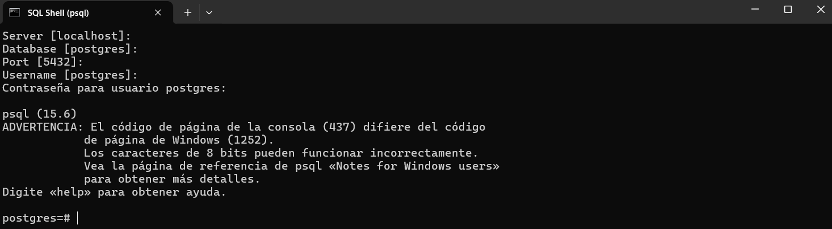

### Comandos Comunes de la Consola de Postgres: **SQL Shell**

* **\?:** Comando que sirve para ver una lista con la descripción de todos los comandos disponibles de **Postgres**. Para ver más y más comandos debemos presionar la tecla Enter en la parte inferior que dice -- Más -- y al terminar de recorrer toda la lista, podremos introducir un nuevo comando debajo de este o simplemente podemos presionar las teclas **Ctrl + C**.

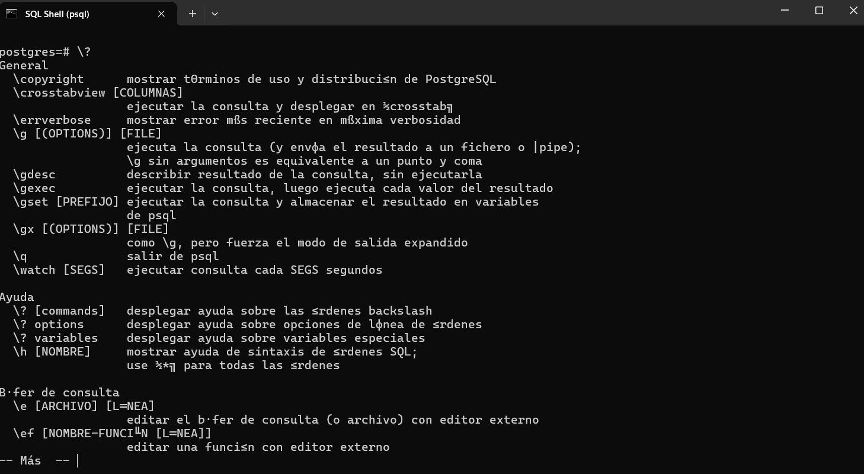

* **\h:** Comando que sirve para enlistar todos los **comandos del lenguaje SQL** que se pueden ejecutar de forma directa dentro de la consola **SQL Shell**. Para ver más y más comandos debemos presionar la tecla Enter en la parte inferior que dice -- Más -- y al terminar de recorrer toda la lista, podremos introducir un nuevo comando debajo de este o simplemente podemos presionar las teclas **Ctrl + C**. Cabe mencionar que todas las funciones de SQL ejecutadas siempre deben terminar con un punto y coma (;).
  + **\h nombre_comando_SQL:** Comando que sirve para describir la función y forma de ejecución de un comando SQL en específico.

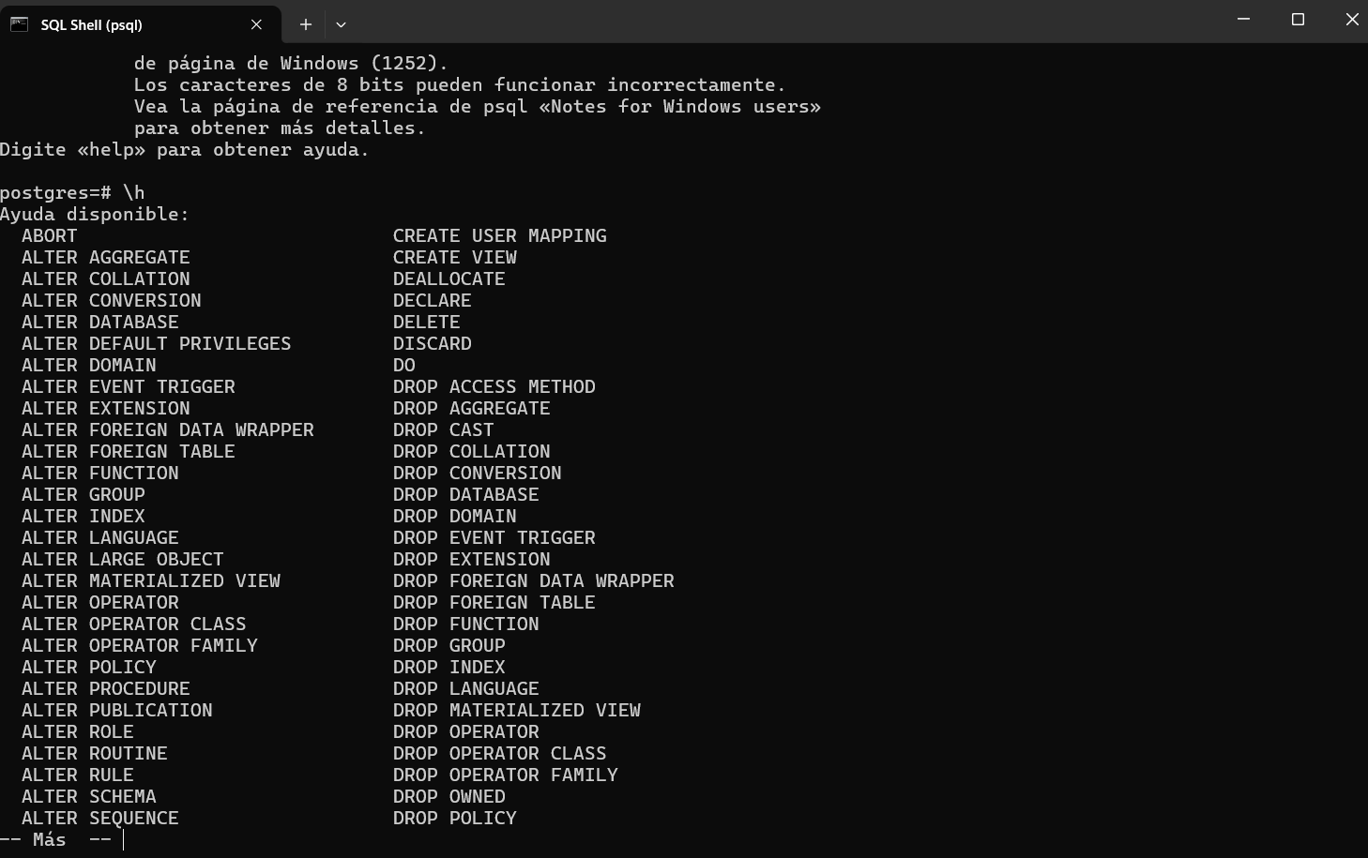

* **\l:** Comando que sirve para enlistar todas las **bases de datos** creadas en el motor **PostgreSQL**. Por defecto existe la base de datos postgres creada durante la instalación y dos más llamadas template0 y template1.

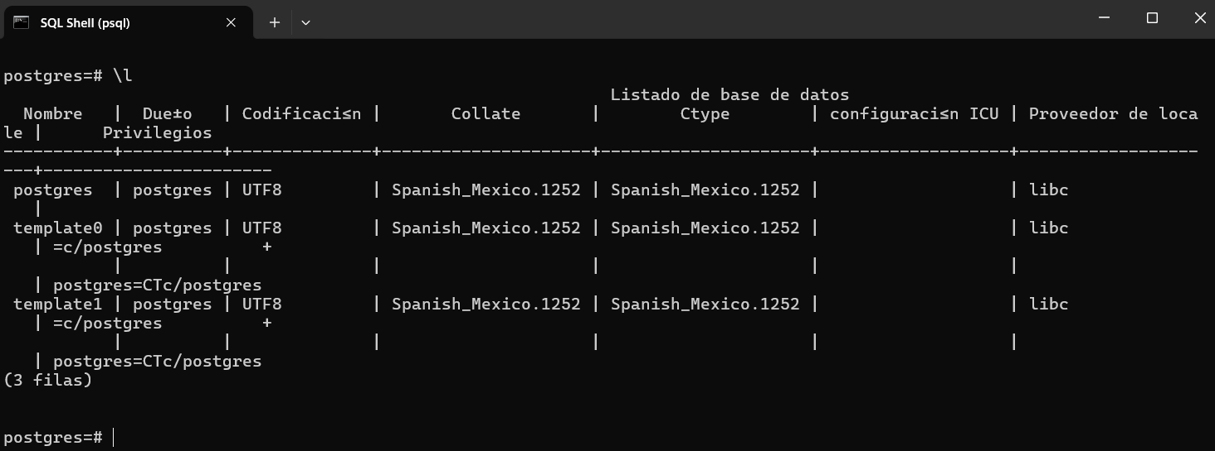

* **\c nombre_db:** Comando que sirve para cambiar a alguna otra **base de datos** dentro de la consola **SQL Shell**, para ello simplemente debemos indicar su nombre y al hacerlo veremos que cambia el nombre del puntero de la consola mencionado antes de los símbolos **=#**.
* **\dt:** Comando que sirve para enlistar todas las **tablas (entidades)** pertenecientes a la **base de datos** seleccionada. Este comando no nos permitirá ver las tablas de las bases de datos creadas por default **(postgres, template0, template1)**, pero si nos permitirá ver las tablas de las demás.
  + **\d nombre_tabla:** Comando que sirve para describir ciertas características **(columnas, sus tipos de datos, restricciones, relaciones, etc.)** de una **tabla (entidad)** que pertenece a la **base de datos** seleccionada actualmente.
  + **\dn:** Comando para enlistar los esquemas de la **base de datos** actual.
  + **\df:** Comando para enlistar las funciones disponibles de la **base de datos** actual.
  + **\dv:** Comando para enlistar las vistas de la **base de datos** actual.
  + **\du o \dg:** Comando para enlistar los usuarios y sus roles en la **base de datos** actual.
* **SELECT current_date;**: Comando SQL para obtener la fecha actual.
* **SELECT version();**: Comando SQL que sirve para ver la versión de **PostgreSQL** utilizada.

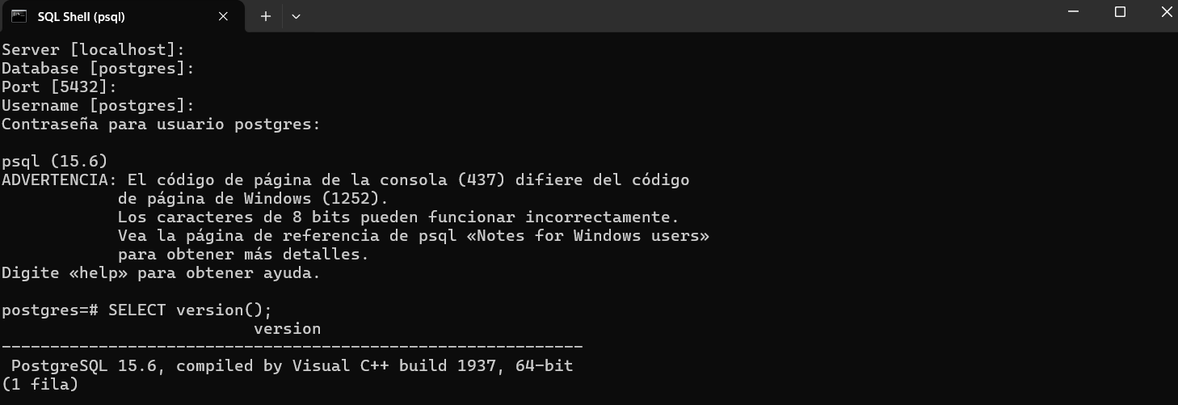

* **\g:** Comando que permite volver a ejecutar la última instrucción realizada, ya sea por nosotros o por algún otro usuario que se encuentre conectado a la misma base de datos.
* **\s:** Comando para ver el historial de comandos ejecutados
* **\timing:** Comando que inicializa un temporizador para indicarnos cuánto tiempo demorarán en ejecutarse los siguientes comandos.

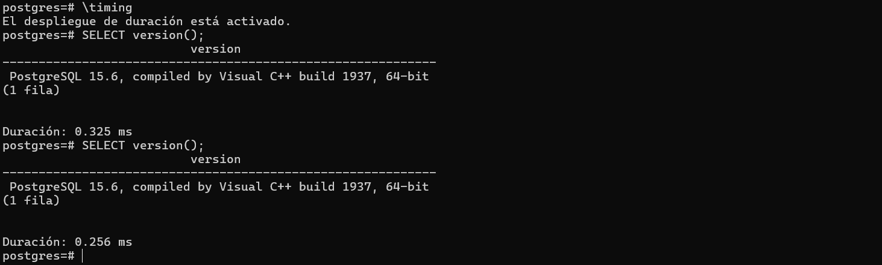

* **\! cls:** Comando para limpiar los comandos mostrados en la pantalla de la consola **SQL Shell**.
* **\q:** Comando para cerrar la consola
* **CREATE ROLE nombre_rol WITH permisos_asignados;**: Comando para la creación de **usuarios**.
* **ALTER ROLE nombre_usuario WITH permisos_asignados;**: Comando para la edición de **roles**.
* **DROP ROLE nombre_rol WITH permisos_asignados;**: Comando para la eliminación de **usuarios**.
  + **Los** **roles y usuarios** **se refieren a lo mismo** y a estos se les pueden asignar ciertos **permisos** para que puedan o no realizar ciertas acciones como **acceder a la base de datos (login)**, **eliminar o editar tablas**, **heredar** **los** **permisos de otro usuario**, **etc.** El rol predeterminado de **PostgreSQL** es **postgres**, el cual se declara durante la instalación del programa y es de tipo **super usuario**, por lo que **posee todos los permisos existentes**, pero se pueden **crear usuarios** que tengan los siguientes permisos específicos:
    - **SUPERUSER | NOSUPERUSER:** Si se asigna el permiso **SUPERUSER**, el **usuario** tendrá permisos sin restricciones que le permitirán realizar cualquier acción dentro del sistema de gestión de bases de datos, como la **creación, edición o eliminación de nuevos usuarios**, **crear, editar o eliminar bases de datos**, **acceder a todas las entidades de todos los databases (osea acceder a todos los datos)**, ejecutar comandos que afecten la configuración y el funcionamiento del **sistema de bases de datos** y ejecutar comandos que interactúen con el **sistema operativo y otros componentes de bajo nivel**. Pero si se asigna **NOSUPERUSER** el rol será normal y sus accesos a la base de datos estarán limitados, por lo que se tendrán que declarar individualmente con los siguientes comandos.
      * **CREATEDB | NOCREATEDB:** Si se asigna el permiso **CREATEDB**, el **rol** podrá **crear** **bases de datos**, si se asigna **NOCREATEDB** el **usuario** no lo podrá hacer.
      * **CREATEROLE | NOCREATEROLE:** Si se asigna el permiso **CREATEROLE**, el **rol** podrá **crear** **nuevos usuarios**, si se asigna **NOCREATEROLE**, no lo podrá hacer.
    - **LOGIN | NOLOGIN:** Si se asigna el permiso **LOGIN**, el **rol** podrá **acceder a las bases de datos**, si se asigna **NOLOGIN** el **usuario** no lo podrá hacer.
    - **REPLICATION | NOREPLICATION:** Si se utiliza el permiso **REPLICATION**, se le otorga al **rol** la capacidad de **iniciar sesiones de replicación** en la **base de datos**. Esto es necesario para configurar y mantener la replicación entre servidores, permitiendo al rol acceder a funciones críticas para la sincronización de datos entre nodos. Si se asigna **NOREPLICATION**, se niega al **usuario** esta capacidad.
    - **BYPASSRLS | NOBYPASSRLS:** Si se asigna el permiso **BYPASSRLS**, se le otorga al **rol** la capacidad de ignorar las **políticas de seguridad de nivel de fila** **(Row-Level Security, RLS)** aplicadas a las **tablas**. Esto permite al **usuario** acceder a todas las **filas** de una **tabla** **sin restricciones**. Si se asigna **NOBYPASSRLS**, el rol debe cumplir con las **RLS**, limitando su acceso según las políticas definidas en la **base de datos**.
    - **CONNECTION LIMIT límite_de_conexiones:** Este comando especifica el **número máximo de conexiones que el usuario puede tener** **abiertas de forma** **simultánea** hacia la **base de datos**. Si se establece en -1, no hay límite en el número de conexiones que el **rol** puede tener.
    - **PASSWORD 'contraseña' | PASSWORD NULL:** Si se utiliza el permiso **PASSWORD 'contraseña'**, se estará asignando la contraseña indicada entre comillas simples al usuario del comando, pero si se asigna **PASSWORD NULL** el usuario no poseerá ninguna contraseña y por lo tanto no podrá acceder a la **base de datos**.
    - **UNTIL 'fecha_hora':** Este comando define una **fecha y hora de expiración para el usuario**, después de ella, el **rol** no podrá iniciar sesión en la **database**. La fecha y hora se especifican en un formato de **año-mes-día hora24hrs:mins:segs**, ya que este es reconocible para **PostgreSQL**.
    - **IN ROLE nombre_de_rol:** Este comando asigna el nuevo **rol** como miembro de uno o más roles existentes, lo cual hace que herede los permisos del **usuario** al que fue asignado. El rol padre por default del que se puede heredar es **postgres**.
      * **INHERIT | NOINHERIT:** Si se utiliza el permiso **INHERIT**, el **rol** heredará automáticamente todos los **privilegios** de los **usuarios** de los cuales es miembro. Pero si se asigna **NOINHERIT**, este solo poseerá los **privilegios** que se le hayan otorgado directamente a través de comandos y no los de sus **roles padres**.
    - **ADMIN nombre_de_rol:** Define **uno o más roles** que serán miembros de este usuario y que, por lo tanto, heredarán sus **permisos**.
    - **SYSID id:** Define un **identificador específico para el rol** que sea único en el sistema de **base de datos** **PostgreSQL**.
      * **\du o \dg:** Comando para enlistar los usuarios y sus roles en la **base de datos** actual.

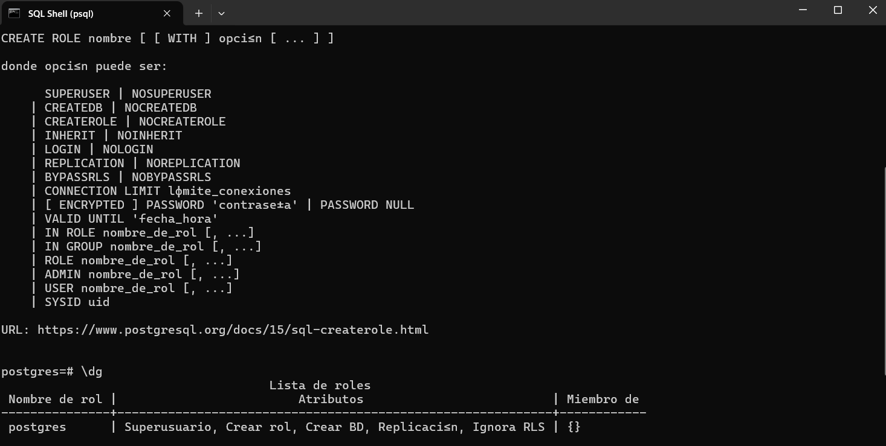

### Funcionalidades Comunes de la Interfaz Gráfica de PostgreSQL: **pgAdmin**

Para acceder a la interfaz simplemente debemos buscar y ejecutar la aplicación de escritorio llamada **pgAdmin**, ésta a veces se puede abrir en una pantalla emergente o abrirse a través de algún navegador web, cualquiera de las dos opciones funciona y se ejecuta en una u otra dependiendo de la versión que hayamos instalado.

En la esquina superior izquierda podemos ver un desplegable que dice **Servers**, al dar clic sobre este podremos acceder a cada servidor que esté conectado a **pgAdmin** a través de una dirección IP, que se representa por una cara de elefantito, el cual luego despliega todas las **bases de datos** creadas dentro de cada servidor, tanto las predeterminadas **(postgres, template0, template1)**, como las que creemos manualmente. Para poder acceder al contenido de **Servers**, se nos pedirá que introduzcamos la contraseña asignada a la base de datos **postgres**, la cual se indicó durante la instalación del programa.

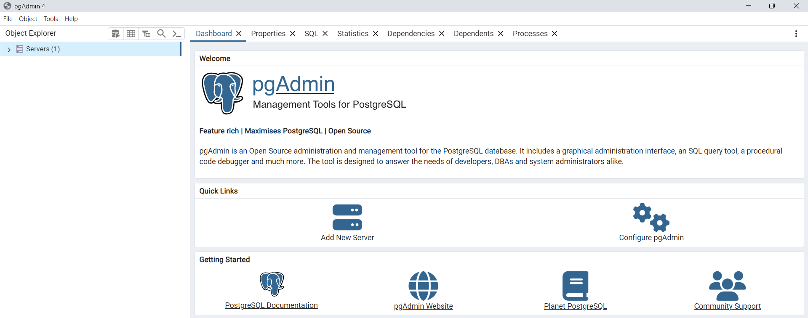

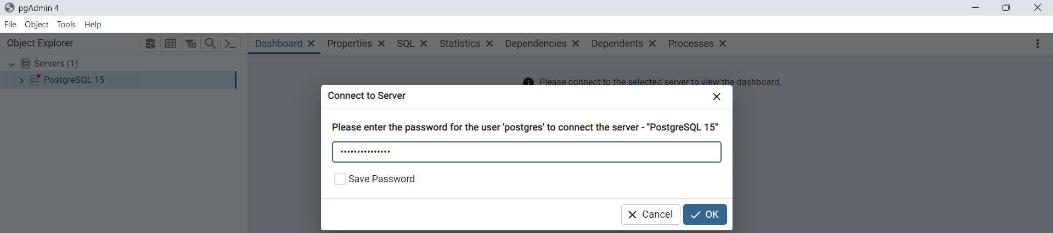

Una vez que nos encontremos dentro de la interfaz, podemos conectar nuevos computadores o servicios de nube que tengan el **motor** de **base de datos** **PostgreSQL** instalado y en ejecución al RDBMD (Relational DataBase Management System) de **pgAdmin** dando clic derecho sobre el ícono de **Servers** y seleccionando la opción de **Servers** → **Clic Derecho** → **Register** → **Server**.

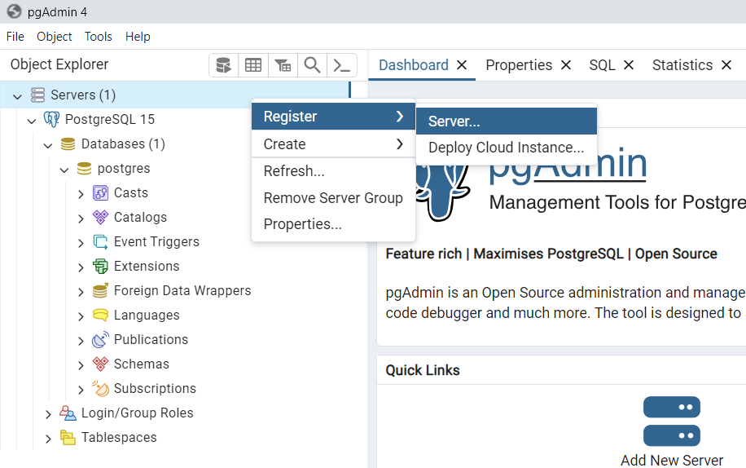

Para posteriormente indicar los siguientes parámetros de conexión de la nueva **conexión** que queremos crear:

* **Host name/address:** En este parámetro se indica la dirección IP donde se encuentra localizada la **base de datos**, se puede utilizar **localhost**, **que corresponde a la dirección IP 127.0.0.1** (representan lo mismo).
* **Port**: En este parámetro se indica el número de puerto de conexión al servidor, el cual se declara durante la instalación de **PostgreSQL** y por defecto es el 5432, aunque si queremos, aquí podemos declarar otro puerto.
* **Maintenance database:** Aquí se indica el nombre de la **database** predeterminada que posee el servidor, en un inicio esta corresponde por default a la base de datos **postgres**, la cual fue declarada durante la instalación de **PostgreSQL**.
* **Username:** Aquí se indica el **nombre de usuario** utilizado para realizar la conexión con el servidor de la **DB**, este por defecto es **postgres**, el cual fue declarado durante la instalación de **PostgreSQL**, aunque podemos declarar uno nuevo, pero se deberá indicar su contraseña debajo.
* **Contraseña para el usuario de postgres:** Si el usuario elegido es **postgres**, la contraseña será la declarada durante la instalación de **PostgreSQL**, sino se declarará una nueva.

Además, por fines estéticos podemos asignar algún color de fondo y demás aspectos.

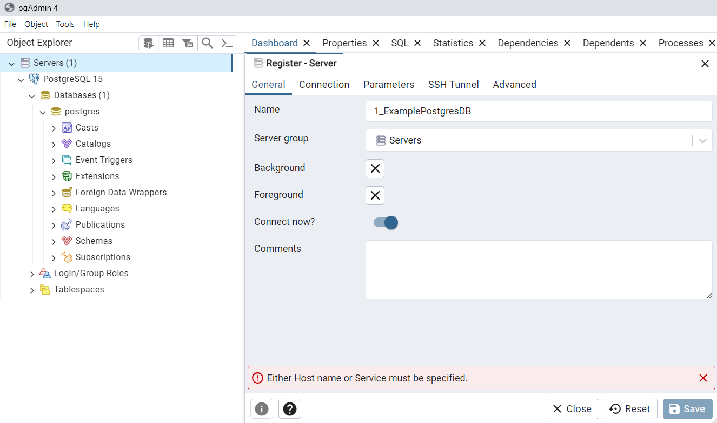 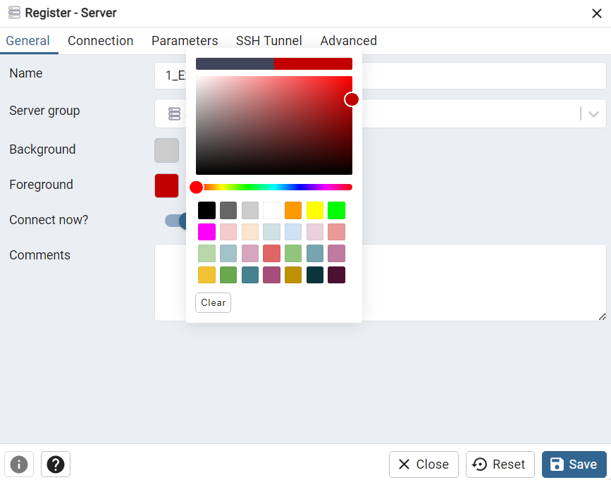

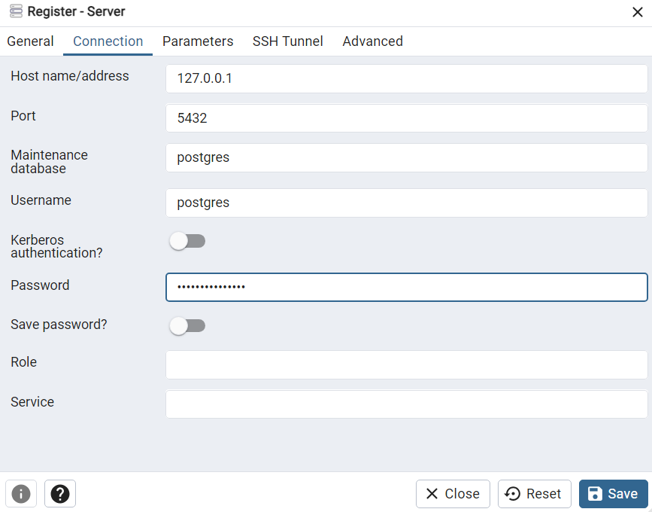

Y ahora tendremos dos accesos a diferentes **bases de datos** con distintas conexiones a servidores **PostgreSQL**, el **servidor** predeterminado se llama **PostgreSQL 15** y nuestro **propio servidor** **local** fue llamado **1_ExamplePostgresDB**, estos accesos nos permiten ver las siguientes características:

* **Databases**: Nos deja ver información de las **databases**, varias opciones internas son propias de **PostgreSQL**, pero la que nos interesa para poder ver las **tablas** de la **base de datos** es **Schemas** → **Tables** → **Nombre de la Tabla a la que quiero acceder**.
* **Logins/group roles:** Representa a todos los **usuarios** o **grupos de usuarios** con diferentes **permisos** que pueden acceder a la **database**, incluido el declarado por default llamado **postgres**.
* **Tablespaces:** Es simplemente un espacio de memoria físico para guardar la información de la **base de datos**, así como en nuestro ordenador tenemos discos duros C:, D:, etc.

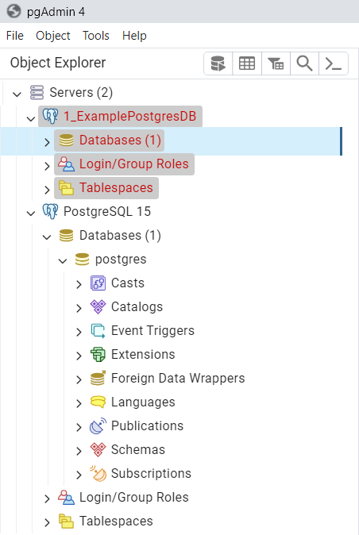 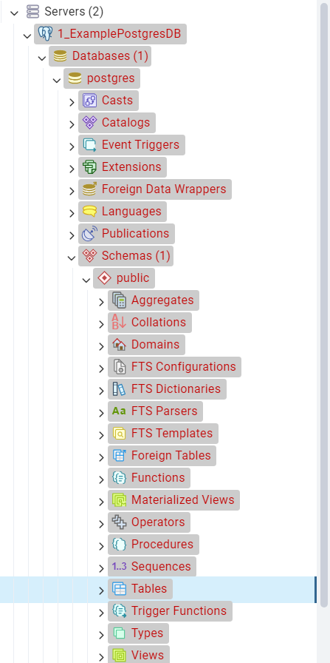

Podemos además observar varias otras características de la base de datos como sus transacciones por segundo, propiedades, código SQL, estadísticas, etc.

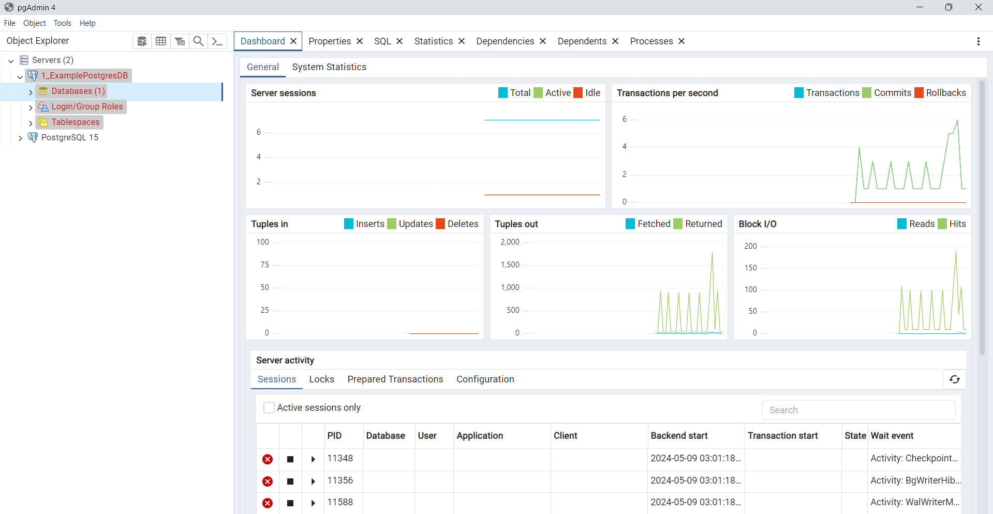 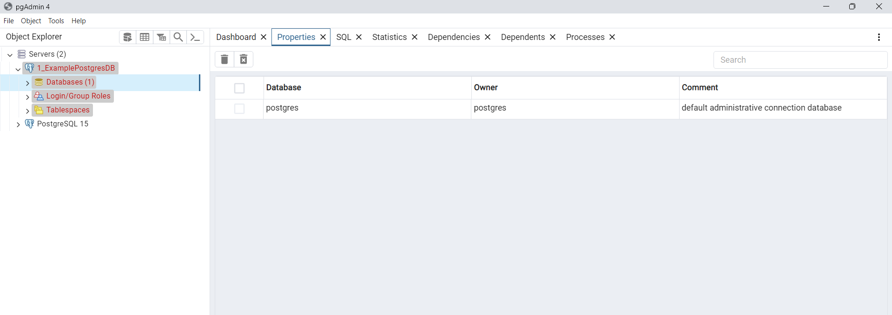

Y para introducir de forma directa código SQL seleccionamos la **base de datos** → Tools → Query Tool. Y si queremos ejecutar una consulta damos clic en el botón de Execute script.

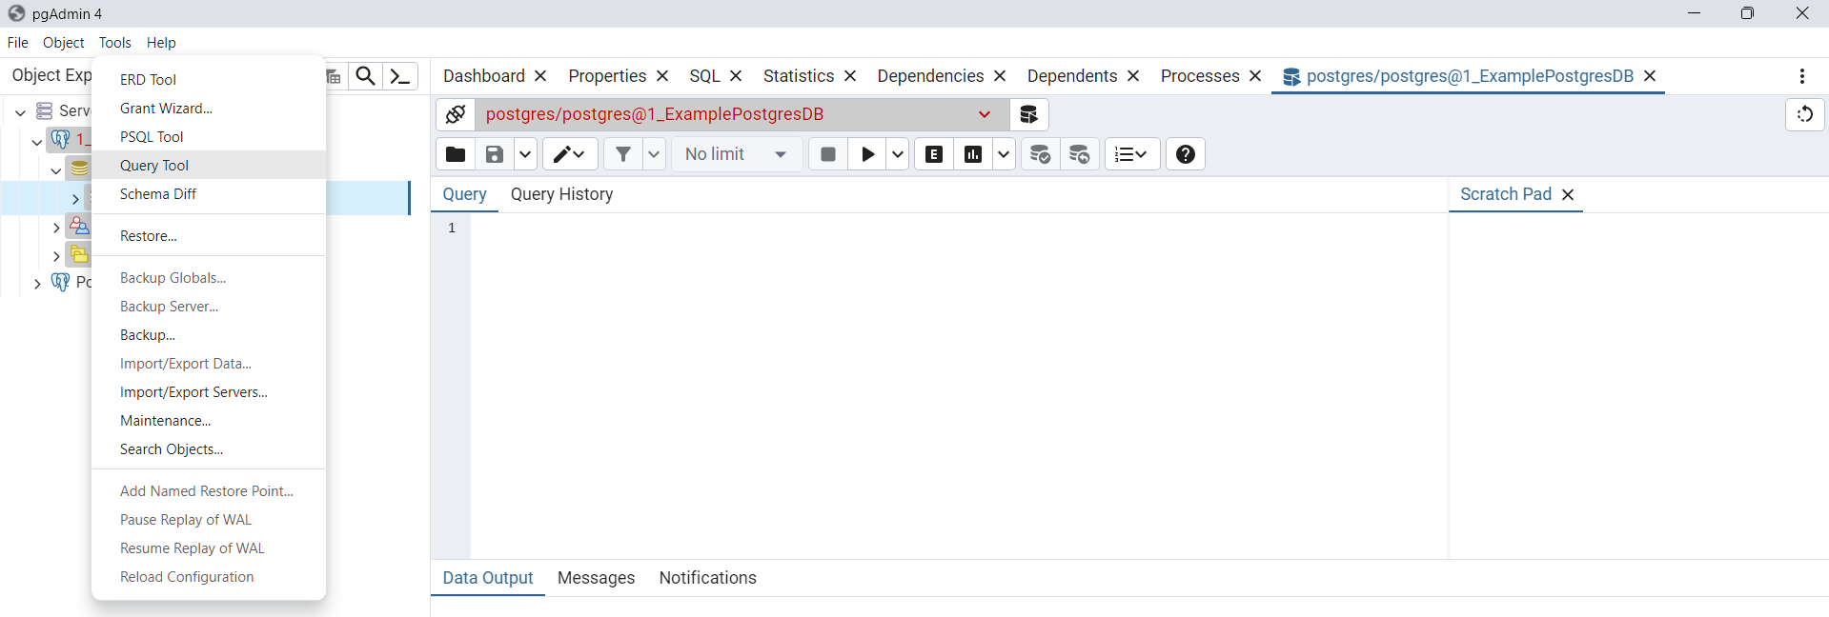

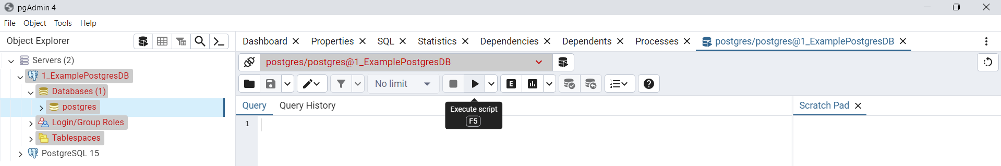

Si queremos crear una nueva base de datos debemos dar clic en la opción **Databases** → Create → Database… → Database → Save. Y aquí podemos ejecutar cualquier código de SQL.

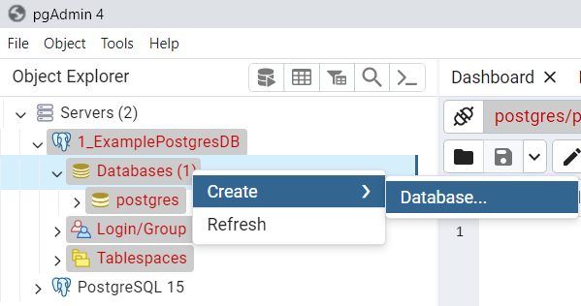 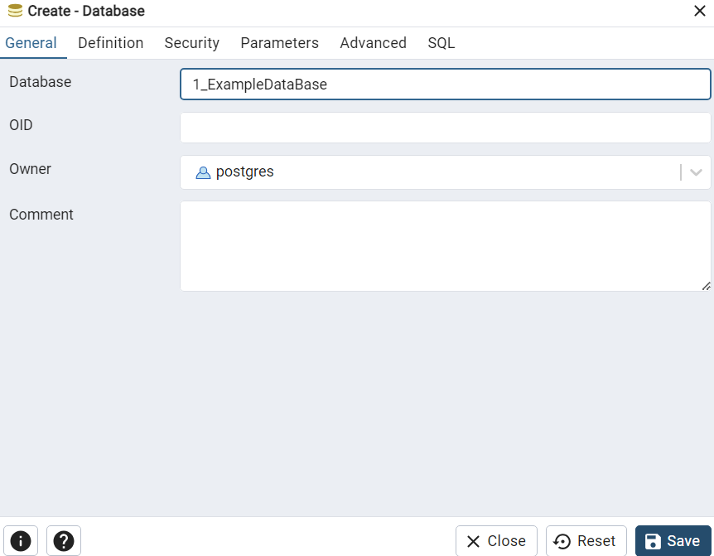

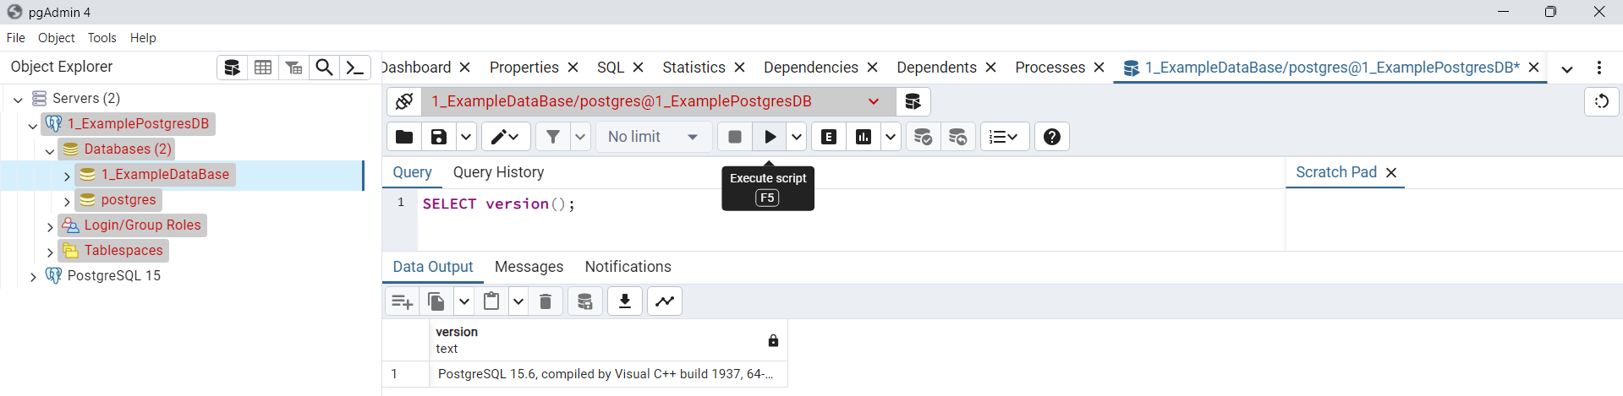

La creación de tipos de **usuarios** **(o roles, que es lo mismo)** por medio de **pgAdmin** se realiza al dar clic en la opción de: **Servers** → **Motor PostgreSQL** → **Login/Group Roles** →Clic Derecho →Create → **Login/Group Role…** → **Pestaña General** →Name: **nombre_rol** → **Pestaña Definition** →Password: Contraseña.

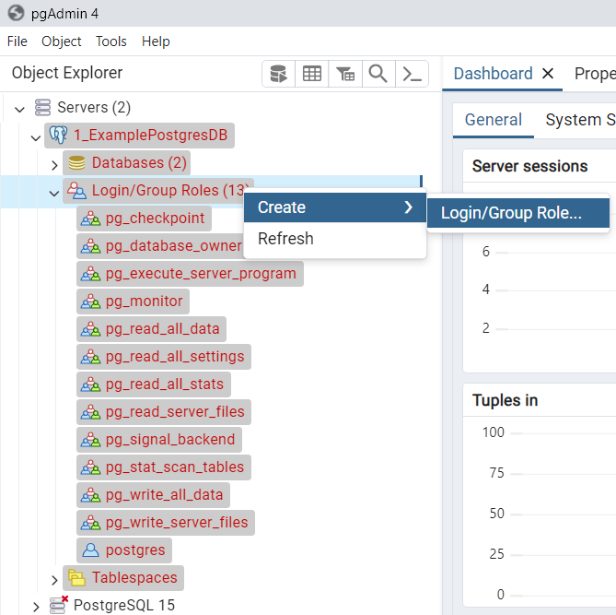 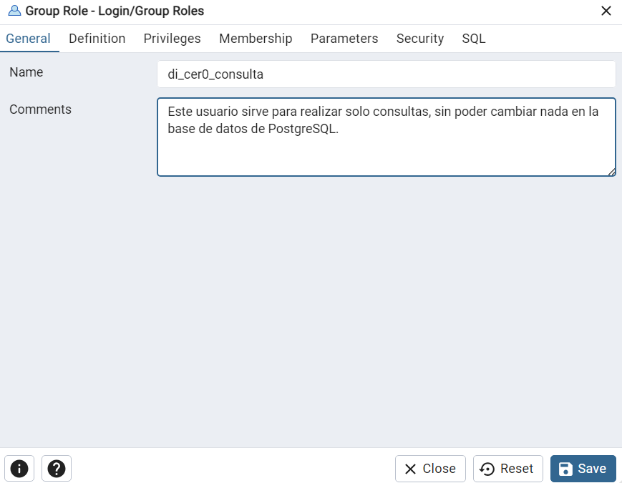

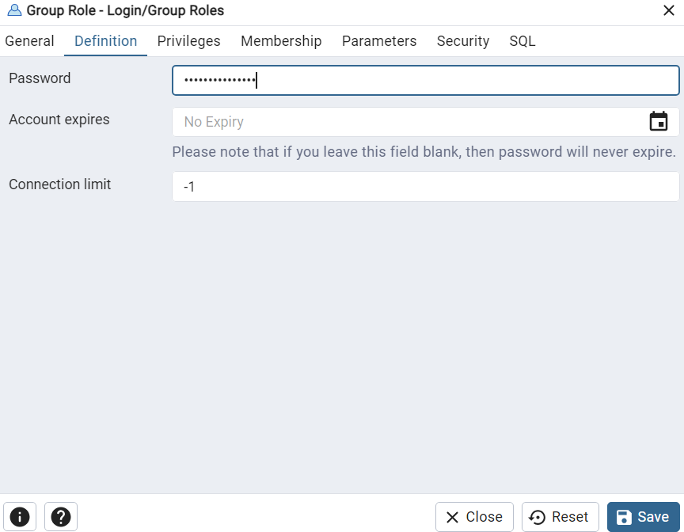

Después de haber asignado las **características básicas** del **usuario**, podemos indicar sus **permisos** individuales al seleccionar la opción de: **Pestaña Privileges** →Asignar **permisos** → **Pestaña Membership** →Asignar **grupos de usuarios**, donde los **roles hijos** heredan los **privilegios** de los **usuarios padres** → **Pestaña SQL** →Observar el código SQL equivalente a las propiedades configuradas del **usuario** → **Save**:

* **Can login?:** Si se asigna el permiso **LOGIN**, el **rol** podrá **acceder a las bases de datos**, si no, no lo podrá hacer.
* **Superuser?:** Si se asigna el permiso **Superuser**, el **usuario** tendrá permisos sin restricciones que le permitirán realizar cualquier acción dentro del sistema de gestión de bases de datos, como la **creación, edición o eliminación de nuevos usuarios**, **crear, editar o eliminar bases de datos**, **acceder a todas las entidades de todos los databases (osea acceder a todos los datos)**, ejecutar comandos que afecten la configuración y el funcionamiento del **sistema de bases de datos** y ejecutar comandos que interactúen con el **sistema operativo y otros componentes de bajo nivel**. Si no, el rol será normal y sus accesos a la base de datos estarán limitados, por lo que se tendrán que declarar individualmente.
  + **Create roles?:** Si se asigna el permiso **Create roles**, el **rol** podrá **crear** **nuevos usuarios**, si no, no lo podrá hacer.
  + **Create databases?:** Si se asigna el permiso **Create databases**, el **rol** podrá **crear** **bases de datos**, si no, el **usuario** no lo podrá hacer.
* **Inherit rights from the parent roles?:** Si se utiliza el permiso **Inherit**, el **rol** heredará automáticamente todos los **privilegios** de los **usuarios** de los cuales es miembro. Pero si no, este solo poseerá los **privilegios** que se le hayan otorgado directamente a través de comandos y no los de sus **roles padres**. El padre por default es el **usuario** **postgres**.
* **Can initiate streaming replication and backups?:** Si se utiliza el permiso **Replication**, se le otorga al **rol** la capacidad de **iniciar sesiones de replicación** en la **base de datos**. Esto es necesario para configurar y mantener la replicación entre servidores, permitiendo al rol acceder a funciones críticas para la sincronización de datos entre nodos. Si no, se niega al **usuario** esta capacidad.

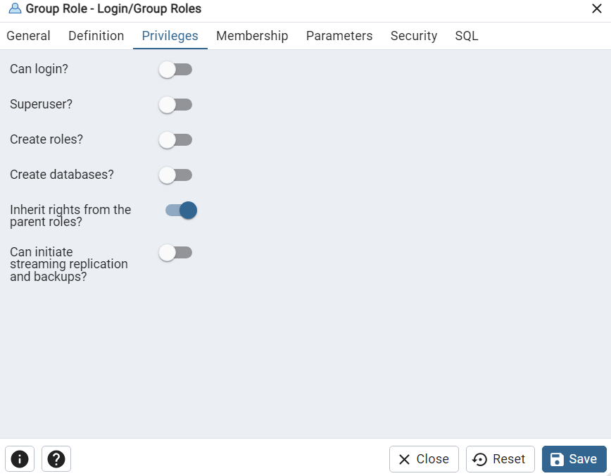 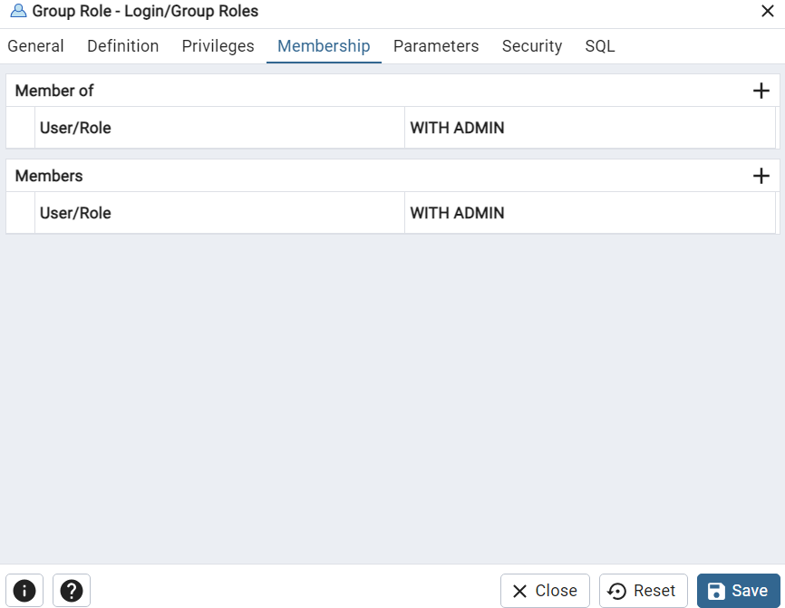

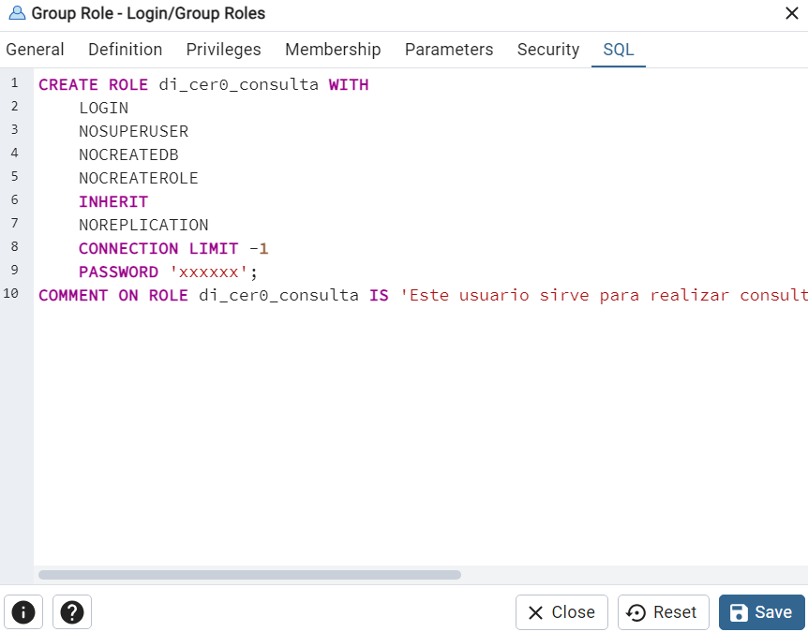

Y finalmente, para poder asignar el usuario creado a una tabla de la base de datos con el fin de darle acceso a ella se debe seleccionar la siguiente opción: Databases→ **nombre de la base de datos** → **Schemas** → public → **Tables** → Clic derecho → Grant Wizard... → Seleccionamos todas las **tablas** en el checkbox de Object Type → Next → **+ (Add row)** → **Grantee:** Indicar el **usuario** **o rol** al que se le quiere dar acceso a las **tablas** de la **base de datos** → Privileges: Indicar los **permisos** que el **rol** **Grantor** (usualmente es **postgres**) le asigna al nuevo **usuario** → Next → Checar Código SQL equivalente → Finish.

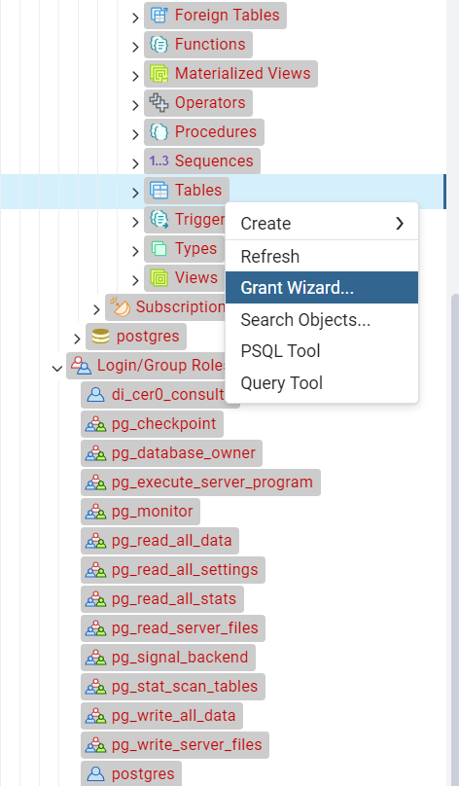 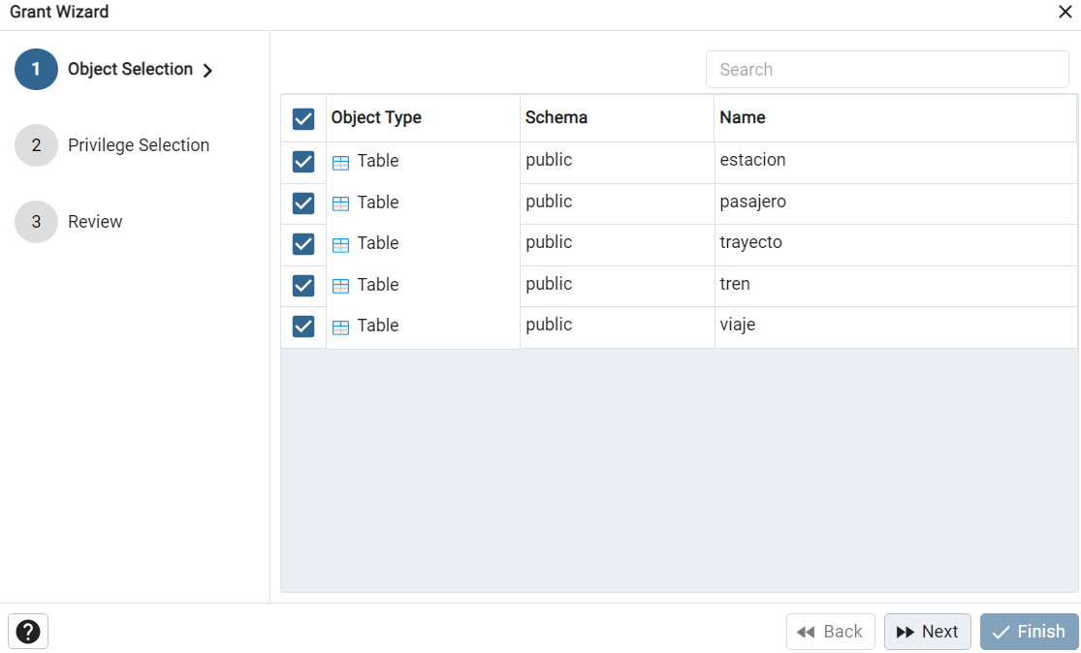

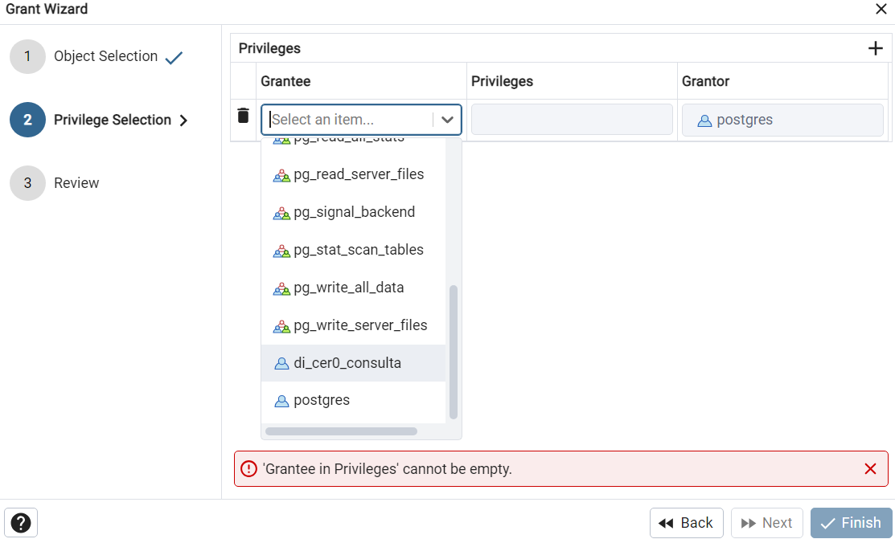 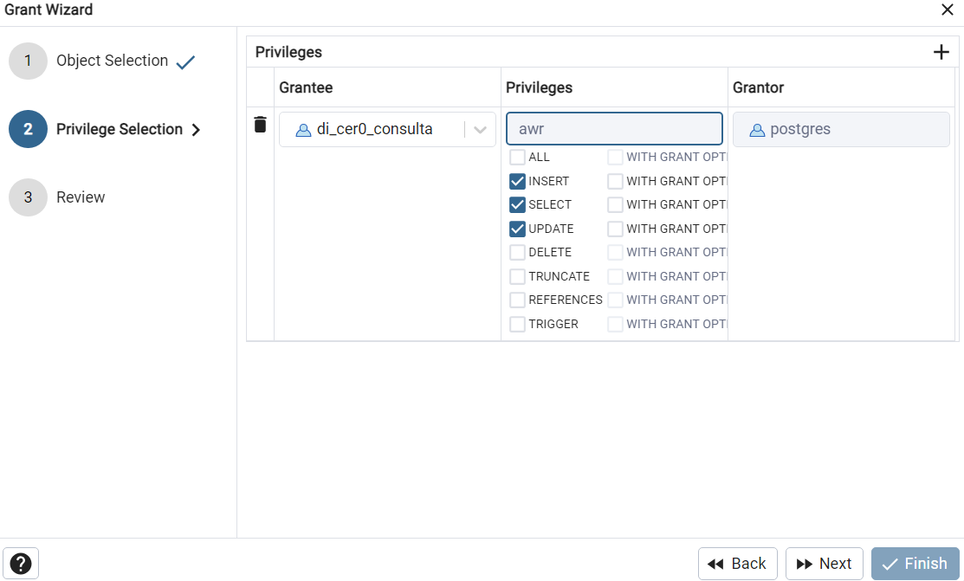

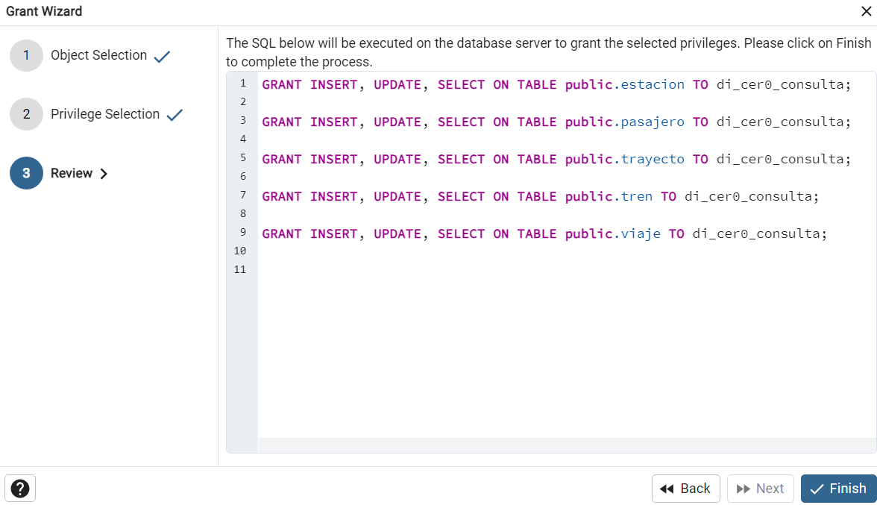

Y así el **usuario** creado tendrá **permisos** para acceder a las **tablas** del **database**, esto se ve reflejado al ver el código SQL de las **entidades**.

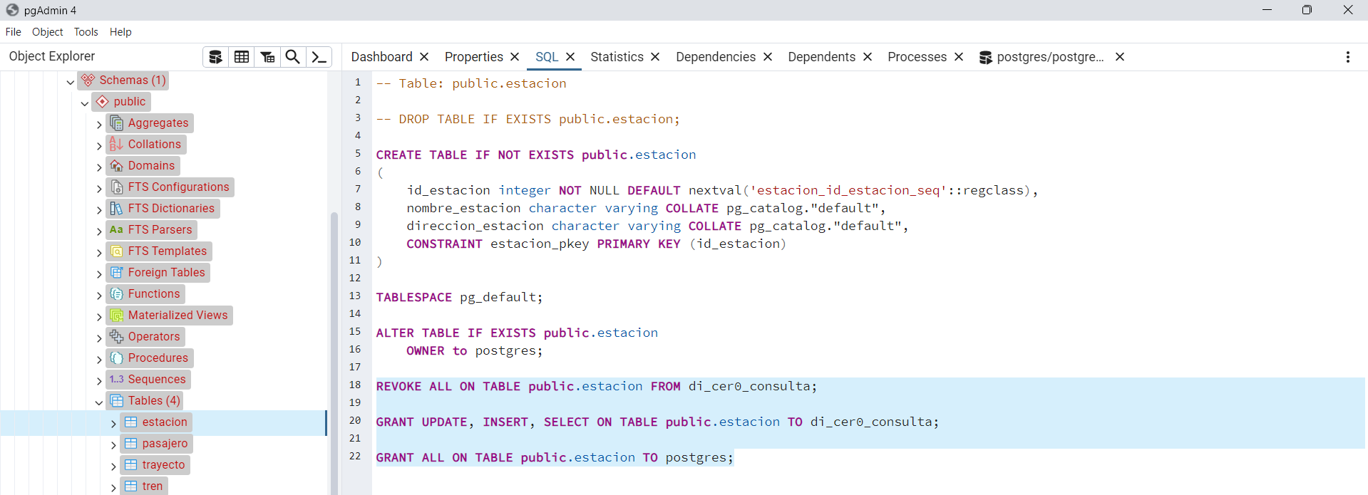

#### Archivos de configuración de las bases de datos PostgreSQL 𓃰

Existen 3 archivos de configuración, los cuales son los causantes de muchos problemas ocasionados en las **bases de datos** cuando no están bien configurados. Estos se pueden abrir a través de Visual Studio Code para leerlos y entender su código. Además, dentro de la interfaz **pgAdmin** podemos encontrar su directorio al ejecutar el comando SQL **SHOW config_file;** el cual devolverá una dirección de nuestro ordenador para encontrarlos. Los archivos de configuración y sus funciones son los siguientes:

* **postgresql.conf:** Este es el archivo de configuración más importante, básicamente se encarga de indicar cosas específicas de la conexión a la **base de datos** como la dirección IP específica a la que se conecta (servidor donde corre el backend), el puerto, la cantidad máxima de conexiones, las réplicas (respaldos de la **base de datos**), etc.
* **pg_hba.conf:** Este archivo también se puede abrir con VSCode y muestra los usuarios, sus roles y demás aspectos de la autentificación al entrar a la **base de datos** como la forma de conexión con direcciones IP versión 4 o 6 (IPv4 o IPv6), su método de acceso o method (encriptación de la clave, usualmente es llamado md5), negar accesos por seguridad, indicar la dirección del acceso de las replicaciones (respaldos del **database**), etc. Si configuramos mal este archivo, podemos eliminar nuestro propio acceso y ya no podremos acceder a la DB ni en consola ni en la interfaz gráfica.
* **pg_ident.conf:** Este archivo nos permite mapear usuarios, para indicar qué usuario del sistema operativo, corresponde a cuál usuario de la **base de datos**, ya sea de administrador o algún otro.

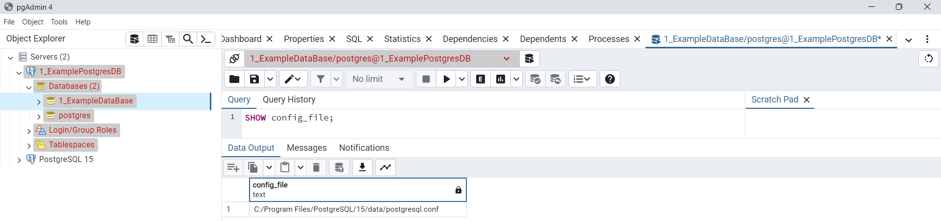

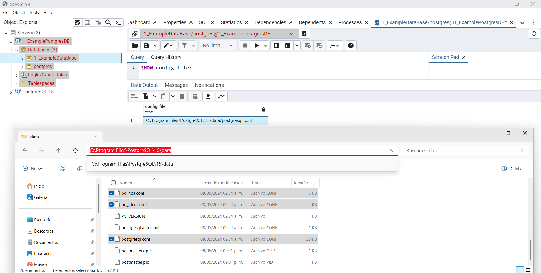

## **Diseño del Diagrama ER De una Base de Datos Relacional - PostgreSQL**

En el ejercicio que se llevará a cabo se realiza el diseño de la **base de datos** de una **estación de transporte masiva** como lo puede ser un tren, metro o algo así. Al finalizar el diseño se llegará al **diagrama ER** **(entidad-relación)** y **diagrama físico** de la **database relacional**. En ambos diagramas se podrán observar todas las **entidades** **(tablas)** y **relaciones** **(conexiones)** que la conforman y en el **diagrama físico** hasta se describirá el **tipo de dato** de cada uno de sus **atributos (columnas de la tabla)**.



Para llevar a cabo el diseño de los diagramas de la **DB (DataBase)** podemos empezar a pensar en los **objetos** que poseen todos los **sistemas de transportes masivos**, los cuales pueden ser modelados como las **entidades** **(tablas)** de la **base de datos**, después debemos pensar en las **características individuales** importantes de dichos objetos, las cuales se modelarán como sus **columnas** **(atributos)** y luego estos tendrán que ser asociados entre sí a través de **verbos de relación**, indicando su **cardinalidad** **(1:N, N:N, 1:1, etc.)**, osea cuántas **instancias** o **filas** de una **tabla** le corresponden a las **tuplas** de la otra **entidad**.

#### Tipos de Datos Especiales de PostgreSQL **𓃰**

Además, antes de empezar a modelar cabe mencionar que los **tipos de datos** que pueden adoptar los datos de las **columnas** en las **DB** de **PostgreSQL** son los siguientes:

* **PRINCIPALES:**
  + **Texto:**
    - **Char(n):** Almacena cadenas de caracteres de longitud fija, ocupando siempre n caracteres de espacio en disco.
    - **VarChar(n):** Almacena cadenas de caracteres de longitud variable, reservando como mínimo un espacio de memoria y extendiéndolo si es necesario hasta n caracteres.
      * **character varying(n) y character(n):** Alternativas de **PostgreSQL** equivalentes a **Char(n)** y **VarChar(n)** respectivamente, donde la longitud máxima es descrita por n.
    - **Text:** Almacena cadenas de caracteres (palabras u oraciones) de longitud arbitraria.
  + **Numéricos:**
    - **Enteros:** Integer (4 bytes), BigInt (8 bytes) y SmallInt (2 bytes).
    - **Decimales:** Se declara Decimal(n, s) o Numeric(n, s), ambos son esencialmente lo mismo, donde n es el número total de dígitos y s es el número de dígitos a la derecha del punto decimal.
    - **Serial:** Valor entero auto incremental que usualmente se asigna a los id.
  + **Monetarios:**
    - **Money:** Almacena valores monetarios.
  + **Binarios:**
    - **Binary:** Almacena datos binarios de longitud fija.
  + **Fecha/Hora:**
    - **Date:** Contiene año, fecha y día.
    - **Time:** Contiene solo la hora.
    - **Datetime y Timestamp:** Contienen la fecha y la hora, pero pueden diferir en la precisión y el rango de valores admitidos.
  + **Lógicos:**
    - **Boolean:** Puede adoptar valores true (1) o false (0).
* **ESPECIALES DE PostgreSQL:**
  + **Geométricos:**
    - **Geometric:** Permiten usando coordenadas (x, y) calcular distancias y áreas.
  + **Dirección de Red:**
    - **Inet/Cidr:** Almacenan direcciones IP para realizar cálculos de máscaras de red.
  + **Texto tipo Bit:**
    - **Bit:** Este tipo de dato permite hacer cálculos en otros sistemas numéricos que no sea el decimal, como el binario o hexadecimal.
  + **XML o JSON:**
    - **XML/JSON:** Sirve para recibir datos transmitidos por APIs.
  + **Arreglos (Arrays):**
    - **Arrays:** Son vectores o matrices que permiten realizar cálculos vectoriales más complejos.
  + **Range (Rangos):** Son tipos de datos que representan intervalos de valores, lo cual es útil para muchas aplicaciones como fechas, tiempos, números y otros rangos continuos.
    - **int4range:** Representa un rango de enteros de 4 bytes (0 a 65,000).
    - **int8range:** Representa un rango de enteros de 8 bytes (0 a 4 millones).
    - **numrange:** Representa un rango de números decimales (1.5 a 10.5).
    - **tsrange:** Representa un rango de fecha/hora **sin zona horaria** **(timestamp)**.
    - **tstzrange:** Rango de fecha/hora **con zona horaria** **(timestamp with time zone)**.
    - **daterange:** Representa un rango de fechas **(date)**.

El siguiente enlace contiene más información: <https://www.postgresql.org/docs/11/datatype.html>

Y de igual forma se deben declarar los **constraints**, los cuales indican **características de las** **columnas**:

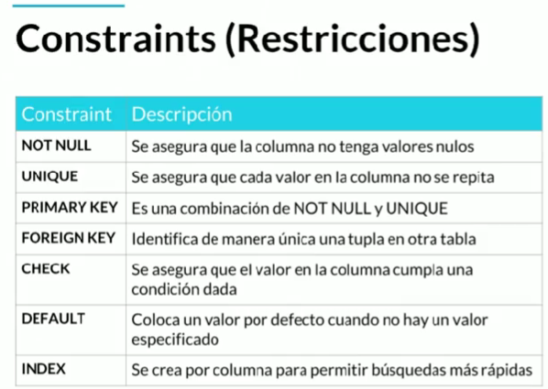

Ya habiendo considerado los pasos de diseño descritos anteriormente, llegamos al siguiente resultado, tomando en cuenta los objetos principales y luego objetos que los relacionen, para ello siempre es bueno hacer este proceso inicial en forma de papel para ver de forma gráfica sus conexiones:

* **Pasajeros**: **Id_Pasajero (Primary Key), Nombre, Dirección de Residencia, Fecha de Nacimiento.**
* **Estaciones**: **Id_Estación (Primary Key), Nombre de Estación, Dirección de la Estación.**
* **Trenes**: **Id_Tren (Primary Key), Modelo del Tren, Capacidad de Pasajeros.**
  + **Trayectos**: **Id_Trayecto (Primary Key), Id_Estación,** **Id_Tren, Nombre de Ruta.**
    - **Viajes**: **Id_Viaje (Primary Key), Id_Pasajero,** **Id_Trayecto, Tiempo de Inicio del Viaje, Tiempo Final del Viaje.**

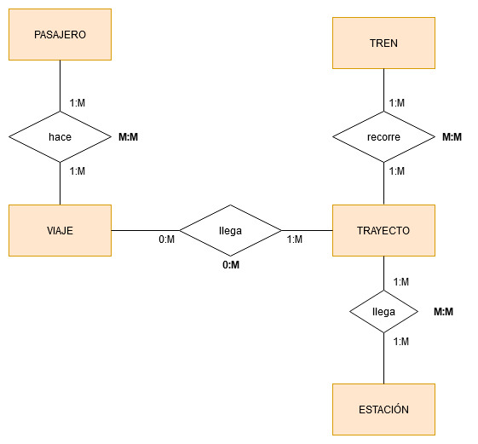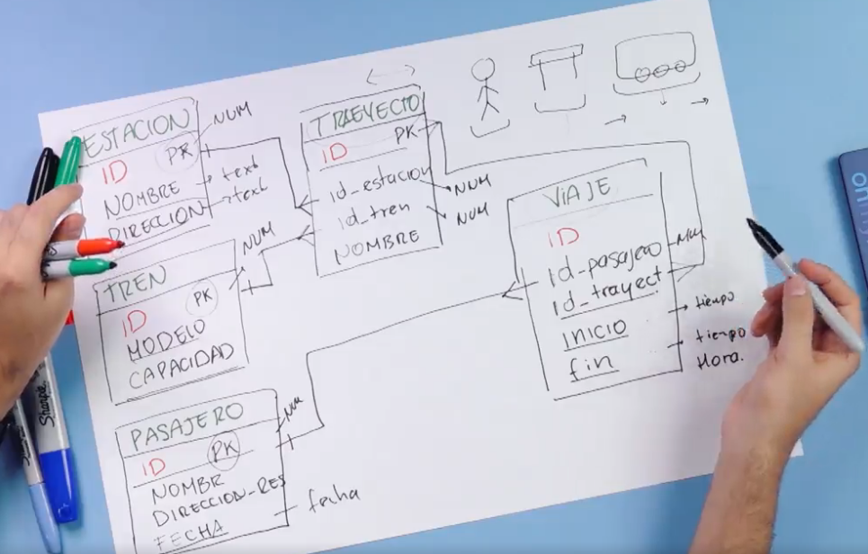

## Sub-lenguajes de SQL: **DDL (Data Definition Language)**

Los dos sub-lenguajes más importantes del lenguaje SQL son llamados **DDL** y **DML**, primero se explicará el **DDL** que **sirve para estructurar la base de** **datos**:

* **DDL (Data Definition Language):** La función principal de este sub-lenguaje de SQL es la de crear la estructura de una **database**. Esto se refiere a establecer las **entidades,** **atributos,** **relaciones,** **etc.** que son descritos en un **diagrama ER** o en un **diagrama físico**. Los **3 comandos** con los que se cuenta para llevar a cabo la estructuración de datos con el lenguaje **DDL** son los siguientes:
  + **CREATE:** Comando utilizado para crear una **base de datos**, **tabla**, **vista**, **índice**, **etc**.
  + **ALTER:** Comando que sirve para modificar una **entidad**, **tabla**, **tipo de dato**, **etc**.
  + **DROP:** Comando para **eliminar elementos** de una **base de datos**. Esta se debe utilizar con mucho cuidado, ya que accidentalmente podríamos borrar nuestra **DB** completa.

**Algunos de los** **elementos** **u objetos** que se van a manipular con los **comandos DDL** son los siguientes:

* + **DATABASE:** Se refiere a la **base de datos**, la cual también se puede llamar **SCHEMA**.
  + **TABLE:** Las **tablas** se refieren a la visualización de los datos después de haberlas modelado a través de un **diagrama ER** o **diagrama físico**.
  + **VIEW:** Las vistas se refieren a la forma en la que se pueden interpretar y ordenar los datos extraídos de una **database** alrealizar un **Query.** De tal forma que puedan ser utilizados por el usuario, ya que, en las **tablas** de las **DB**, muchas veces la información está segmentada y con las **vistas** la podemos filtrar y organizar en un objeto diferente.

### **CREATE:**

#### **Crear** una **Base de Datos** con SQL

Siempre que se quiera crear una **base de datos** **nueva** se deberán ejecutar los siguientes comandos, ya sea en el manejador de bases de datos **pgAdmin** de **PostgreSQL** o directamente en su consola **SQL Shell**, muchas veces es mejor utilizar la consola en vez de la interfaz gráfica, ya que esta última presenta limitaciones o bugs que no se pueden resolver desde la interfaz, solamente desde consola:

**CREATE DATABASE “Nombre_Base_de_Datos”;**

**--La siguiente instrucción no siempre se incluye, porque se da por entendida.**

**USE DATABASE “Nombre_Base_de_Datos”;**

Para crear una **database** en **Postgres**, seleccionaremos la opción de: Databases → Clic derecho → Create → Database… → Database (Nombre) → Save. Además, si queremos ver el código SQL que crea la base de datos podemos seleccionar la pestaña SQL para verlo y este mismo podría ser ejecutado en la consola **SQL Shell** para obtener el mismo resultado.

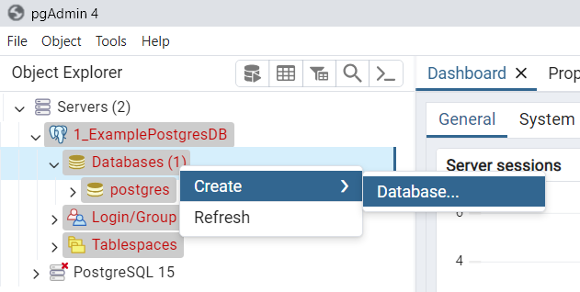 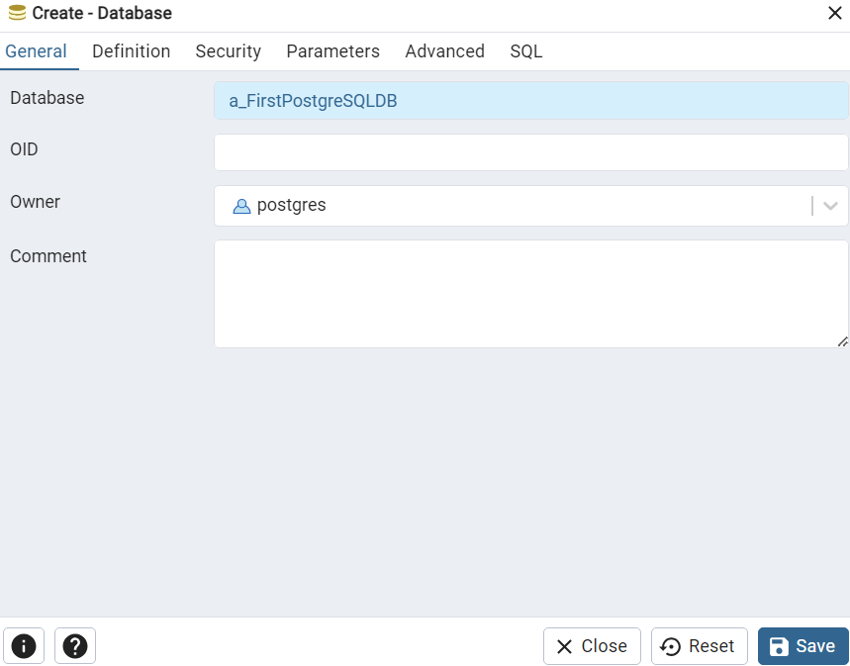 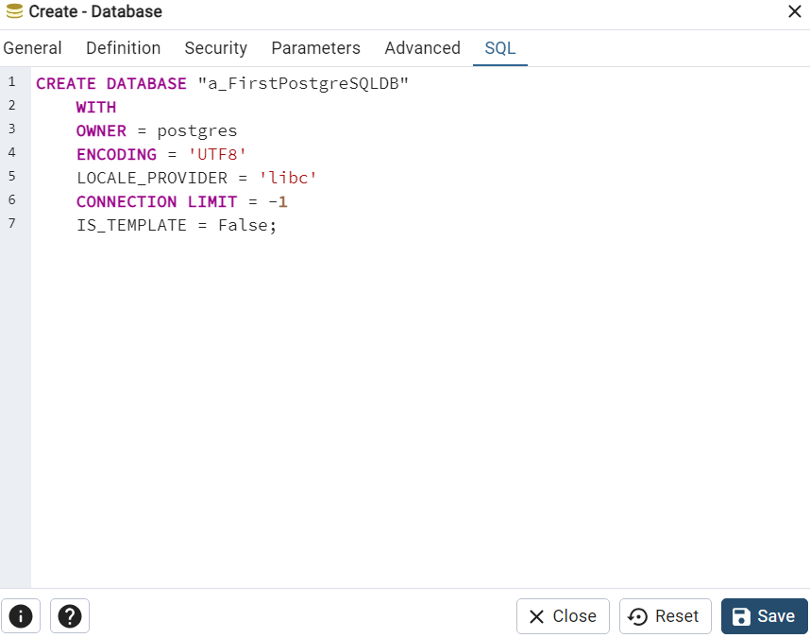

#### **Crear** una **Tabla** con SQL

Cuando se quiera crear una nueva tabla en una base de datos se deberá ejecutar el siguiente comando, ya sea en un Manejador de Bases de Datos Relacionales (RDBMS) o en una Base de Datos con Servicios Administrados (Nube o Cloud), aunque vale la pena mencionar que es importante previamente tener ya listo el **diagrama ER** y/o **diagrama físico** de la **base de** **datos**, para seguir dicha estructura:

**CREATE TABLE Nombre_Entidad_o_Tabla(**

**Nombre_Atributo Tipo_de_Dato_y_Constraints ,**

**Nombre_Atributo Tipo_de_Dato_y_Constraints**

**);**

Ahora para crear una nueva **entidad** dentro de su **base de datos**, debemos dar clic en las siguientes opciones del desplegable: **Servers** → **Motor de base de datos PostgreSQL** → Databases → **Nombre_Database** → Schemas → Public → **Tables** → Clic Derecho → Create → **Table**... → **Pestaña** **General** → Name (nombre **tabla**) → **Pestaña** **Columns** → **+ (Add row)** → Crear uno a uno los **atributos** de la **entidad** indicando su **tipo de dato** y **constraints básicos** → **Pestaña** **Constraints** → **+ (Add row)** → Indicar **constraints especiales**, como por ejemplo cuál **columna** es un **Primary Key** con el formato **nombreColumna_pkey** → **Pestaña** SQL (Ver código) → Save.

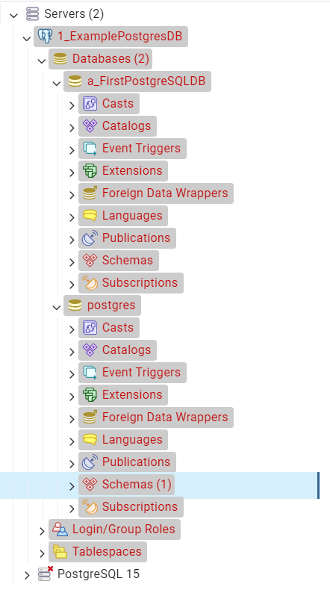 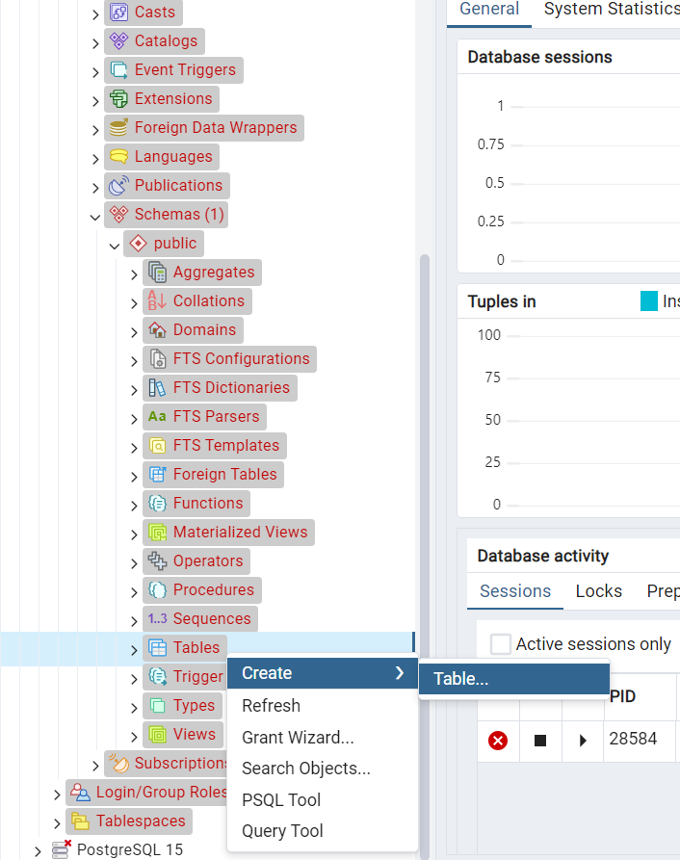

Recordemos que el **tipo de dato serial** de **PostgreSQL** indica que este **es un indicador numérico auto incremental** (que subirá su valor de forma automática) **para identificar individualmente todas las** **filas** de la **columna** de la **tabla** sin necesidad de modificarlo.

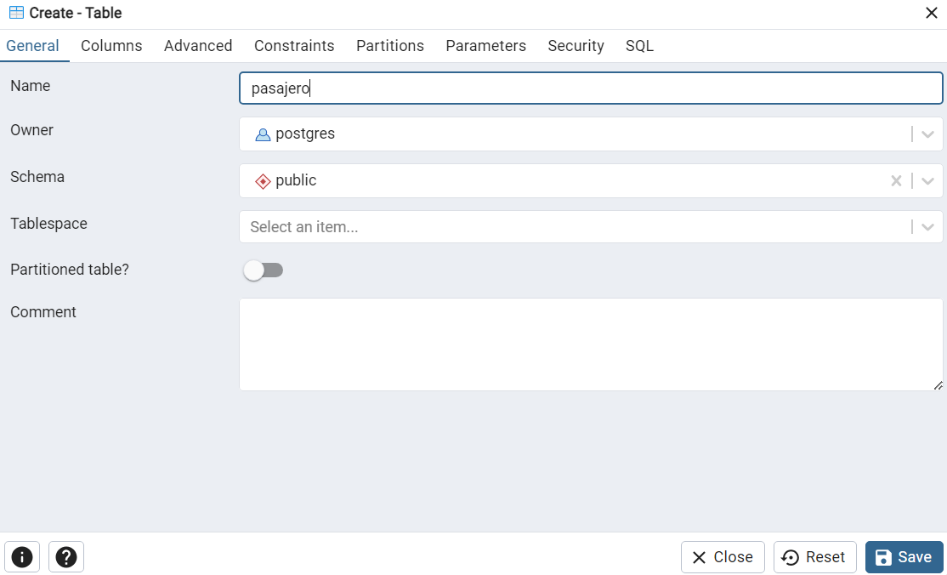 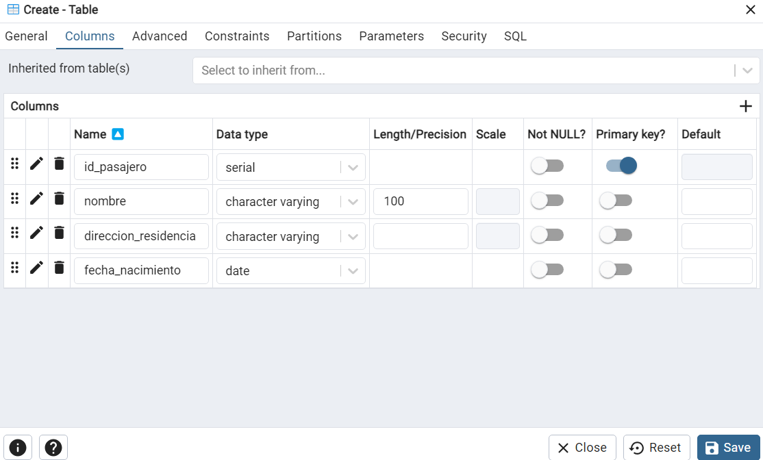

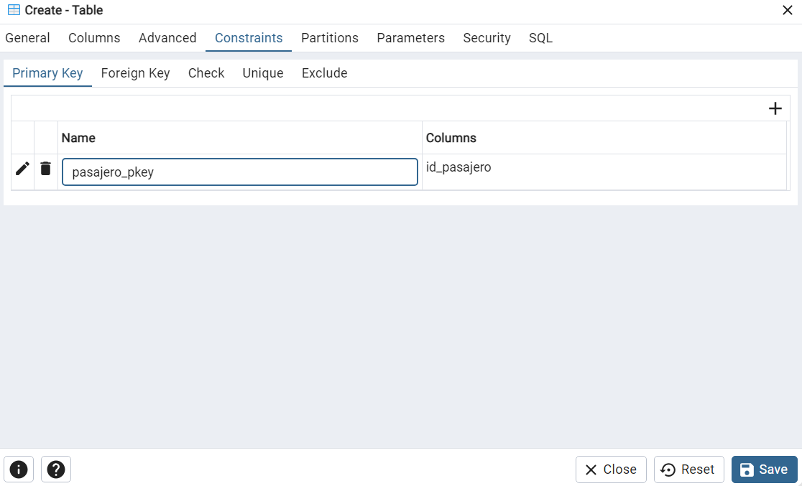 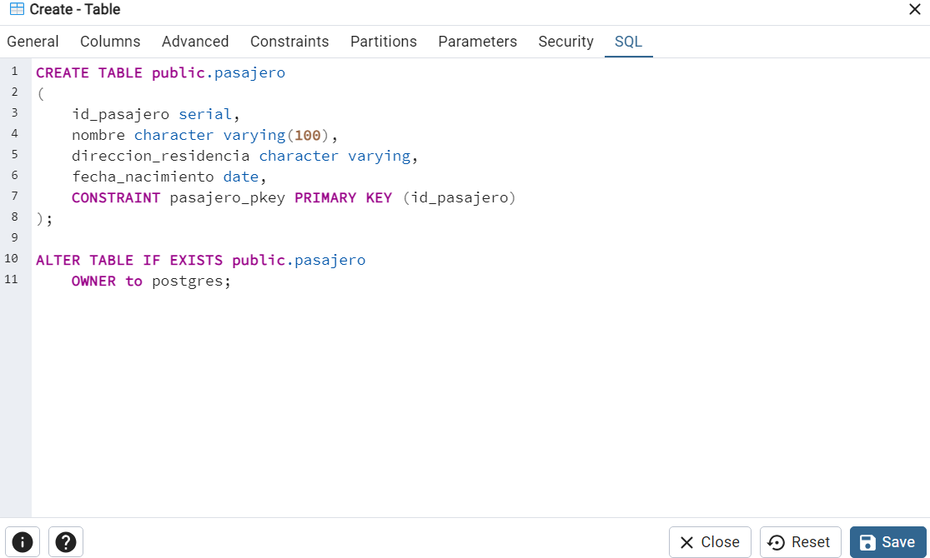

La ventaja de utilizar un cliente gráfico es que se puede visualizar el resultado del código.

A través de estos mismos pasos, se deberán crear las demás **tablas** de la **base de datos** indicadas en el ejercicio.

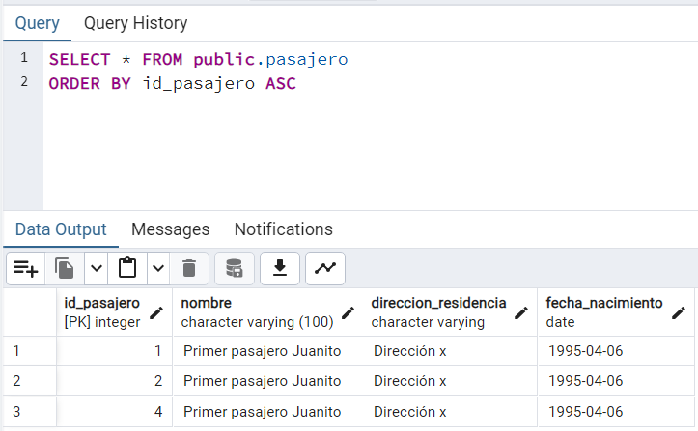 

* **Pasajeros**: **Id_Pasajero (Primary Key), Nombre, Dirección de Residencia, Fecha de Nacimiento.**
* **Estaciones**: **Id_Estación (Primary Key), Nombre de Estación, Dirección de la Estación.**
* **Trenes**: **Id_Tren (Primary Key), Modelo del Tren, Capacidad de Pasajeros.**
  + **Trayectos**: **Id_Trayecto (Primary Key), Id_Estación,** **Id_Tren, Nombre de Ruta.**
    - **Viajes**: **Id_Viaje (Primary Key), Id_Pasajero,** **Id_Trayecto, Tiempo de Inicio del Viaje, Tiempo Final del Viaje.**

 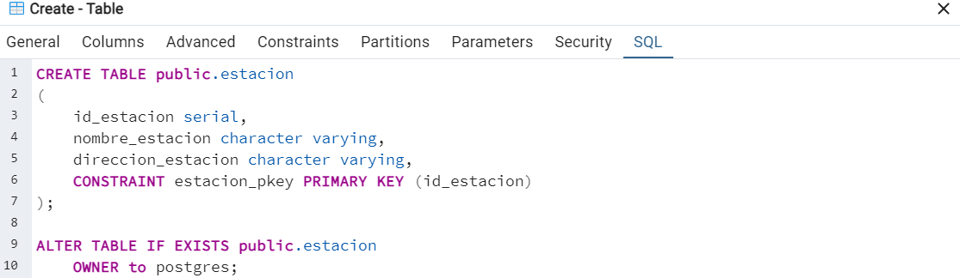

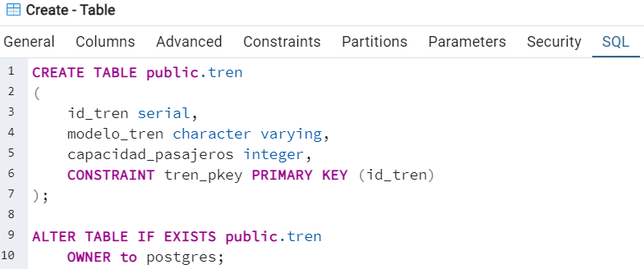 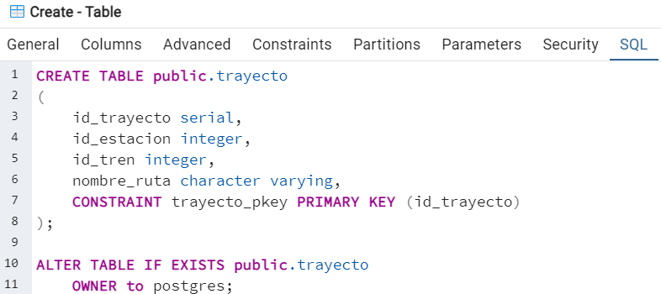

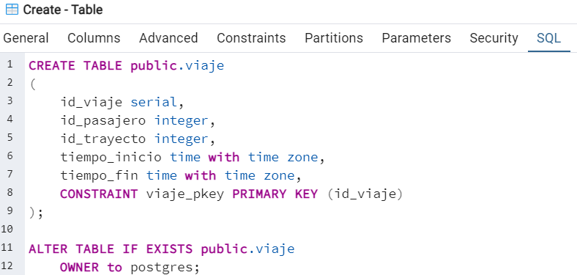

##### Particiones en Postgres

En ocasiones, se llega a un punto donde **se tiene mucha información en una sola** **tabla** y al momento de realizarle consultas a través de SQL, la **base de datos** tendrá que hacer el recorrido de todas sus **filas** de información para encontrar el dato que estamos buscando.

Las **tablas** en los sistemas operativos corresponden a **espacios de memoria** y las **particiones** lo que hacen es **realizar una** **separación física de los datos almacenados** para **guardar varias partes de la misma tabla** en diferentes espacios de un disco duro **(C:\)** o hasta en discos duros distintos **(C:\ o D:\)**, pero manteniendo la misma estructura lógica que se tenía dentro del **database**, para que estos datos se puedan obtener al ejecutar un mismo SQL Query, aunque se encuentren **particionados**. Un ejemplo de cómo se utiliza esto, es pensar en una **base de datos** **que almacena fechas**; en ella se creará una **partición** **para los datos de cada mes**, así **cuando se realice una consulta para el mes de junio**, en vez de que se recorran todos los datos del **DB**, **la consulta solamente recorrerá los datos de la partición correspondiente (los datos del mes de junio)**, lo cual acelera enormemente la velocidad de retorno de las consultas y evita que la tabla se pueda trabar cuando contiene muchos datos.

Para ejemplificar el uso de las **particiones** vamos a crear una **tabla** **con particiones** **realizadas a través de ciertos rangos**, le insertaremos datos y luego le haremos una consulta con SQL. Es muy importante mencionar que en las **tablas particionadas** no se permite crear **constraints** de **PRIMARY KEYS**, ya que la información se encuentra dividida.

La **tabla** **particionada** del ejemplo **contendrá la información histórica de todos los viajes que se han realizado en el sistema** y se llamará bitacora_viaje, donde por medio de fechas nos dará toda la información de los viajes. Para realizar las particiones **pgAdmin** cuenta con una pestaña cuando se crean las tablas, pero para ello primero debo seleccionar la opción de: **Tables** → Clic Derecho → Create → **Table**... → **Pestaña** **General** → Partitioned Table? = **Yes (Radio Button).**

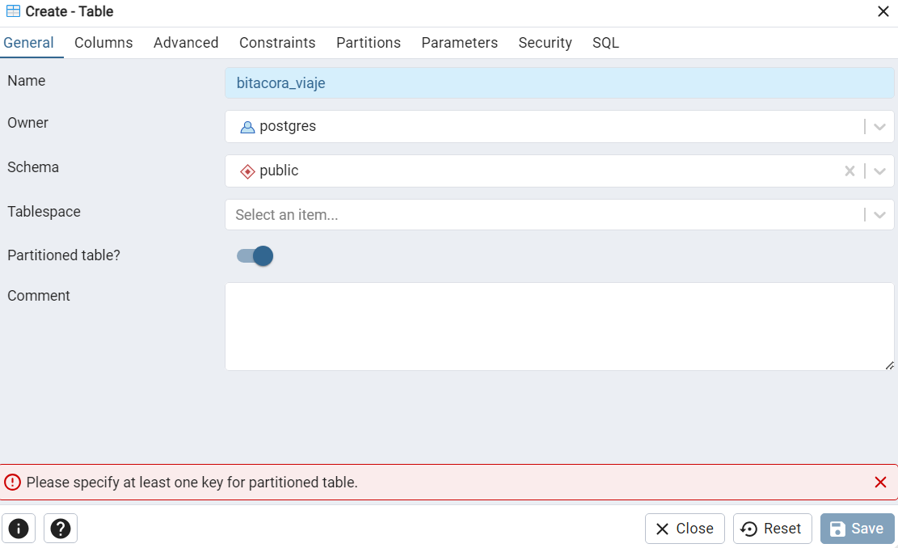

Al indicar en la pestaña **General** que la **tabla** estará particionada, se nos pedirá que indiquemos una llave para hacer la partición, esto se refiere a la columna o expresión que genera el rango de particiones. Para ello seleccionamos la opción de: **Pestaña** **Columns** → **+ (Add row)** → Crear una a una los **atributos** de la **entidad** indicando su **tipo de dato** y **constraints básico** → **Pestaña** **Partitions** → Partition Type: Range (Así se indica que la partición de realizará a través de un rango) → **Partition Keys** → **+ (Add row)** → Key type: **Column** (De esta manera se declara que el **rango de la partición** se generará a través del valor de un **atributo**) → **Pestaña** SQL (Ver código) → Save (Al guardar una **tabla** **particionada**, esta aparecerá con un **símbolo distinto a las demás**).

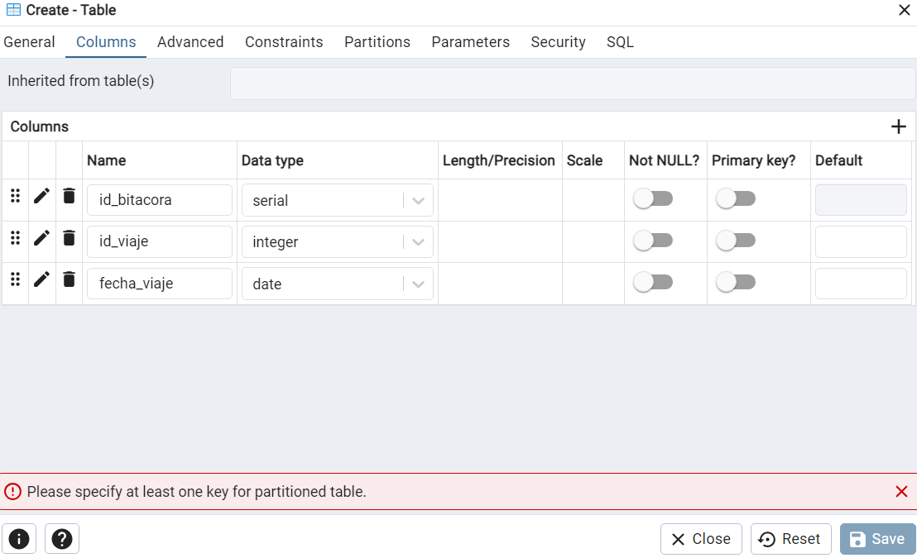 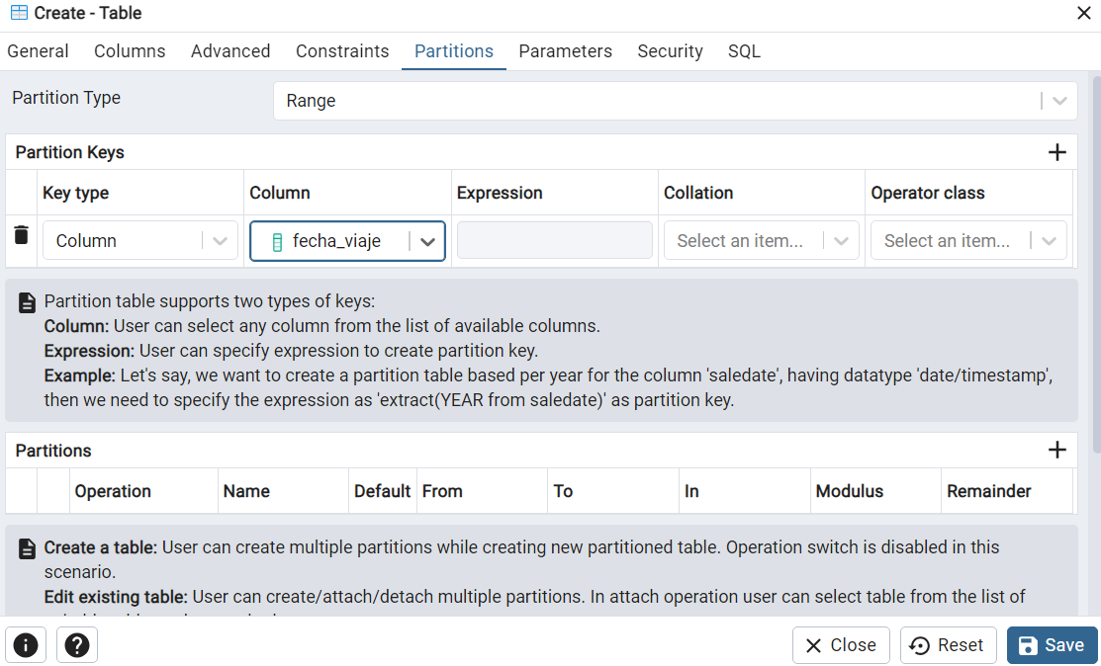

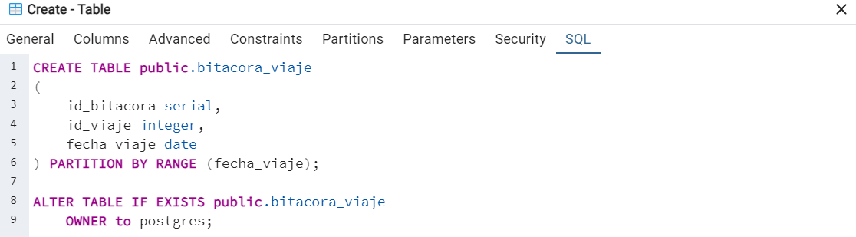 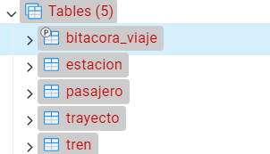

Si en este momento intentamos insertar datos dentro de la tabla particionada a través un código SQL al seleccionar la opción: **Tables** → **nombreTablaParticionada** → Clic derecho → Scripts → INSERT Script. Podremos observar que esto no es posible, porque **todavía no se ha creado la partición** **(pedazo de memoria) que corresponde a cada rango de datos**.

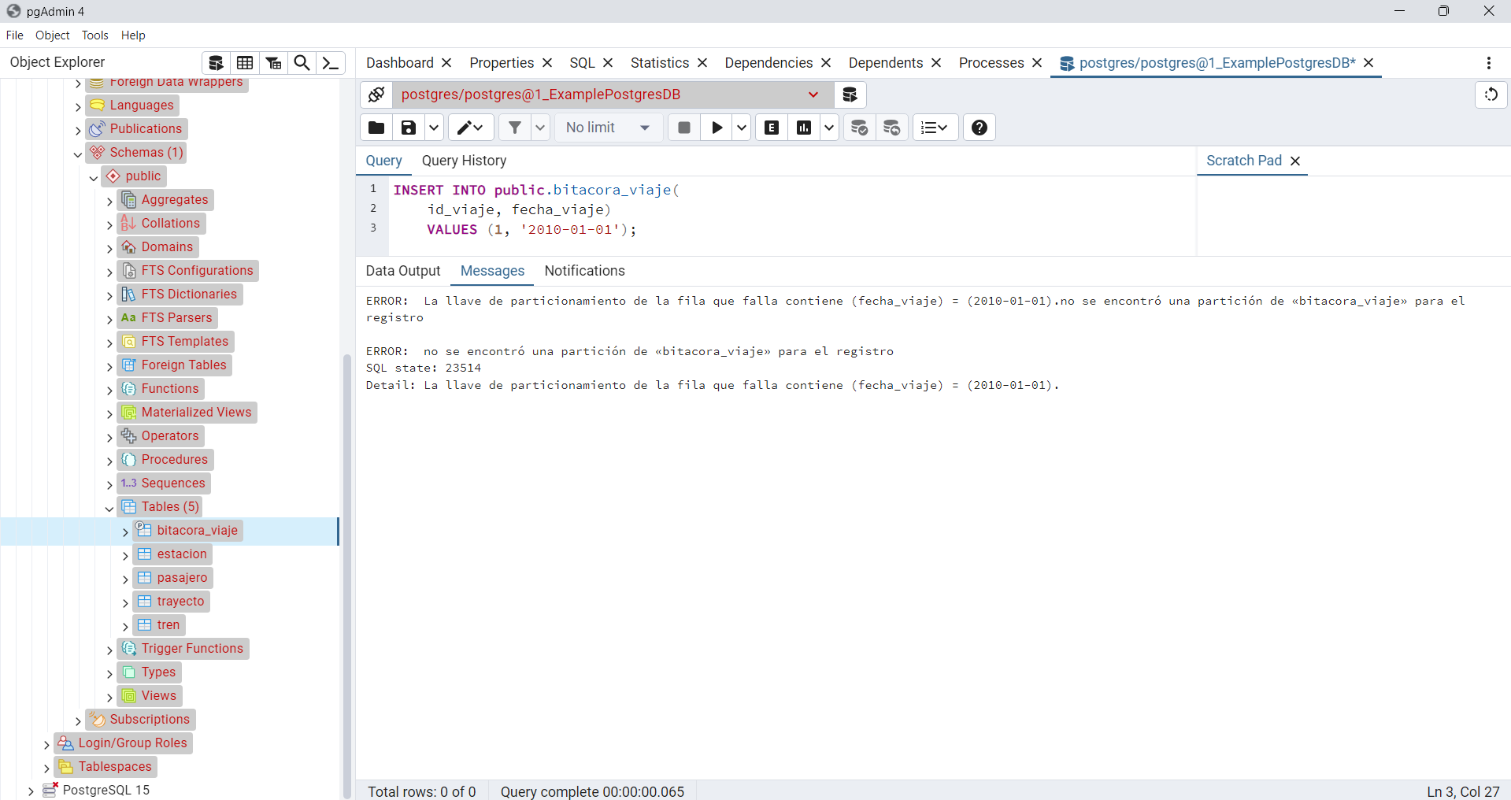

Para crear las **particiones** de una **tabla particionada**, se debe ejecutar el siguiente código SQL tomando en cuenta que las particiones son en sí una tabla contenida dentro de otra tabla:

**CREATE TABLE Nombre_Particion PARTITION OF Nombre_Tabla_Particionada**

**FOR VALUES FROM**

**(Valor_Inicial_del_Rango_con_Atributo)**

**TO**

**(Valor_Final_del_Rango_con_Atributo);**

Al ejecutar esta línea de código SQL, **ya se podrán agregar datos que se encuentren en el rango de valores indicados en la partición creada**. Pero **si se intenta insertar datos que no se encuentren en el rango indicado**, se nos lanzará una excepción y **el dato no se podrá añadir**.

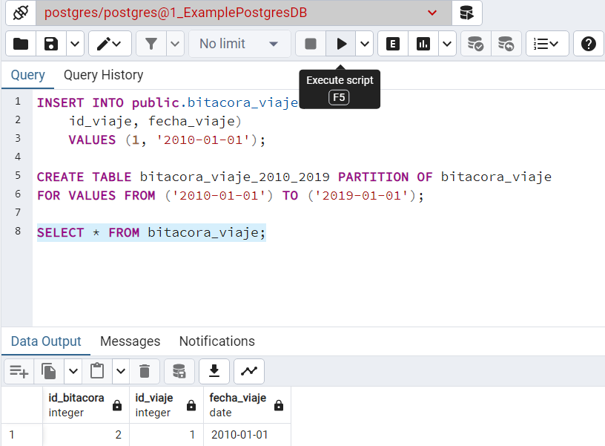 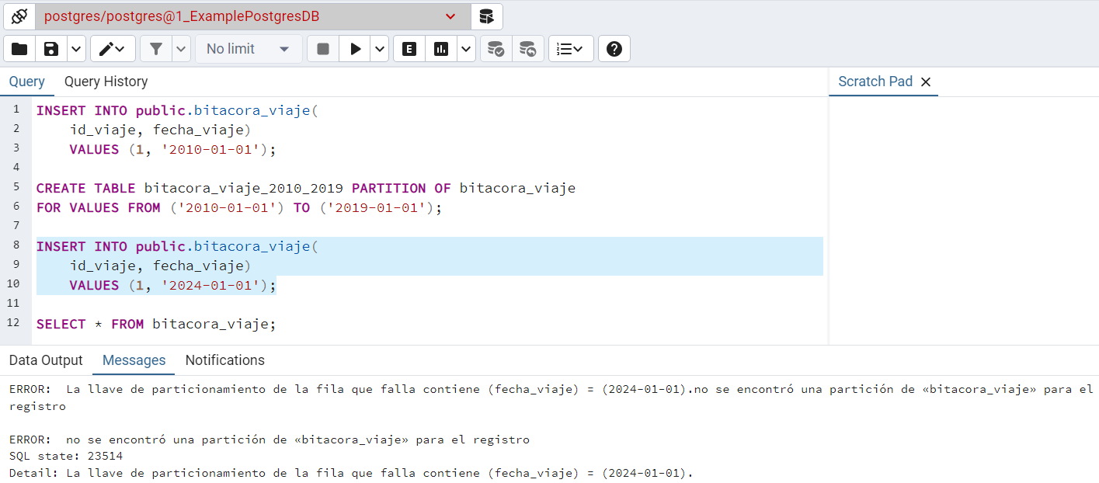

Vale la pena mencionar que, para ver las **particiones** creadas en una **tabla**, debemos dar clic en la opción de: **Tables** → **nombreTablaParticionada** → **Partitions** → Clic derecho → Refresh.

Y además para ejecutar un código SQL que cree una partición debemos seleccionar la opción: **Tables** → **nombreTablaParticionada** → **Partitions** → Clic derecho → Query Tool.

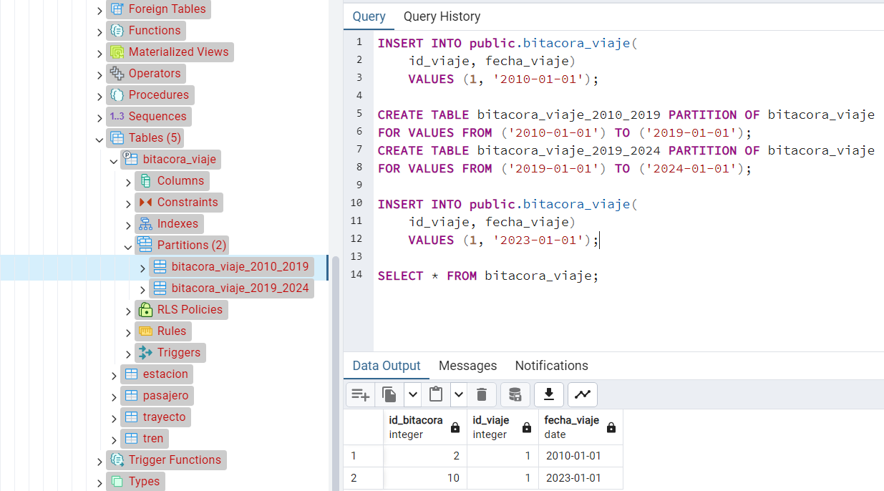

**Vale la pena mencionar que, en este ejemplo las particiones no serán implementadas ni utilizadas.**

#### **Crear** una **Vista** con SQL

Como los datos de un **database** se irán actualizando automáticamente y una misma consulta **(Query o extracción específica de datos)** se deberá ejecutar varias veces, siendo esta la misma, pero obteniendo resultados con datos diferentes. Se puede crear una **VISTA**, para no ejecutar todo el código de un Query varias veces, sino guardándolo en un tipo de **variable** que se puede llamar cuando se necesite.

Cuando se quiera crear una nueva **VISTA** en una **base de datos**, la cual representa una **extracción de datos que se encuentren filtrados y organizados**, se deberá ejecutar el siguiente comando:

**USE DATABASE “Nombre_Base_de_Datos”;**

**CREATE OR REPLACE VIEW “v_Nombre_Vista” AS**

**--Query SQL aplicado a la tabla de la que se quieran obtener los datos de la VISTA.**

### **ALTER:**

#### **Alterar** una **Tabla** con SQL

Cuando se quiera modificar la **tabla** de una **base de** **datos** se deberá ejecutar el siguiente comando, ya sea en un Manejador de Bases de Datos Relacionales (RDBMS) o en una Base de Datos con Servicios Administrados (Nube o Cloud):

**ALTER TABLE “Nombre_Base_de_Datos”. “Nombre_Entidad_o_Tabla”;**

**ADD COLUMN “Nombre_Atributo” Tipo_de_Dato_y_Constraints;**

**CHANGE COLUMN “Columna_a_Modificar” Tipo_de_Dato_y_Constraints;**

**DROP COLUMN “Columna_a_Borrar”;**

##### Llaves Principales y Foráneas (PRIMARY & FOREIGN KEYS)

Un uso muy común del comando **ALTER** es cuando, después de haber creado las **tablas** de la **base de datos**, se deben indicar sus **llaves foráneas**, las cuales indican la **dirección de conexión** **entre los datos de una tabla con otra** **a través de sus columnas id**, denotadas por las **restricciones** **PRIMARY KEY (tabla de origen)** y **FOREIGN KEY (tabla final)**.

Podemos saber el **sentido** **de la relación** entre dos **tablas** al analizar su **cardinalidad**,donde se indica cuántas **instancias** **(filas)** de una **entidad** están relacionadas con cuántas **filas** de la otra **tabla**. Para ejemplificar esto, se puede pensar en una **conexión** **de** **tablas** donde **la entidad usuario puede tener varios comentarios**, pero **la tabla comentario, no puede venir de varios usuarios**, por lo que esa **relación** tiene una **cardinalidad** de **1:N**.

En términos de la **dirección de una relación** en una **cardinalidad** **1:N**:

* La **llave principal (punto inicial en la dirección)** reside en la **tabla** que representa el lado de **"1"**.
* Y la **llave foránea** **(punto final en la dirección)** se encuentra en la **entidad** del lado **"N"**.

Mientras que en una **relación** **N:N no existe sentido de conexión**, ya que:

* Se debe crear una **tabla intermedia** que contenga las **llaves foráneas** de las dos **tablas conectadas** y las **relacione** entre sí, pero como en la **tabla media de conexión** **ninguna** **conexión** se declara como **llave principal**, en este caso no existe un **punto final o inicial en la dirección**.



Además de pensar en la **dirección de conexión**, se deben considerar las acciones que se ejecutarán en la **tabla** **con** **llave foránea** **(entidad final)** cuando se **actualicen (On update) o borren** **(On delete)** los datos de la **tabla que tiene la llave principal (entidad inicial)**, las posibles acciones que ocurrirán son las siguientes:

* **NO ACTION:** Cuando se **actualicen o borren** los datos de la **tabla que tiene la PRIMARY KEY**, en la **entidad** **que posee la** **FOREIGN KEY no se verán reflejados** estos cambios.
* **RESTRICT:** Cuando se **actualicen o borren** los datos de la **tabla que tiene la PRIMARY KEY**, en la **entidad** **que posee la** **FOREIGN KEY se restringirán** los cambios realizados y se mostrará un mensaje de error.
* **CASCADE:** Cuando se **actualicen o borren** los datos de la **tabla que tiene la PRIMARY KEY**, en la **entidad** **que posee la** **FOREIGN KEY se aplicarán** los cambios realizados.
* **SET NULL:** Cuando se **actualicen o borren** los datos de la **tabla que tiene la PRIMARY KEY**, en la **entidad** **que posee la** **FOREIGN KEY se asignará siempre el valor Null**.
* **SET DEFAULT:** Cuando se **actualicen o borren** los datos de la **tabla que tiene la PRIMARY KEY**, en la **entidad** **que posee la** **FOREIGN KEY se asignará el valor indicado por defecto durante la creación de la columna**.

*Nota: Casi siempre se asigna la acción* ***CASCADE****.*

Para agregar las llaves foráneas de una **entidad o tabla** perteneciente a una **base de datos** de **PostgreSQL** se debe seleccionar la opción de: **Servers** → **Motor de PostgreSQL** → Databases→ **nombre_base_de_datos** → Schemas → public → **Tables** → **nombre_tabla** → Clic derecho → Properties... → **Pestaña Constraints** → **Pestaña Foreign Key: Antes de esto ya se debe haber analizado la cardinalidad de la conexión para saber cuál columna es la PRIMARY y la FOREIGN KEY en la tabla** → **+ (Add row)** → Name: El nombre debe ser **tablaOrigen_tablaDestino_fkey** → ☑ (Edit row) → **Pestaña** **Columns** → **Local column:** **Columna** de **esta tabla**, **References:** **Tabla** que contiene la **columna** de la **relación**, **Referencing:** **Columna** de **la tabla de la relación** → Add → **Pestaña** **Action** → **On update**: Acción a ejecutar cuando los datos se **actualicen, On delete**: Acción a ejecutar cuando los datos se **borren**, usualmente se asigna el valor **CASCADE** → Esto se repite para cada **FOREIGN KEY** → SQL.

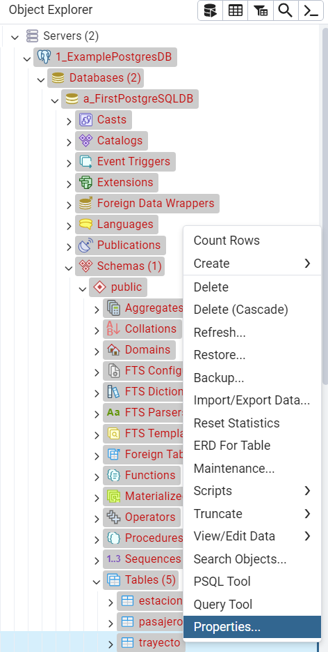 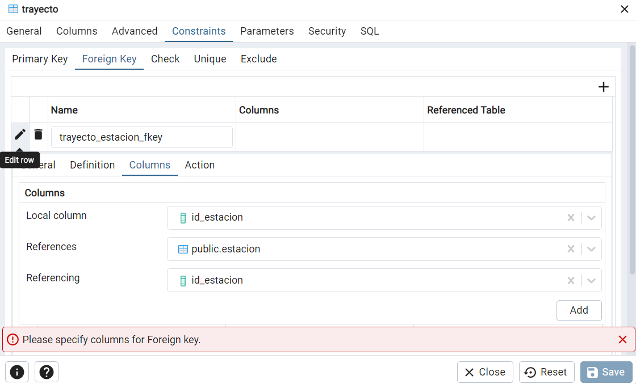

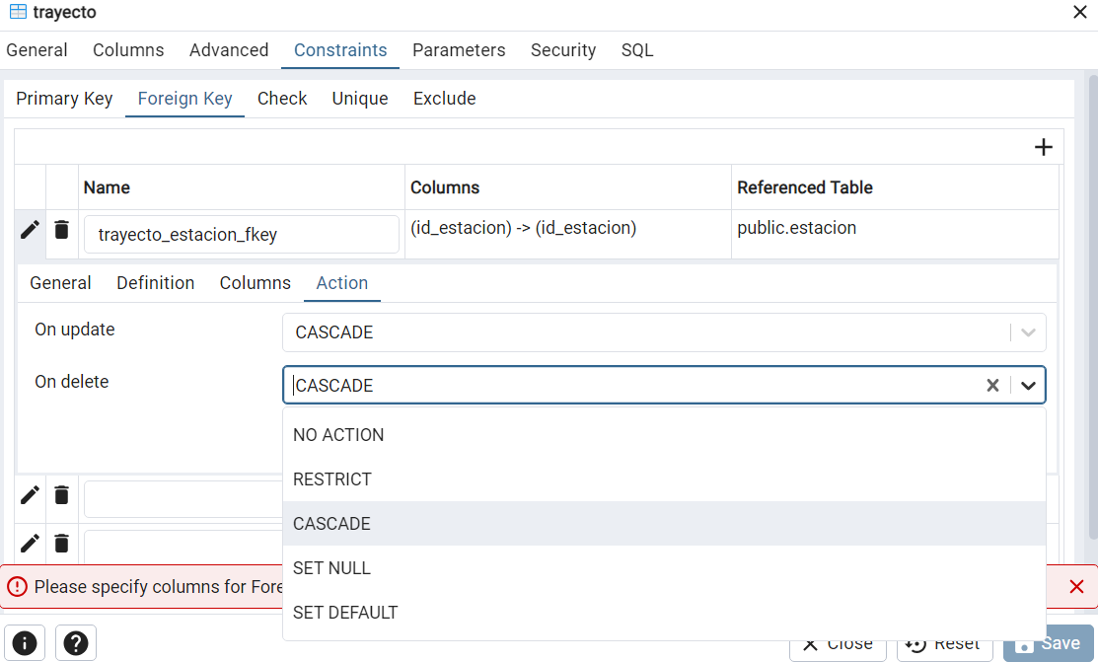 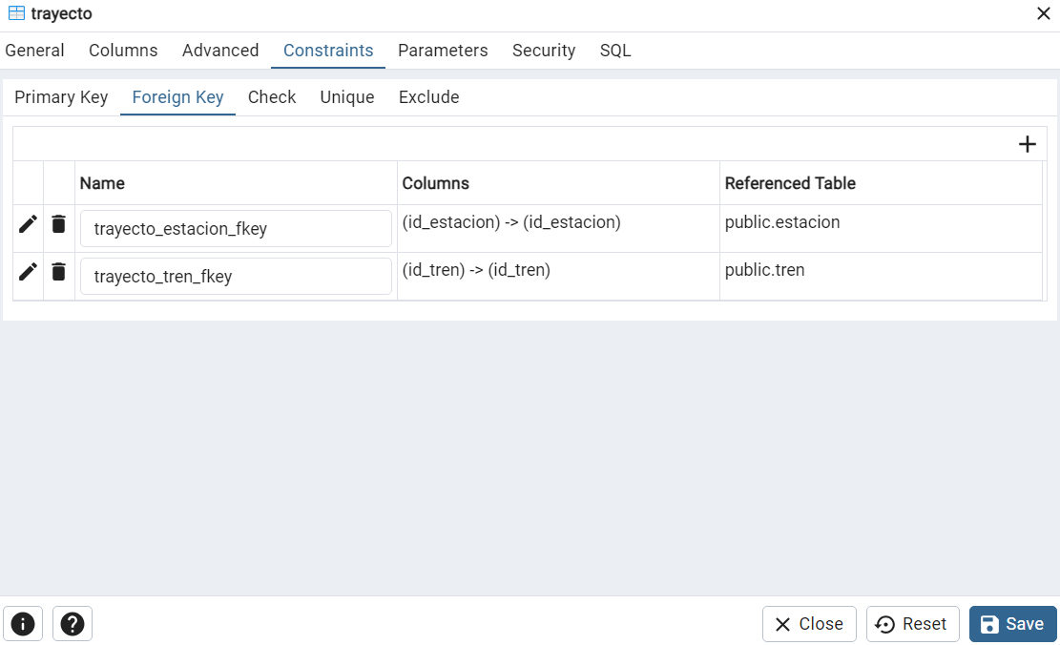

Esto se repetirá para crear las demás **relaciones** entre las **tablas** indicadas en el ejercicio de la **DB**.

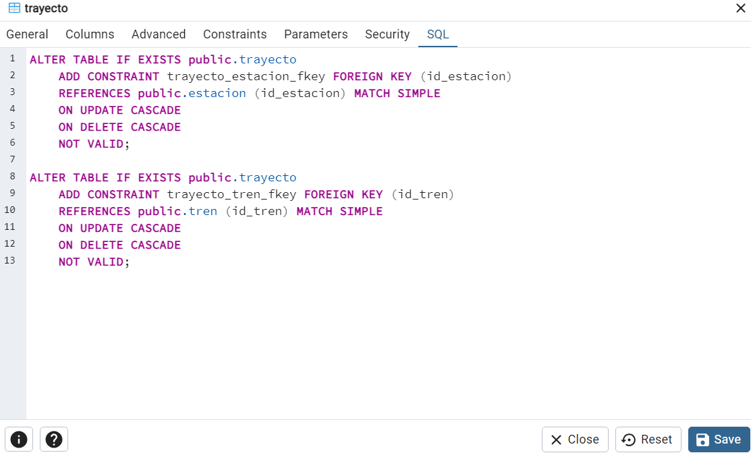 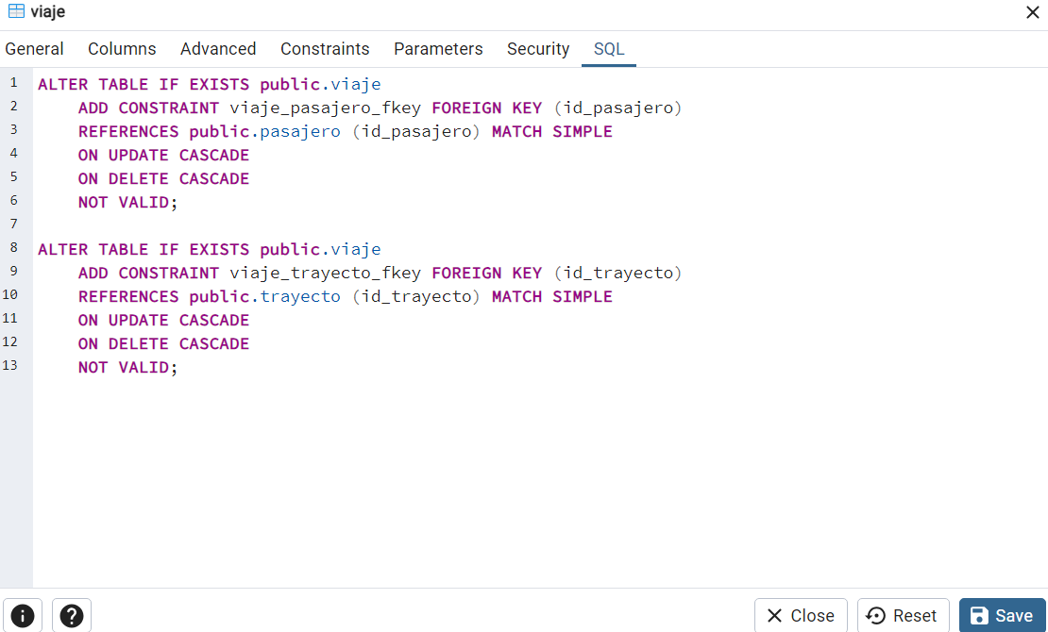

El código SQL completo de las **tablas** se puede observar al seleccionar su nombre y dar clic en la pestaña de SQL y para saber dónde se deben poner las conexiones se debe observar los **diagramas ER** y **físico**.

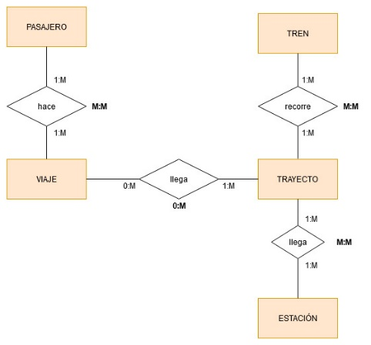 

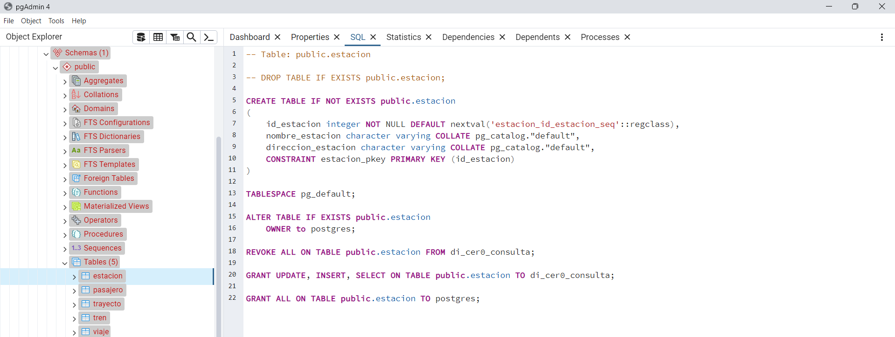 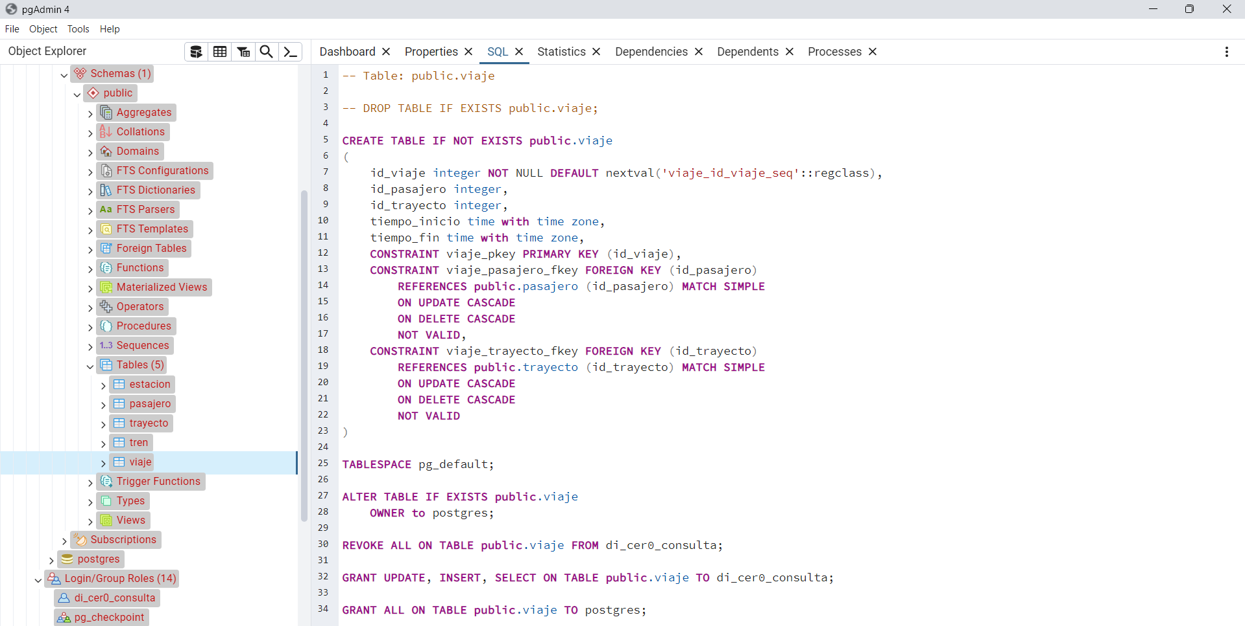

### **DROP:**

#### **Borrar** una **Tabla, Columna** o **Base de Datos** con SQL

Cuando se quiera modificar una tabla en una base de datos se deberá ejecutar el siguiente comando, ya sea en un Manejador de Bases de Datos Relacionales (RDBMS) o en una Base de Datos con Servicios Administrados (Nube o Cloud):

**DROP DATABASE Nombre_Base_de_Datos;**

**DROP TABLE Nombre_Entidad_o_Tabla;**

**DROP COLUMN Columna_a_Borrar;**

La misma secuencia aplicada con el fin de **alterar tablas**, se aplica para borrar **columnas**, **tablas** o **bases de datos** completas.

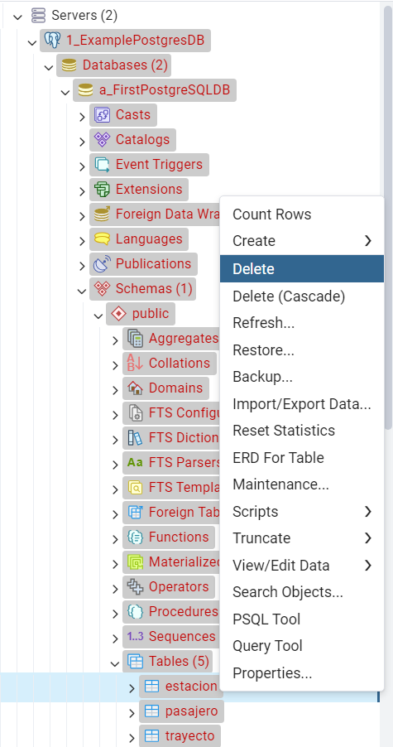 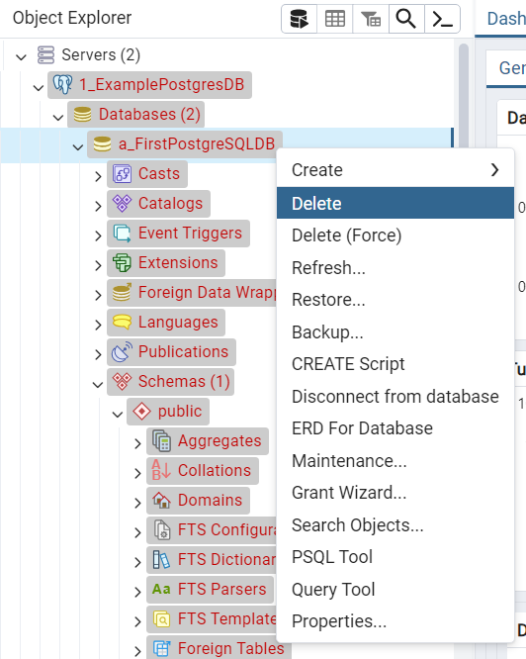 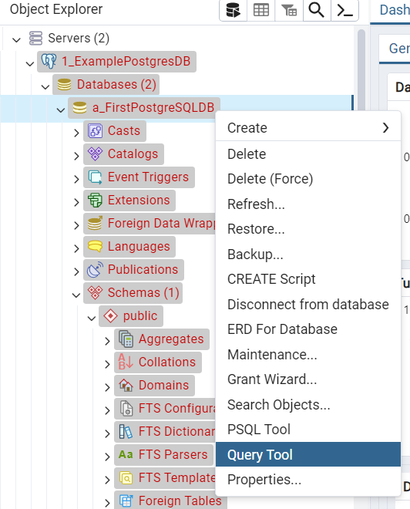

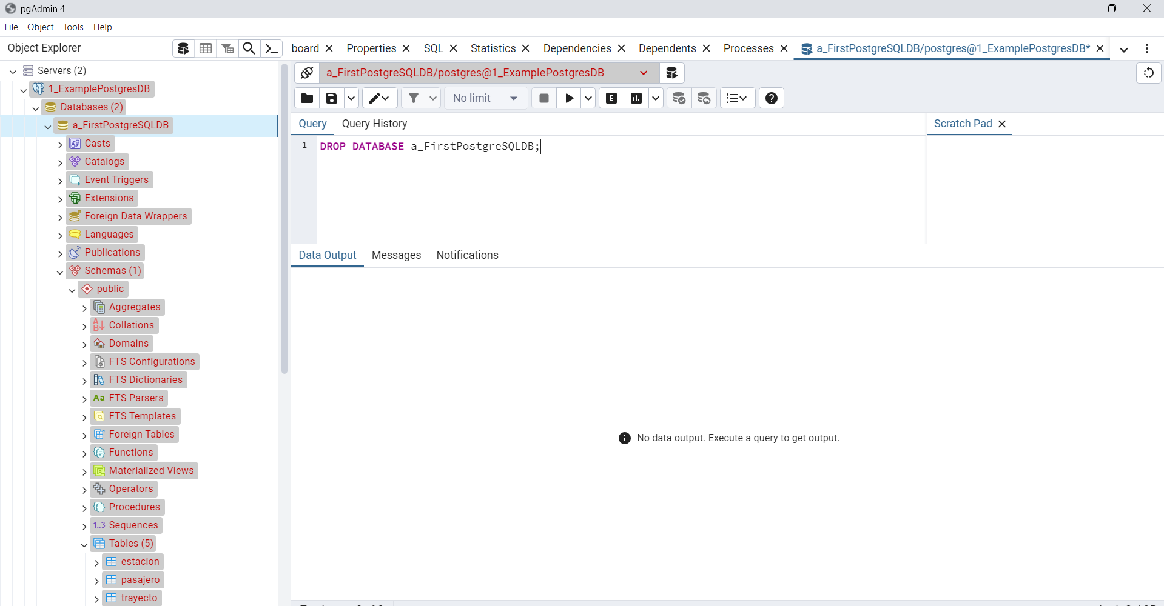

## Sub-lenguajes de SQL: **DML (Data Manipulation Language)**

Los dos sub-lenguajes más importantes del lenguaje SQL son llamados **DDL** y **DML**, ya se abordó el lenguaje **DDL** que sirve para estructurar la base de datos y ahora se explicará el **DML** que **sirve para manipular los datos dentro de ella**:

* **DML (Data Manipulation Language):** La función principal de este sub-lenguaje de SQL es la de manipular los datos de una **base de datos**, ya sea para crear **vistas** o **para meter, actualizar, borrar o extraer datos**. Los **4 comandos** con los que se cuenta para llevar a cabo la manipulación de datos con el lenguaje **DML** son los siguientes:
  + **INSERT:** Comando que permite introducir **nuevas filas de datos** **(**también llamados **registros** o tuplas**)** a una **tabla (entidad)** de una **base de datos**.
  + **UPDATE:** Comando que actualiza o modifica datos ya existentes en una **tabla** perteneciente a una **base de datos**.
  + **DELETE:** Instrucción que sirve para borrar toda la **fila** de datos de una **tabla** perteneciente a una **base de datos**.
  + **SELECT:** Este comando es muy importante, ya que permite traer información de la **base de datos**, ya sea para crear una **vista**, extraerla para ponerla en otro lado, etc.

Con los comandos descritos se pueden realizar todas las acciones del **CRUD** **(**acrónimo de **Create**, **Read**, **Update**, **Delete)**, que es un conjunto de operaciones básicas realizadas en cualquier sistema de gestión de **bases de datos**.

### **INSERT:**

#### **Insertar Datos** Nuevos a la **Tabla** de una **Base de Datos** con SQL

Cuando se quiera añadir nuevos datos a la fila de la tabla de una base de datos se ejecutará el comando **INSERT** de la siguiente manera:

**INSERT INTO Nombre_Entidad_o_Tabla(**

**Nombre_Atributo_o_Columna_1,**

**Nombre_Atributo_o_Columna_2,**

**Nombre_Atributo_o_Columna_n**

**)**

**VALUES(**

**“Valor_Atributo_o_Columna_1”,**

**“Valor_Atributo_o_Columna_2”,**

**“Valor_Atributo_o_Columna_n”**

**);**

Para insertar datos dentro de una **tabla**, seleccionaremos la opción de: **Tables** → **nombreTabla** → Clic derecho → Scripts → INSERT Script.

* Aquí hay que tomar en cuenta que si el **tipo de dato** **del id es serial,** **no se debe insertar ningún valor manualmente en él**,este se asigna por sí solo.
* Para los datos tipo date se puede utilizar el comando **SELECT current_date;** para saber el formato de **fecha** y solo ejecutar esta parte del código al seleccionarla y dar clic sobre el botón de **Execute script**, donde podremos ver que **el formato del** **tipo de dato** **date** es **año-mes-día**.

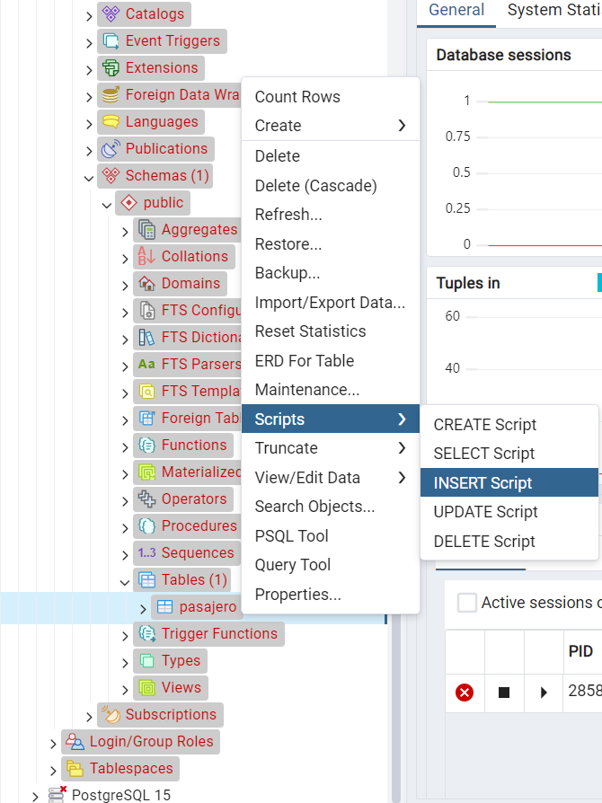 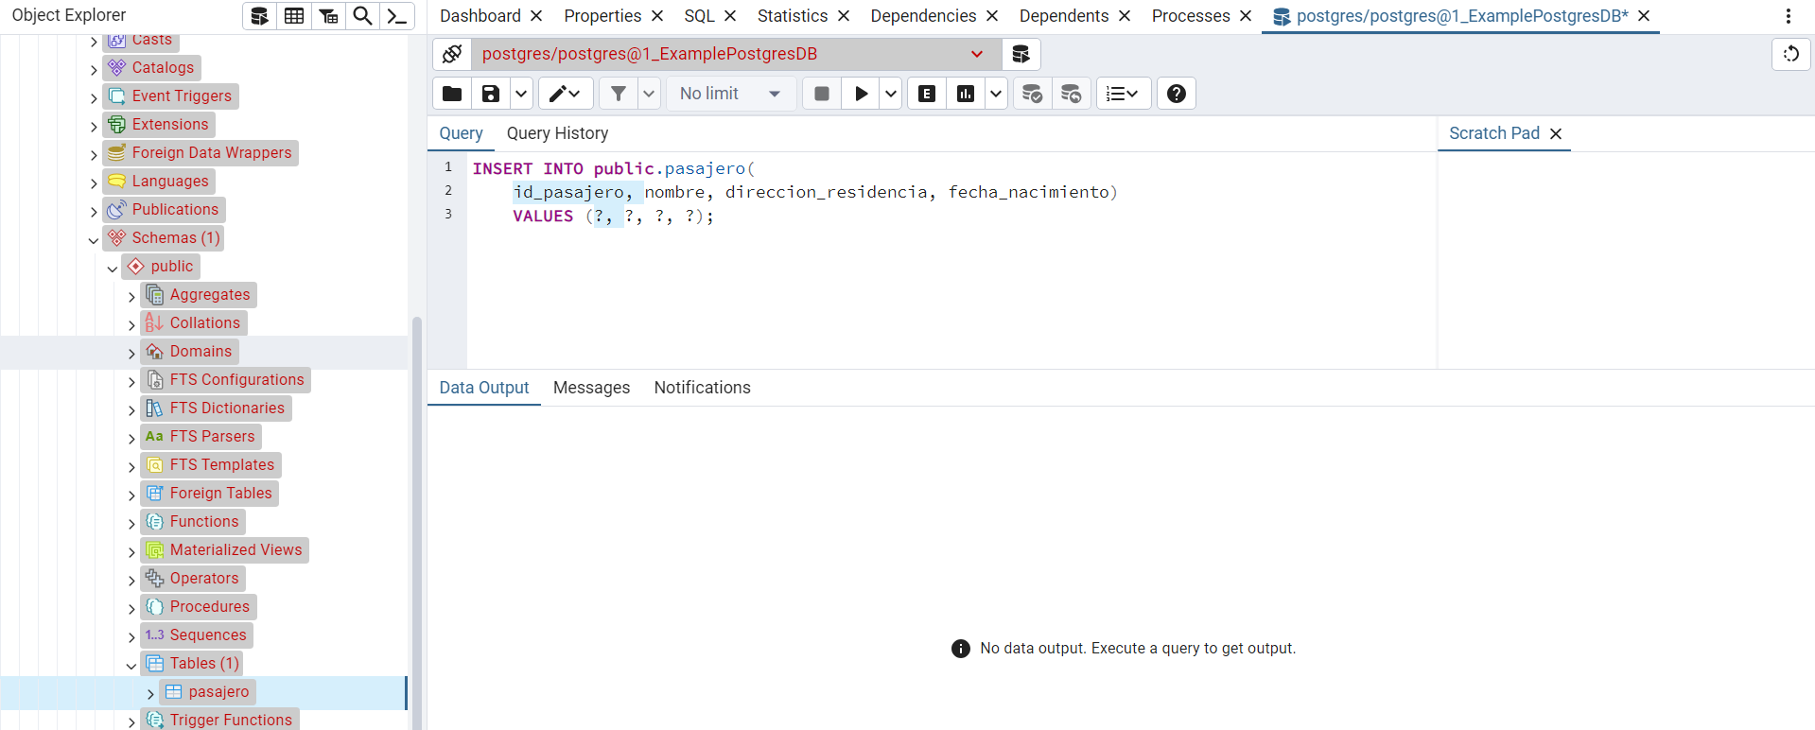

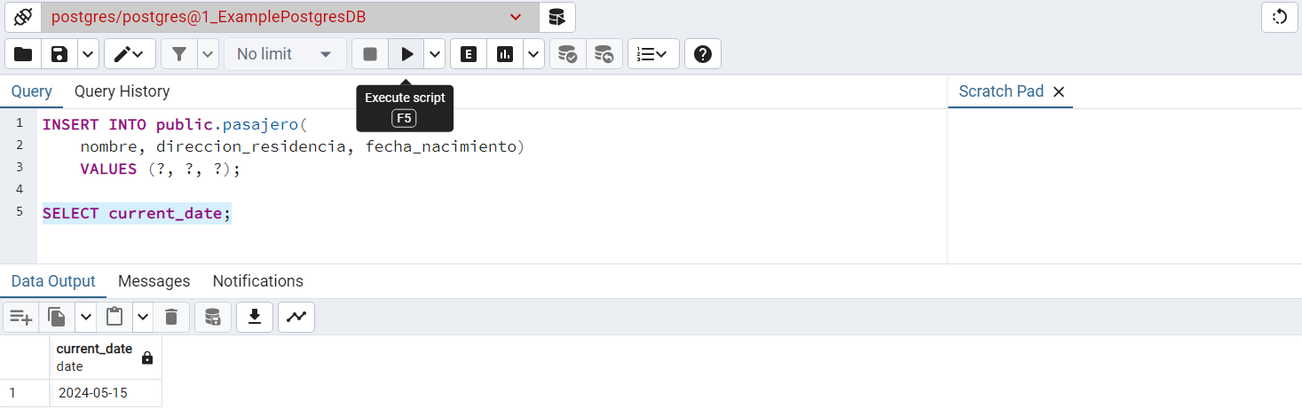

Si se quiere observar el contenido de la tabla se debe seleccionar la opción de **Tables** → **nombreTabla** → Clic derecho → View/Edit Data → All rows:

Y veremos la **entidad** con los **atributos** que le agregamos en forma de tabla.

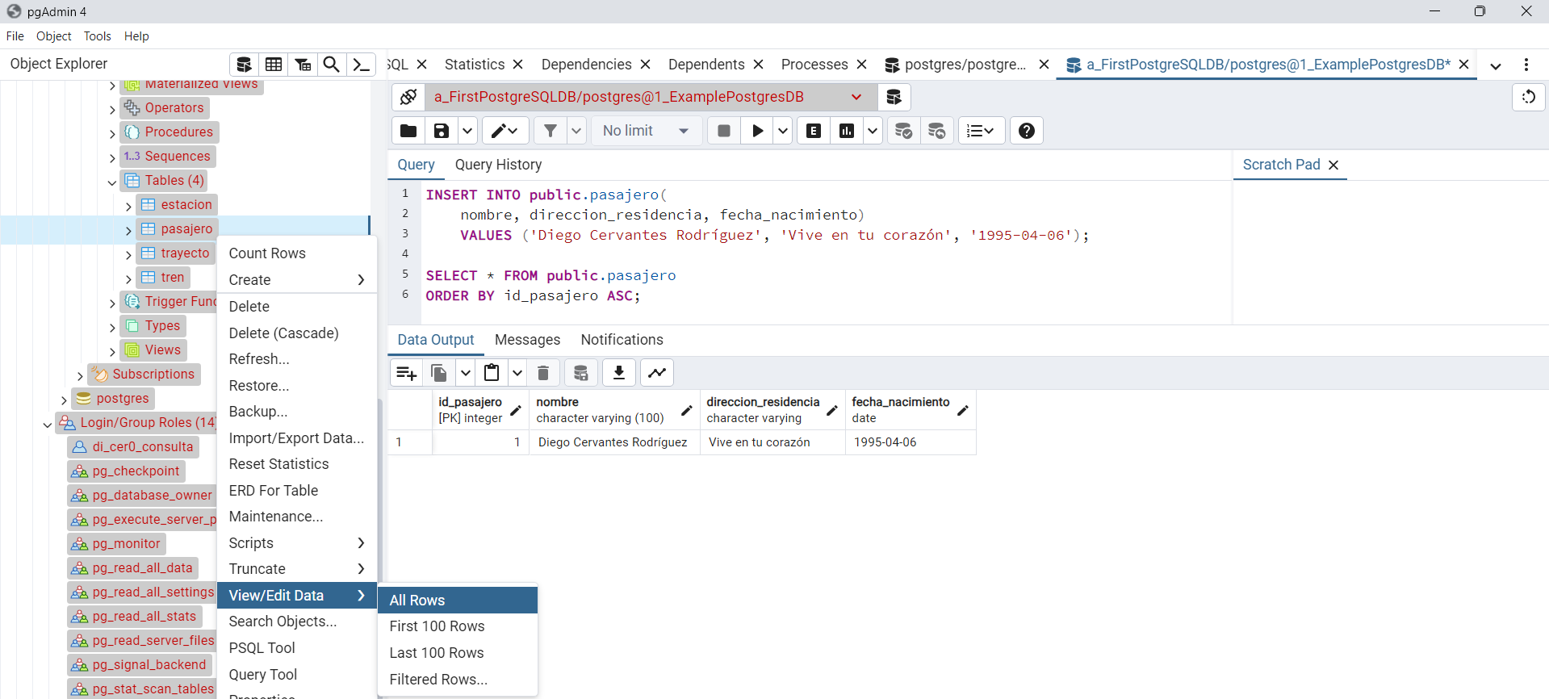

Al asignar valores a las **tablas**, se toman en cuenta las **relaciones** que existen entre ellas. Por ejemplo, si se quiere asignar un valor a la **tabla** **trayecto**, **la cual conecta los id** **de la** **tabla estación** **con la** **tabla tren**, se deben haber **creado valores** **previamente** en dichas **tablas** y utilizar **ids** **válidos**, ya que, si se quiere **insertar un valor** en la **tabla** **trayecto** de un **id que no existe**, se lanzará una excepción.

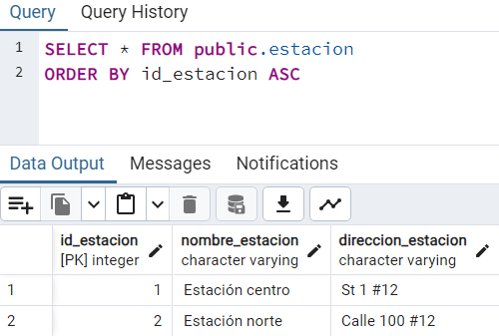 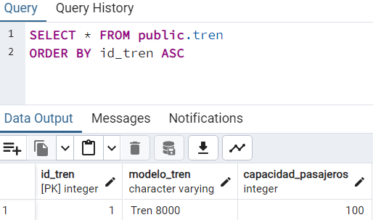

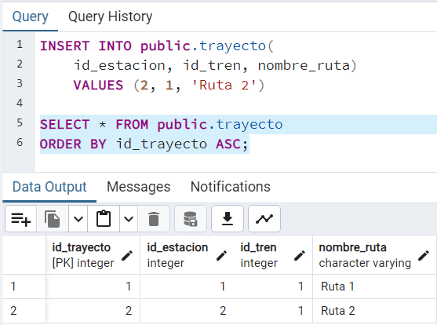 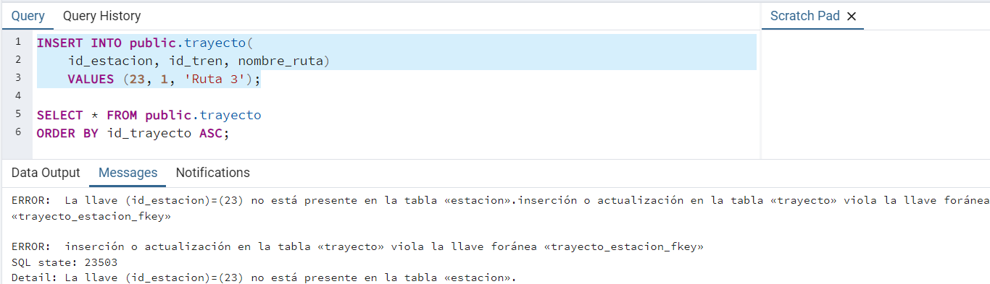

##### Inserción Masiva de Datos Aleatorios: Mockaroo

Cuando se quiera **añadir datos aleatorios de forma masiva** en un **database** **(**una vez que ya se hayan creado y **relacionado** sus **tablas)**, se puede utilizar la herramienta **Mockaroo**, en ella se debe indicar el **mismo nombre de atributo de la tabla**, **el tipo de dato aleatorio que corresponde a esa columna**, **el número de filas de datos que se crearán**, el formato SQL del código resultante y **el nombre de la tabla**. Al dar clic en el botón de Preview → SQL se verá el código SQL que utilice varios **comandos** **INSERT** para añadir varios datos aleatorios a la vez, ya que estemos conformes con los datos mostrados en la vista previa, podemos descargar el archivo con extensión SQL. La herramienta **Mockaroo** es web y se encuentra en el siguiente enlace: <https://mockaroo.com/>

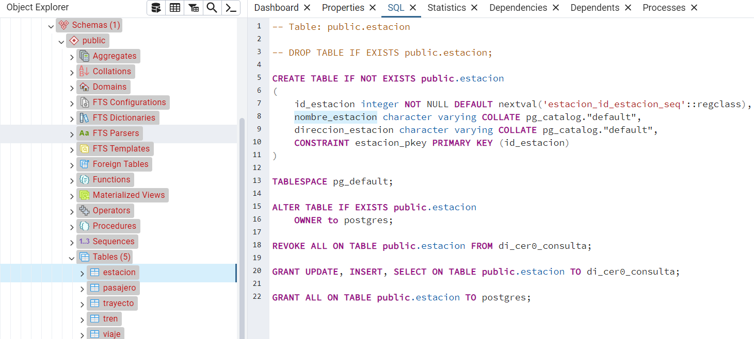

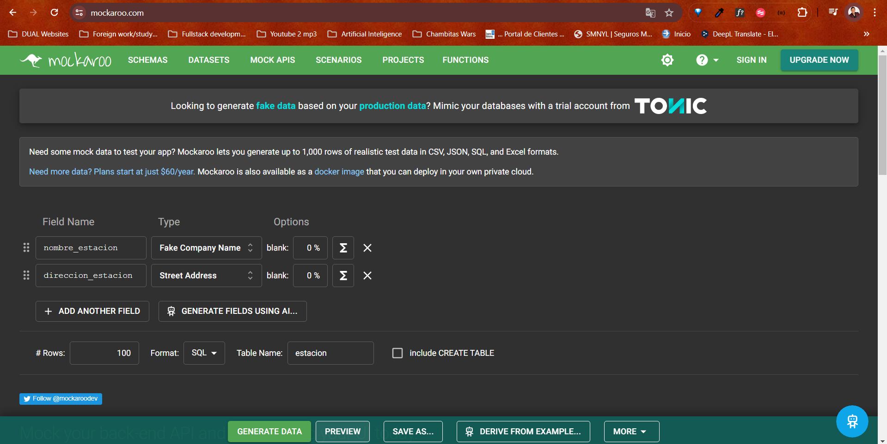

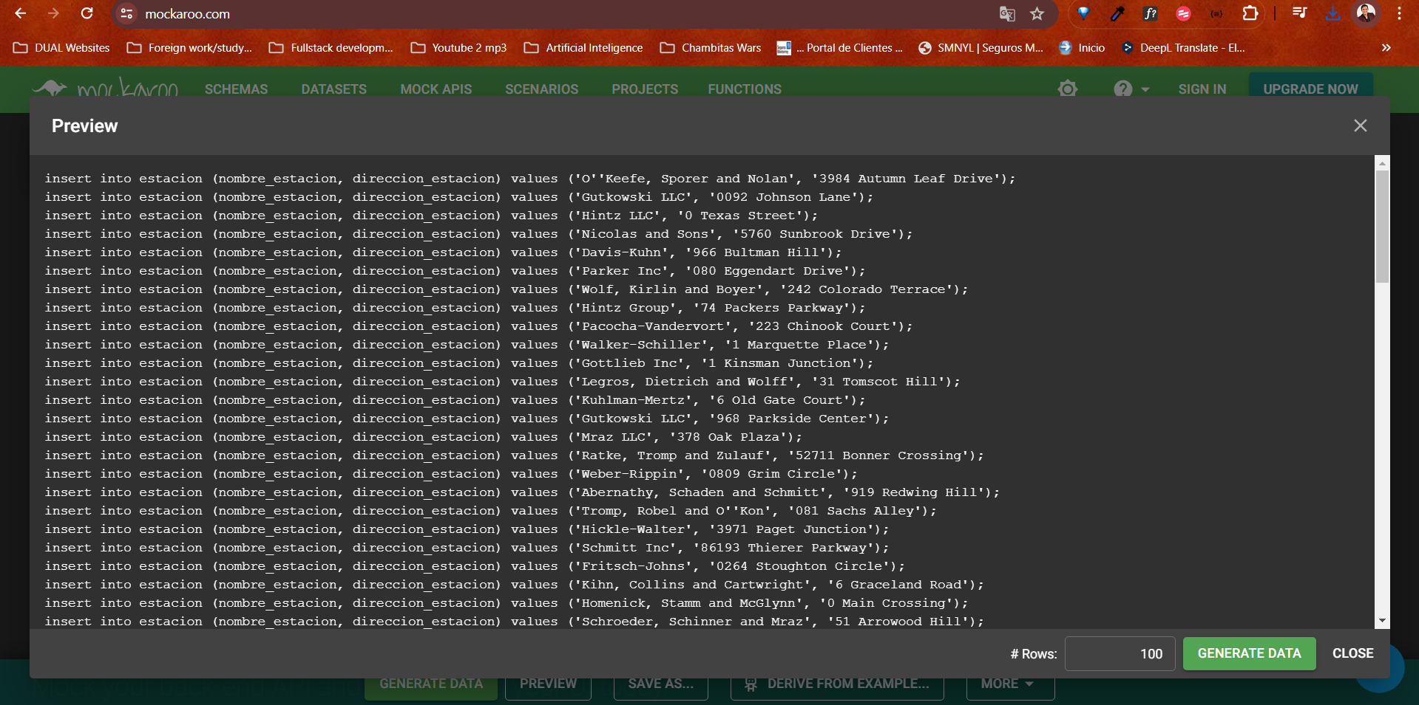

Antes de añadir el código **INSERT**, se agrega en VSCode la palabra **public** antes del nombre de **tabla**.

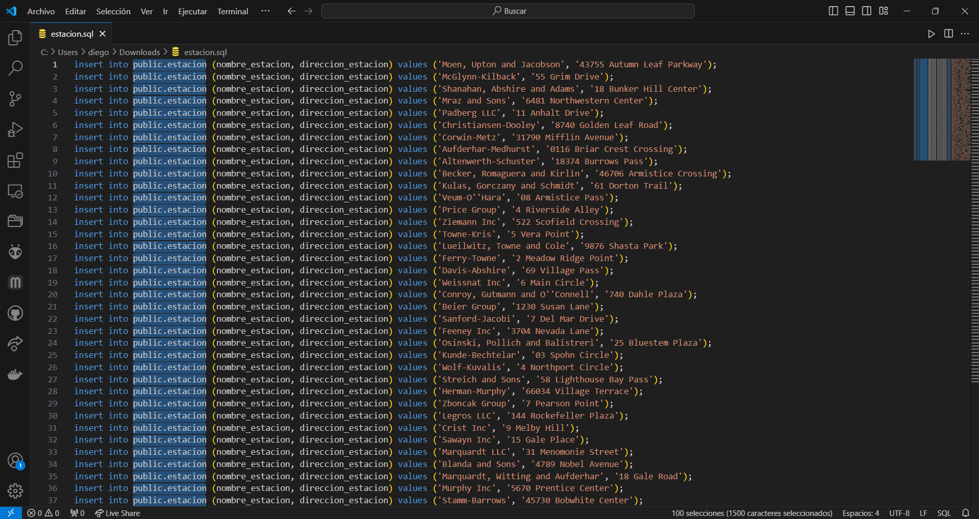 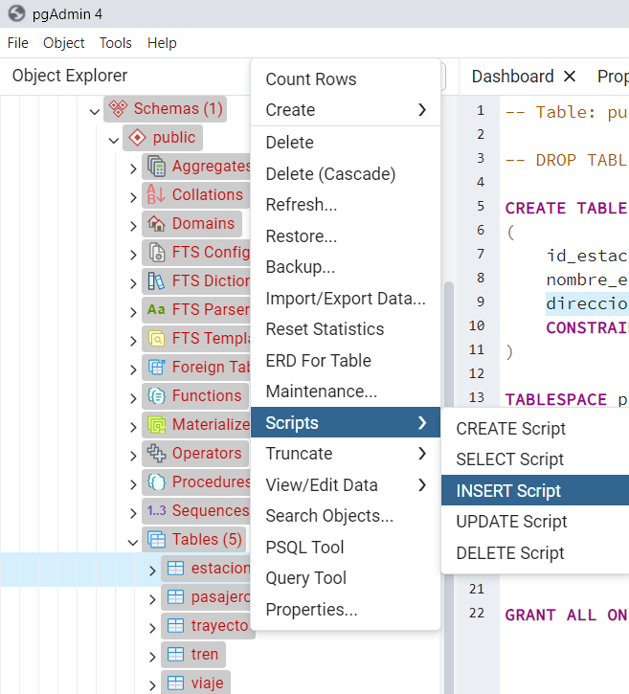

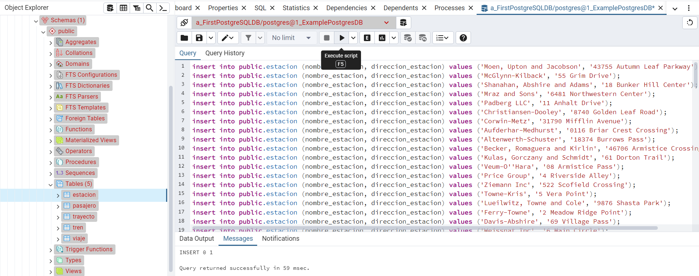

Este procedimiento se aplica a las tablas de **estación**, **pasajero** y **tren**, ya que estas son los **objetos principales** de la **base de datos** de transporte, mientras que las tablas de **trayecto** y **viaje** se refieren a las relaciones que existen entre esas 3 principales. Es muy importante recordar que en el **comando** **INSERT** no se toma en cuenta el **id** de las **tablas**, ya que como este **tipo de dato** es **serial**, **se actualiza de forma automática**, no se agrega manualmente.

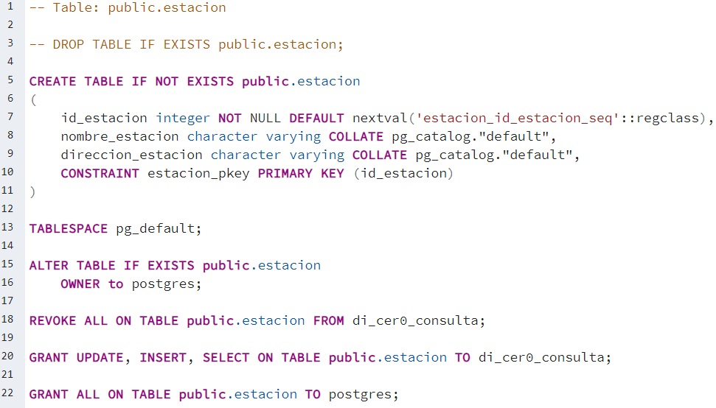 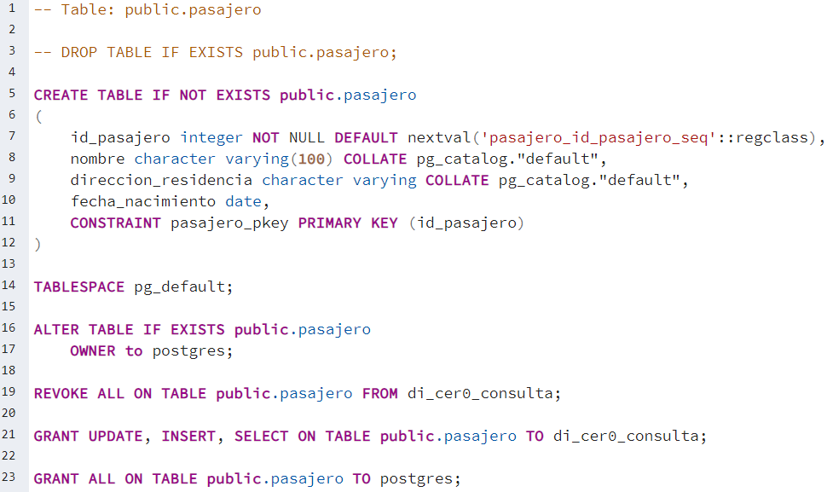 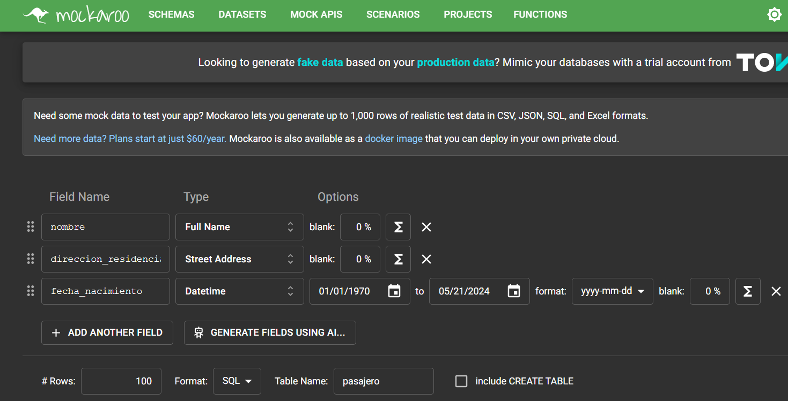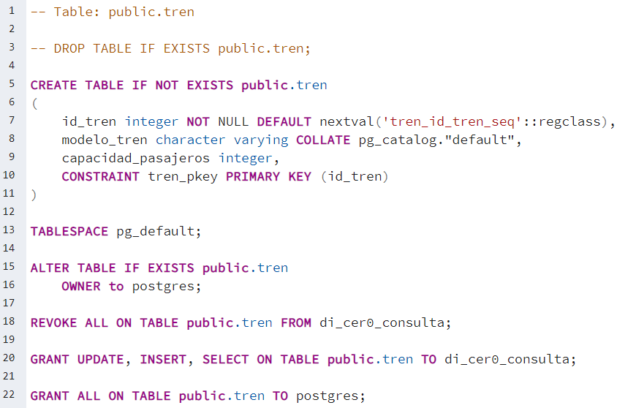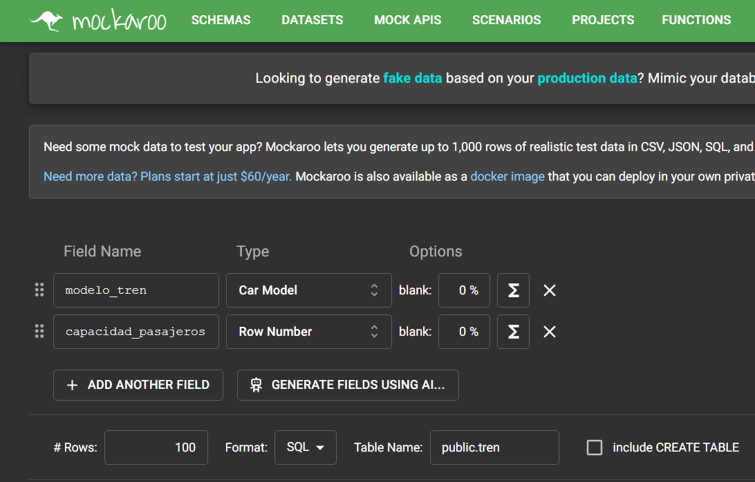

El resultado de insertar datos aleatorios con Mockaroo en las tablas de **estación**, **pasajero** y **tren** es:

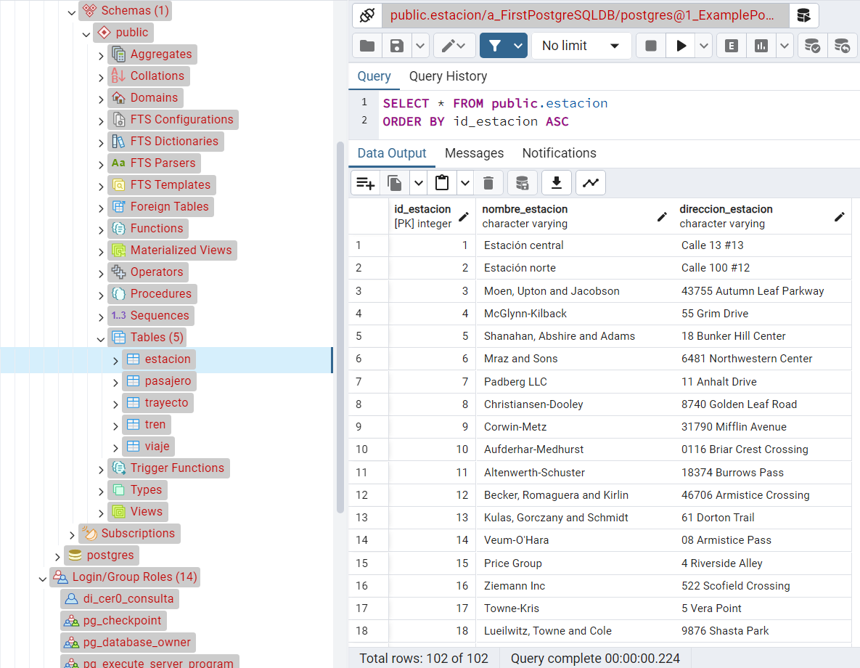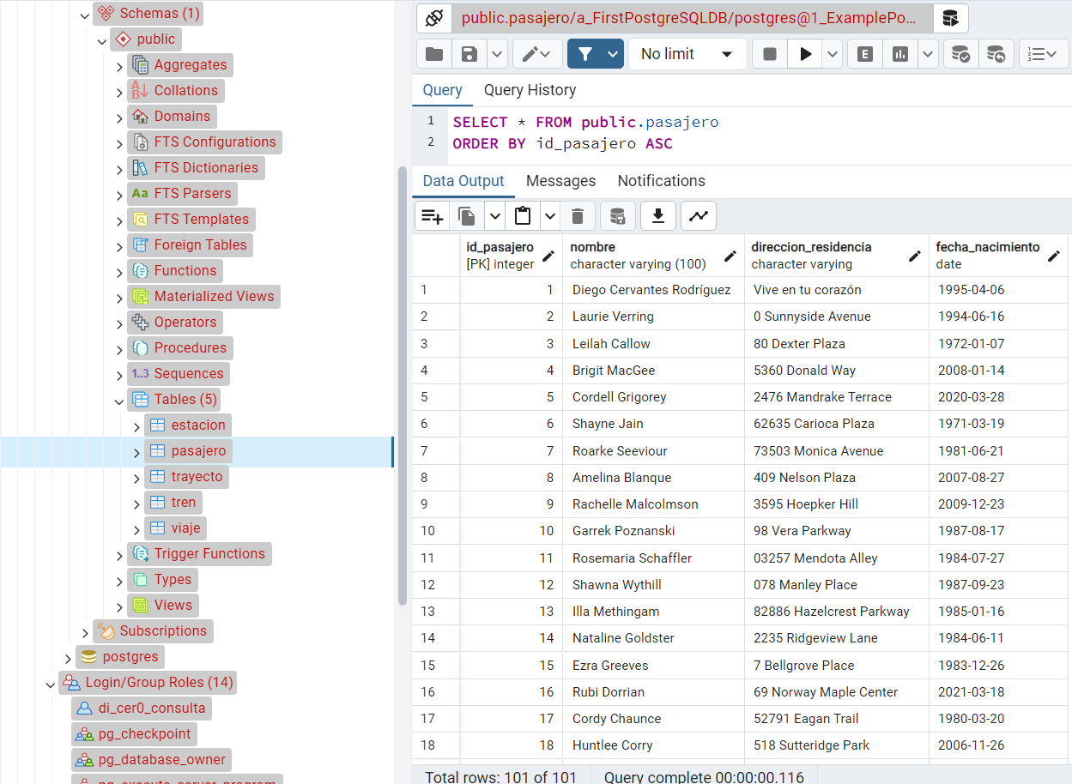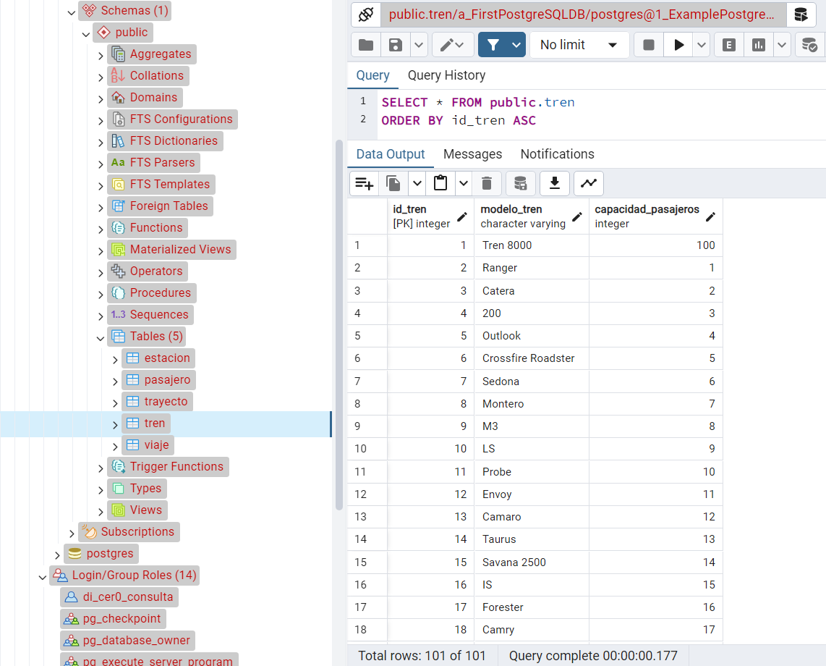

Las dos tablas restantes de **trayecto** y **viaje** también se pueden añadir con Mockaroo de la misma forma:

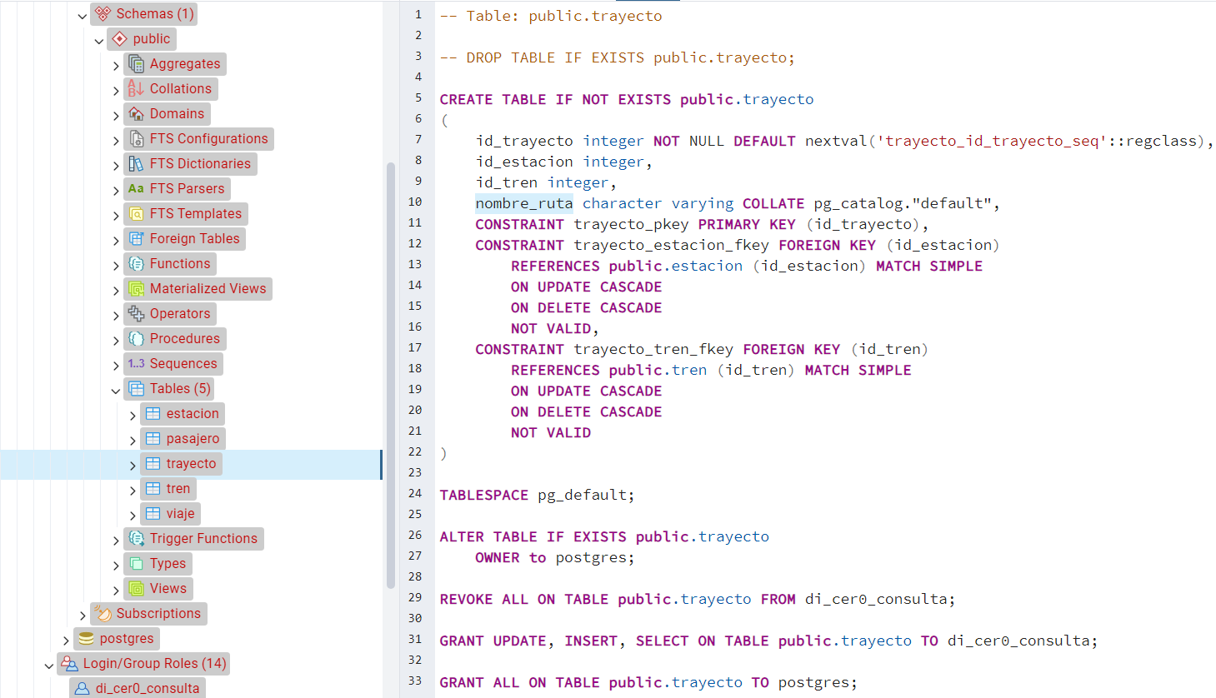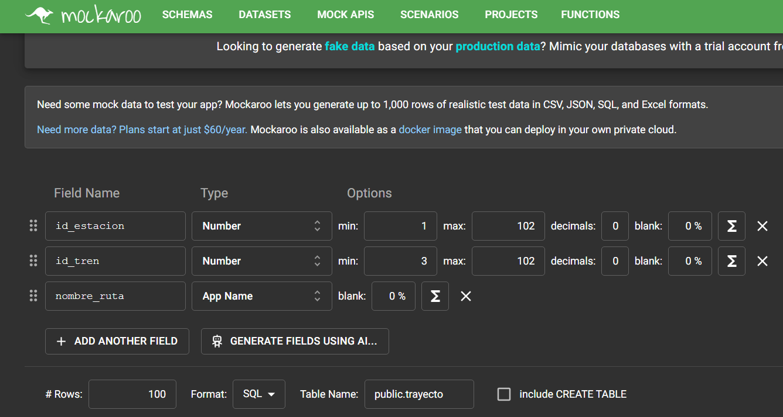 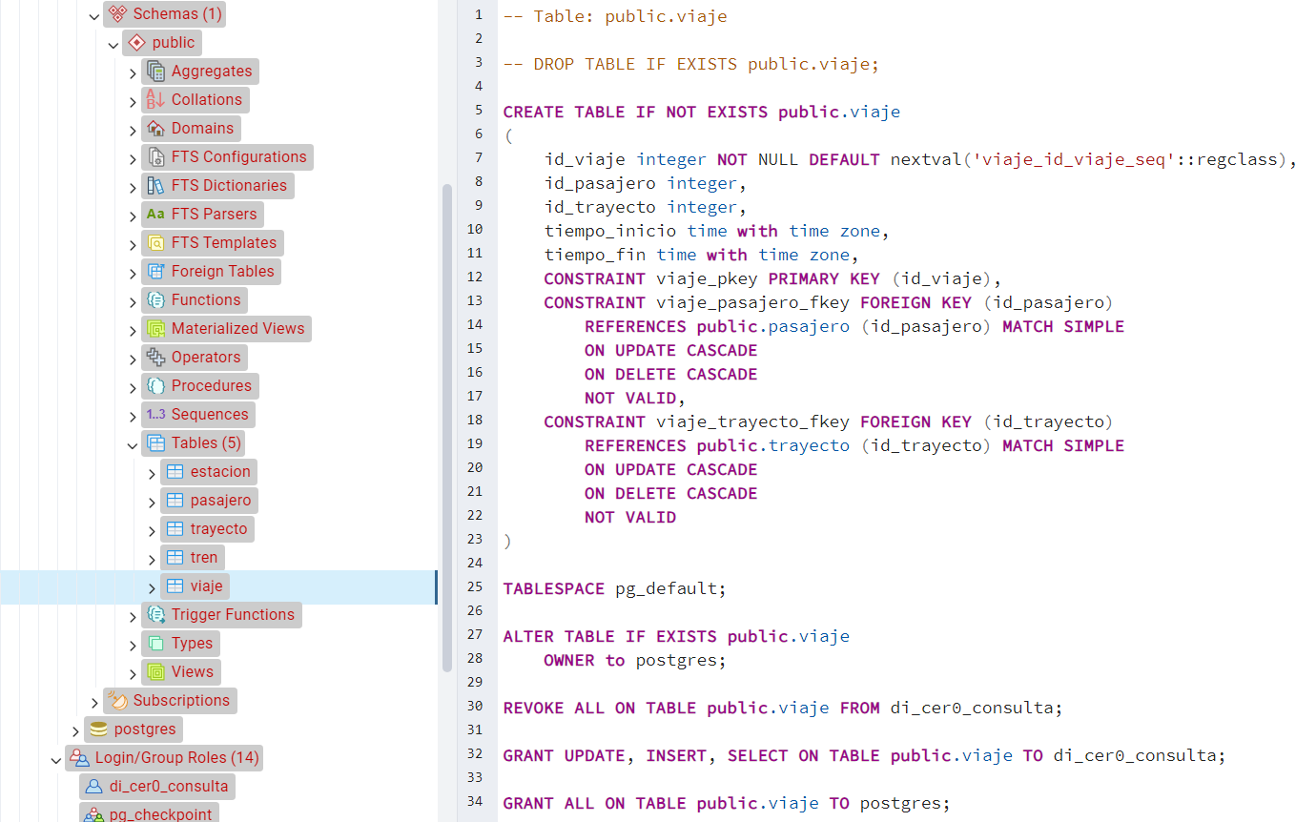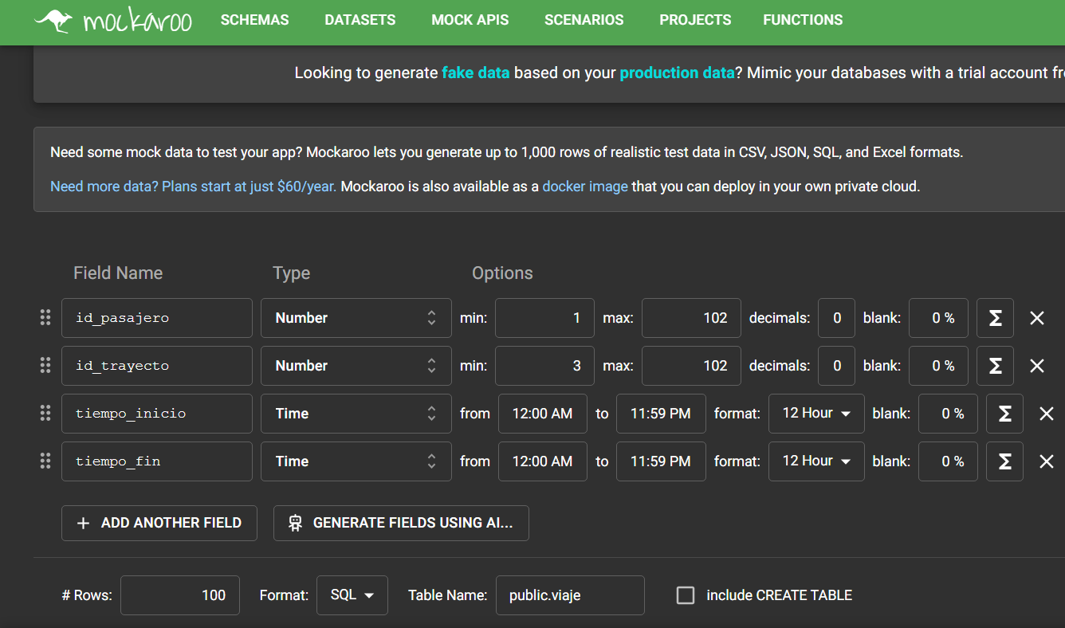

El resultado de insertar datos aleatorios con Mockaroo en las tablas de **trayecto** y **viaje** es:

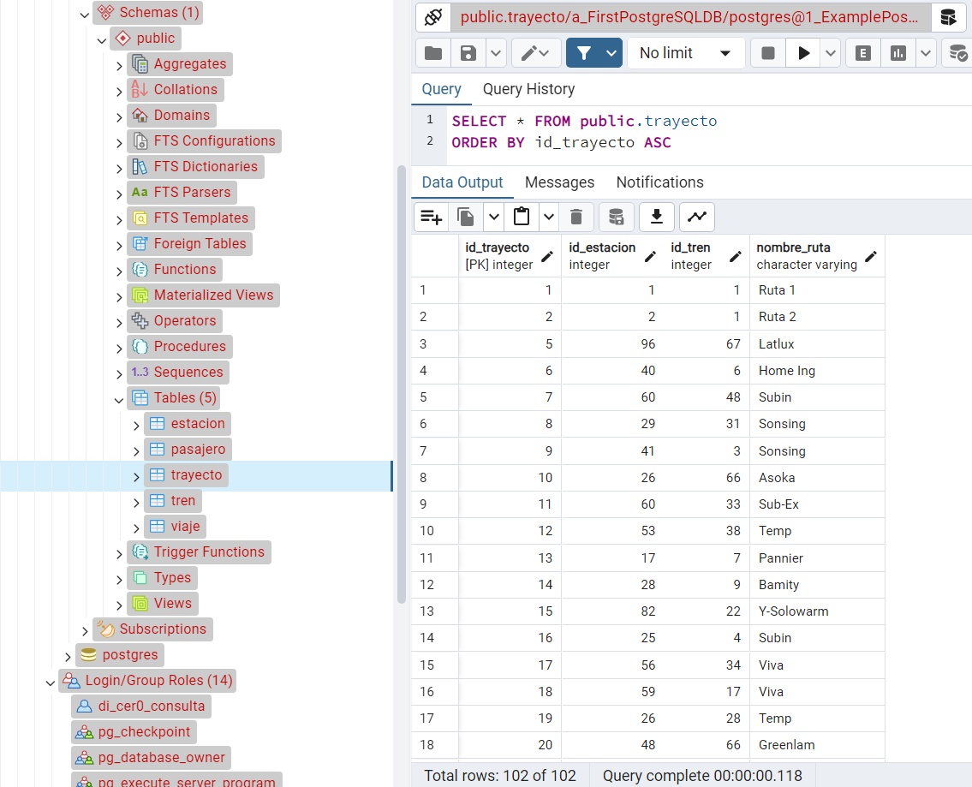 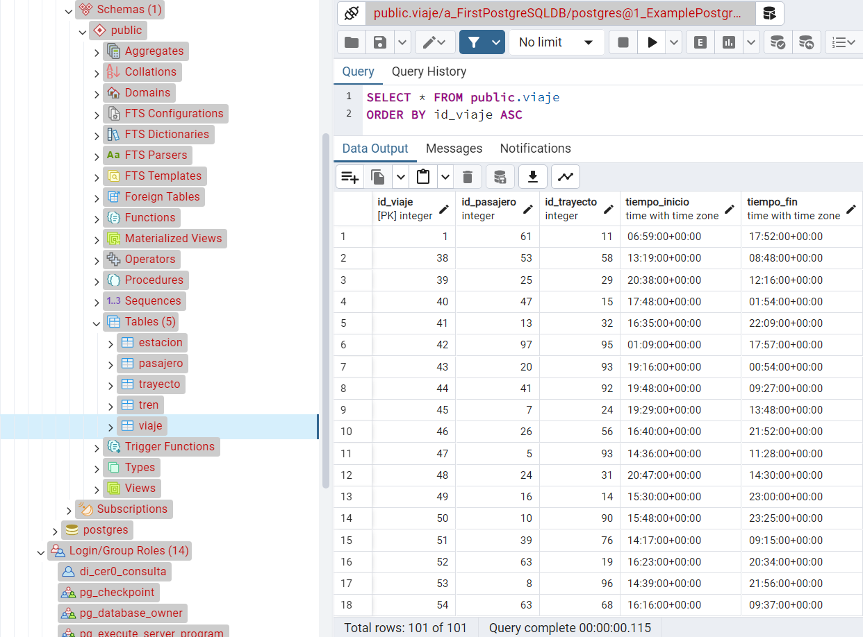

### **UPDATE:**

#### **Editar Datos** en la **Tabla** de una **Base de Datos** con SQL

Cuando se busque editar los datos de la tabla de una base de datos se deberá indicar exactamente a que posición o posiciones de la tabla nos estamos refiriendo, ya que el cambio se puede realizar en una o varias filas de la **entidad**. Para ello se utiliza el comando **SET** seguido del nombre del **atributo** que se quiere modificar y el nuevo **valor** que adoptará, luego se señala la **fila** por medio de la instrucción **WHERE (también llamada Operador Unario de Selección o σ)** acompañada de algún valor que la identifique, para así indicar si se busca modificar solo una fila en específico o todas las filas donde se cumpla esta condición:

**UPDATE “Nombre_Entidad_o_Tabla”**

**SET “Columna_1” = "Valor_Columna_1”, “Atributo_2” = "Valor_Atributo_2”**

**WHERE “Nombre_Atributo_o_Columna” = "Valor_Fila_o_Identificador”;**

Cabe mencionar que, si no se indica nada en la instrucción **WHERE**, todos los datos de la **columna** indicada serán editados al nuevo valor indicado. Pero al intentar esto es cuando se vuelve evidente el uso de un manejador de **base de datos**, ya que cuando se intente realizar una edición masiva de datos al dar clic en el rayo que se encuentra en la parte superior, esto será evitado por el programa, evitando así que se realicen cambios indeseables.

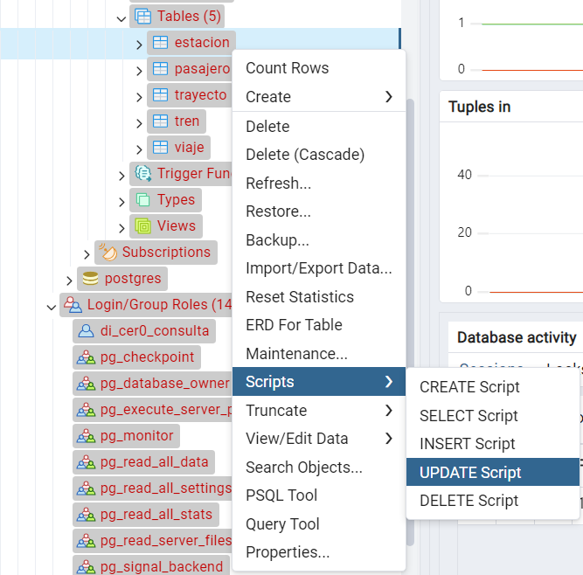 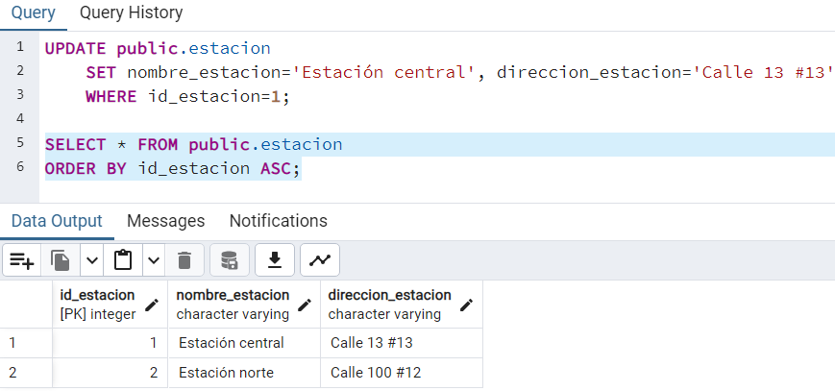

##### Funciones Especiales de Postgres para los Comandos INSERT Y UPDATE

Estas son las funciones estándar de SQL para insertar o actualizar datos, pero se cuenta con algunas propias del motor **PostgreSQL**, las cuales realizan las siguientes funciones especiales:

* **ON CONFLICT DO**: El comando se utiliza junto la instrucción **INSERT** para el **manejo de excepciones** que ocurren cuando una inserción violaría la restricción indicada por una **PRIMARY** o **FOREIGN KEY**, pudiendo especificar que hacer en caso de conflicto, ya sea actualizar los registros existentes (**DO UPDATE**) o no hacer nada (**DO NOTHING**).

**INSERT INTO Nombre_Entidad_o_Tabla(**

**Nombre_Atributo_o_Columna_1,**

**Nombre_Atributo_o_Columna_2,**

**Nombre_Atributo_o_Columna_n**

**)**

**VALUES(**

**“Valor_Atributo_o_Columna_1”,**

**“Valor_Atributo_o_Columna_2”,**

**“Valor_Atributo_o_Columna_n”**

**)**

**ON CONFLICT (Nombre_Atributo_Conflicto) DO NOTHING/UPDATE…;**

* **RETURNING**: El comando se utiliza junto las funciones **INSERT**, **UPDATE** o **DELETE** y sirve para devolver los valores de ciertos **atributos** después de que éstos hayan sido afectados por una de las **operaciones de modificación** antes mencionadas.

**INSERT INTO Nombre_Entidad_o_Tabla(**

**Nombre_Atributo_o_Columna_1,**

**Nombre_Atributo_o_Columna_2,**

**Nombre_Atributo_o_Columna_n**

**)**

**VALUES(**

**“Valor_Atributo_o_Columna_1”,**

**“Valor_Atributo_o_Columna_2”,**

**“Valor_Atributo_o_Columna_n”**

**)**

**RETURNING Nombre_Atributo_Modificado_1, …, Nombre_Atributo_Modificado_n;**

### **DELETE:**

#### **Borrar Todos los Datos** de una Fila Perteneciente a la **Tabla** de una **Base de Datos** con SQL

Cuando se busque borrar datos de una **tabla**, esto se hará en toda la **fila** de ese **registro** o **tupla**. Para ello se utiliza el comando **WHERE** acompañado de algún valor que identifique la fila o filas que se busca eliminar:

**DELETE FROM “Nombre_Entidad_o_Tabla”**

**WHERE “Nombre_Atributo_o_Columna” = "Valor_Fila_o_Identificador”;**

Cabe mencionar que, si no se indica nada en la instrucción **WHERE**, todos los datos de la **tabla** indicada serán eliminados. Por lo que hay que tener mucho cuidado cuando se utilice este comando, ya que podríamos borrar accidentalmente todos los datos de nuestra **base de datos**.

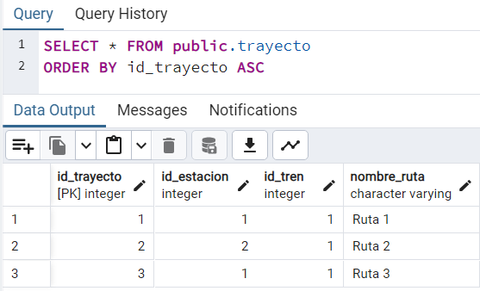 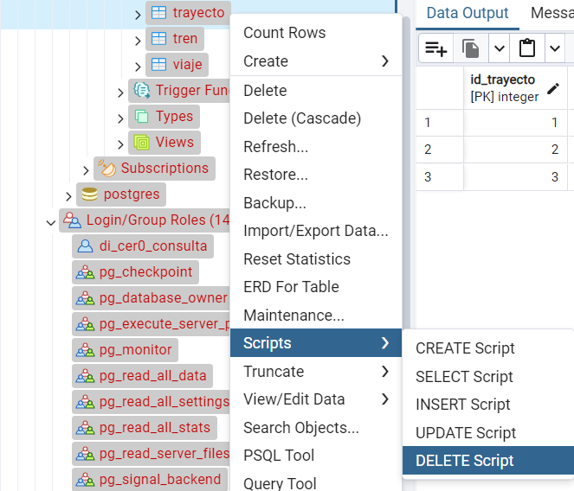

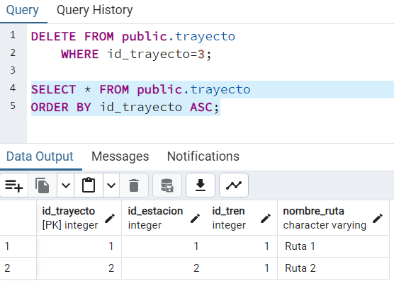

### **SELECT:**

#### **Extraer Todos los Datos** de una Columna Perteneciente a la **Tabla** de una **Base de Datos**

Cuando se busque obtener todos los datos pertenecientes a la **columna** **(atributo)** de una **tabla**, ya sea para crear una **vista** o para simplemente moverlos a otro lado, se utiliza el comando **SELECT** **(también llamado Operador Unario de Proyección o π)**,donde se debe indicar el nombre del **atributo** o **columna** de datos que se quiere extraer y a qué **tabla** o **entidad** pertenecen:

**SELECT Nombre_Atributo_o_Columna_1, Nombre_Atributo_o_Columna_n**

**FROM Nombre_Entidad_o_Tabla;**

Cabe mencionar que, si no se indica un **atributo** en específico y en su lugar se utiliza un asterisco, se extraerán todas las **columnas** de la **tabla** indicada.Para ejecutar el código SQL en la **base de datos** **PostgreSQL** se debe dar clic dentro de **pgAdmin** en la opción de: **Servers** → **Motor PostgreSQL** → **Nombre_Database** → Schemas → public → **Tables** → **nombreTabla** → Clic derecho → Scripts → **SELECT** Script → Execute script.

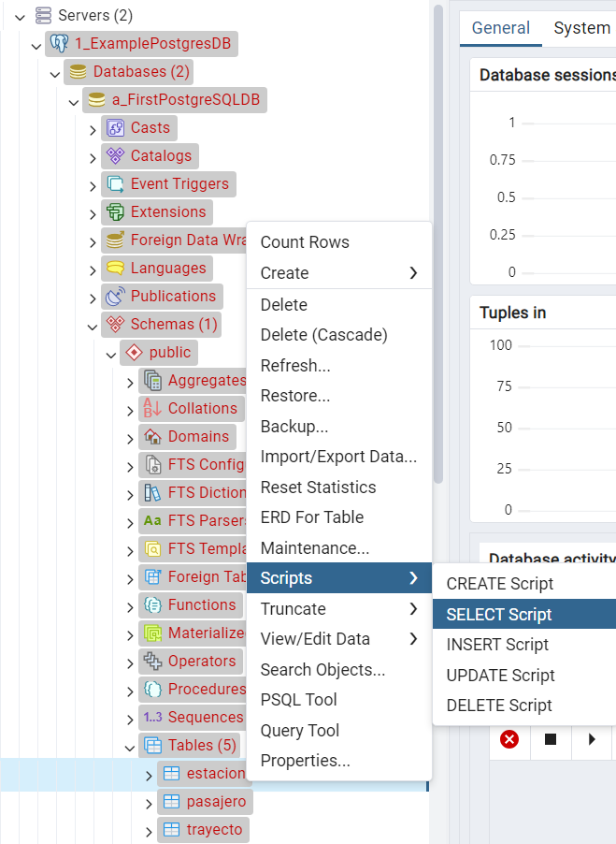 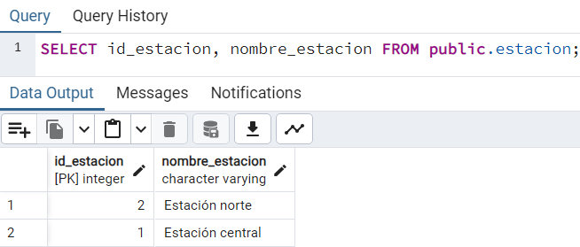

##### Consultas o Queries: Extracción de información de una base de datos

Las **consultas o Queries** son una parte fundamental de las **bases de datos**, ya que de esta forma es como se pueden **extraer datos para realizar un análisis**, responder una pregunta o simplemente utilizar la información almacenada. Algunas aplicaciones de ello son: Business intelligence, Machine learning, Data science, etc.

La estructura de un Query se conforma de los comandos **SELECT**, **FROM** y opcionalmente **WHERE** para indicar la posición y el elemento de donde se busca obtener cierta información.

* La **tabla** **(entidad)** de la cual se busca extraer los datos se indica con el comando **FROM**.
* La **columna** **(atributo)** se indica con el comando **SELECT** **(también llamado Operador Unario de Proyección o π)**.
* La **fila** se señala con el comando **WHERE (también llamado Operador Unario de Selección o σ)**, para ello en el código no se especifican directamente las **filas**, sino las condiciones que deben cumplir las **columnas** para obtener ciertas **instancias**.
* En las consultas simples el orden en el que se utilizan los comandos es, primero **SELECT** junto con el nombre del **atributo** que se quiere extraer y luego **FROM** indicando la **tabla** a la que pertenecen. Si después de la instrucción **SELECT** se utiliza un asterisco **\*** en vez del nombre de una **columna**, es porque se busca extraer todos los datos de dicha **entidad**.
  + **AS:** Es una instrucción adicional que se puede utilizar en conjunto con el comando **SELECT** y **FROM**, la cual sirve para cambiar el nombre de la **columna** **de datos** extraída y **asignarle un alias o nombre de variable**, cambiando solo la forma en la que se representan los datos extraídos, no su nombre en la **base de datos**.
  + **COUNT():** Método que cuando se utiliza, siempre se debe poner después del método **SELECT**; este recibe como parámetro un **atributo** de los datos pertenecientes a la **tabla** y retorna el número de **filas** de datos que pertenecen a dicha **columna**.
  + **SUM():** Método para sumar todos los valores numéricos de una **tabla**.
  + **GROUP_CONCAT():** Es una función que sirve para obtener las **filas** de una consulta y retornar sus valores en forma de tupla (separados por comas). Esta se aplica cuando se busca **agrupar varios valores** en función de un **atributo** en específico.
  + **JOIN:** Se había mencionado previamente que a través de la sentencia **FROM** se indica de qué **tabla** se extraerán los datos, aunque solo se estableció el caso donde esto se realizaba para una sola **entidad**, pero cuando se quiera extraer **filas** de datos de **dos o más tablas distintas**, se añade la instrucción **JOIN**. Es muy importante mencionar que esto solo se podrá realizar en aquellas **entidades** que se encuentren enlazadas a través de una **relación**, osea cuando una contenga una **PRIMARY KEY** y la otra posea una **FOREIGN KEY (o las dos posean** **FOREIGN KEYS si tienen cardinalidad N:N)**.
    - Se puede representar de forma gráfica el funcionamiento de una instrucción **JOIN** a través de los **operadores binarios** **(unión, diferencia, multiplicación, etc.)** usualmente utilizados en un **Diagrama de Venn**.
      * Los pasos para **relacionar** los datos de ambas **tablas** son los siguientes:
        + Primero se indica a través del método **FROM** la primera **entidad** que de la cual se quieren extraer datos, la de **cardinalidad** **1**, aunque si se tiene una **cardinalidad** **N:N**, se puede elegir cualquiera de las **tablas (esta adoptará la posición izquierda en el Diagrama de Venn)**.
        + Luego a través de alguna variante de **Diferencia**, **Intersección**, **Unión** o **Diferencia Simétrica** del método **JOIN** se denota la **entidad** con **cardinalidad** de **N** **(que tomará la posición derecha)**.
        + Finalmente, ambas se **conectan** a través de la instrucción **ON** que se acompaña tanto del **atributo** que representa el **PRIMARY_KEY** en la **tabla izquierda** como del **atributo** que represente el **FOREIGN_KEY** de la **entidad derecha** y ambos se igualan.

**JOIN = INNER JOIN:** **Intersección:** **A∩B**.

**--Intersección entre 2 tablas diferentes = A∩B**

**SELECT * FROM Nombre_Tabla_Izq**

**JOIN Nombre_Tabla_Der ON Tabla_Izq.PRIMARY_KEY = Tabla_Der.FOREIGN_KEY;**

**FULL OUTER JOIN: Unión:** **A U B**.

**--Intersección entre 2 tablas diferentes = A** U **B**

**SELECT Nombre_Columna FROM Nombre_Tabla_Izq**

**FULL OUTER JOIN Nombre_Tabla_Der ON Tabla_Izq.PRIMARY_KEY = Tabla_Der.FOREIGN_KEY;**

**LEFT OUTER JOIN: Diferencia e intersección izquierda:** **A – B + (A∩B)**.

**--** **Diferencia e intersección izquierda entre 2 tablas diferentes = A–B + (A∩B)**

**SELECT * FROM Nombre_Tabla_Izq**

**LEFT JOIN Nombre_Tabla_Der ON Tabla_Izq.PRIMARY_KEY = Tabla_Der.FOREIGN_KEY;**

**LEFT JOIN: Diferencia izquierda:** **A – B**.

**--** **Diferencia izquierda entre 2 tablas diferentes = A–B**

**SELECT Nombre_Atributo FROM Nombre_Tabla_Izq**

**LEFT JOIN Nombre_Tabla_Der ON Tabla_Izq.PRIMARY_KEY = Tabla_Der.FOREIGN_KEY**

**WHERE Tabla_Der.FOREIGN_KEY IS NULL;**

**RIGHT OUTER JOIN: Diferencia e intersección derecha:** **B – A + (A∩B)**.

**--** **Diferencia e intersección derecha entre 2 tablas diferentes = B–A + (A∩B)**

**SELECT * FROM Nombre_Tabla_Izq**

**RIGHT JOIN Nombre_Tabla_Der ON Tabla_Izq.PRIMARY_KEY = Tabla_Der.FOREIGN_KEY;**

**RIGHT JOIN: Diferencia derecha:** **B – A**.

**--** **Diferencia derecha entre 2 tablas diferentes = B–A**

**SELECT Nombre_Columna FROM Nombre_Tabla_Izq**

**RIGHT JOIN Nombre_Tabla_Der ON Tabla_Izq.PRIMARY_KEY = Tabla_Der.FOREIGN_KEY**

**WHERE Tabla_Izq.PRIMARY_KEY IS NULL;**

**OUTER JOIN: Diferencia simétrica:** **AUB-(A∩B)**.

**--** **Diferencia simétrica entre 2 tablas diferentes = AUB-(A∩B).**

**SELECT * FROM Nombre_Tabla_Izq**

**FULL OUTER JOIN Nombre_Tabla_Der ON Tabla_Izq.PRIMARY_KEY = Tabla_Der.FOREIGN_KEY**

**WHERE Tabla_Izq.PRIMARY_KEY IS NULL OR Tabla_Der.FOREIGN_KEY IS NULL;**

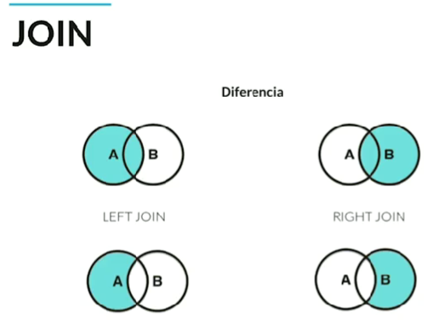 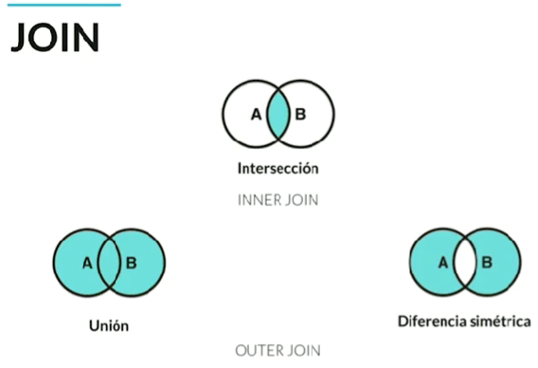

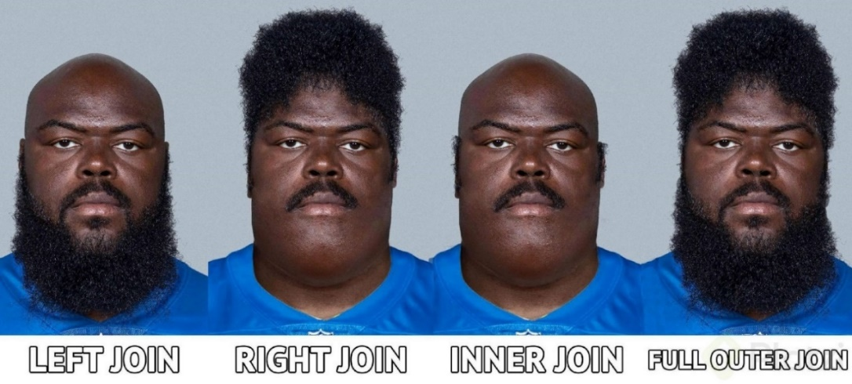

* **WHERE:** De forma opcionalse podrá indicar exactamente a cuáles **filas** de la **tabla** nos estamos refiriendo, filtrándola a través de cierta **condición lógica (=, >, <, etc.)**, ya que la extracción se puede realizar en una o varias **filas**, para ello se utiliza el comando **WHERE** acompañado del **valor** de algún **atributo**.
  + Si se quiere agregar más de un filtro en una búsqueda, lo que se hace es agregar después del primer filtro la sentencia **AND** y con eso se podrán sumar filtros adicionales.
* **GROUP BY:** Esta sentencia de igual forma es opcional y sirve para ordenar la información obtenida de la consulta en forma de **filas** que agruparán los datos de una forma deseada, esto se logra al aplicar la sentencia a alguna de las **dos** **columnas** que hayan sido declaradas previamente en el comando **SELECT** y su resultado se verá reflejado en la **clasificación de la información** en función del **atributo** mencionado.
  + Normalmente este tipo de instrucción se declara en conjunto con el método **COUNT()** o **SUM()** dentro de los **dos atributos** a los que se les aplica el método **SELECT**, para que de esta manera se haga un **conteo de los datos** de la **columna** **a la que no se le está aplicando el método de conteo** y de esta forma se **agrupen y cuenten** los elementos que conforman a cada clasificación de dicho **atributo** de la **tabla**.
  + La forma en la que se utiliza el método **GROUP BY** depende mucho de la información que contenga la **base de datos**, ya que a través de ella se podrán hacer informes agrupados por cierta clasificación, pero como podemos ver, existen ciertos algoritmos ya preestablecidos que sirven para obtener cada resultado.
  + **HAVING:** Este comandoigualmente se usa de forma opcional y lo que hace es **filtrar** a través de cierta **condición lógica** las **filas de información** extraídas de una **tabla**, de la misma forma cómo funciona el método **WHERE**, pero si hacemos pruebas con este, podremos ver que no funciona después de haber agrupado los datos obtenidos con el método **GROUP BY**, por lo que se debe reemplazar con la sentencia **HAVING** cuando se cumpla esta condición, pero realiza la misma función.
* **ORDER BY:** Comando opcional cuya función es la de ordenar una agrupación de datos para observar de mejor manera el resultado, cuando se busca que este orden se ejecute de forma **ascendente** **(de menos a más)** se incluye la sentencia **ASC** y cuando se quiere que se ordenen de forma **descendente** **(de más a menos)** se añade la sentencia **DESC**.
  + El comando **ORDER BY** se puede acompañar de la instrucción **LIMIT**, la cual después de haber organizado los datos, limita el número de filas que se van a mostrar. Aunque esta sentencia se suele utilizar después del comando **ORDER BY**, se puede utilizar cuando sea.

**SELECT Nombre_Columna_1 AS Nuevo_Nombre_Atributo_1, COUNT(Columna_n)**

**FROM Nombre_Tabla_Izq**

**--Unión opcional de Diferencia, Intersección, etc. entre dos tablas diferentes.**

**JOIN Entidad_Der ON Tabla_Izq.PRIMARY_KEY = Tabla_Der.FOREIGN_KEY**

**WHERE Nombre_Atributo_o_Columna Operación Lógica "Valor_Fila_Para_Filtro”**

**AND Nombre_Atributo Operación Lógica "Valor_Fila_Para_Filtro_Adicional”**

**GROUP BY Nombre_Columna_1**

**HAVING Nombre_Atributo_o_Columna Operación Lógica "Valor_Fila_Para_Filtro”**

**ORDER BY Nombre_Atributo_o_Columna ASC_o_DESC**

**LIMIT Número_de_Filas_Ordenadas_a_Mostrar;**

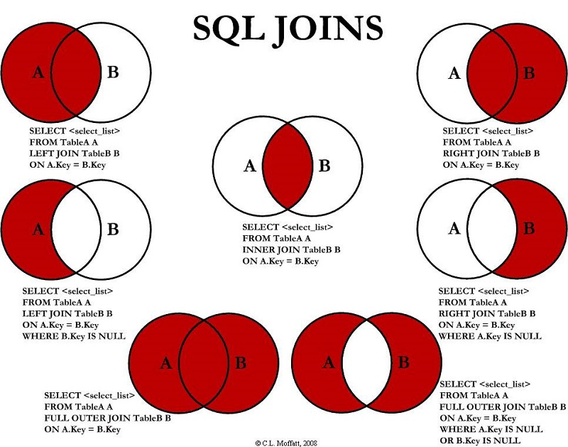

##### Funciones Especiales de Postgres para el Comando SELECT

Estas son las funciones estándar de SQL para consultas, pero se cuenta con algunas propias del motor **PostgreSQL**, las cuales realizan las siguientes funciones especiales:

* **LIKE/ILIKE**: El comando se utiliza junto la función **SELECT**/**WHERE** y se utiliza para buscar un patrón específico en una **columna** de tipo texto, respetando mayúsculas y minúsculas. Cuando no sepamos si algún texto se va a encontrar antes o después del texto indicado, se coloca el símbolo de porcentaje **%**. **ILIKE** funciona de la misma forma, pero realiza una búsqueda insensible a mayúsculas y minúsculas.

**SELECT Nombre_Atributo FROM Nombre_Tabla**

**WHERE Nombre_Atributo LIKE/ILIKE %Texto_A_Buscar%;**

* **IS/IS NOT**: El comando se utiliza junto la función **SELECT**/**WHERE** y se utiliza para buscar las filas con valores nulos **(NULL)** o no nulos **(NOT NULL)**.

**SELECT Nombre_Atributo FROM Nombre_Tabla**

**WHERE Nombre_Atributo IS/IS NOT NULL/NOT NULL;**

* **COALESCE**: El método se aplica individualmente a cada **atributo** de una **consulta o Query** y se usa para comparar dos valores y retornar aquel que sea no nulo **(NOT NULL)**, para ello este recibe como parámetros **un atributo** y un **valor estático** para que, si la columna tiene asignado un valor nulo **(NULL)**, retorne el **valor estático** en vez de devolver **NULL** y lo asigne al nuevo **Nuevo_Nombre_Atributo** indicado después de la instrucción **AS**.

**SELECT COALESCE(Atributo_1, “Valor_Estático”) AS Nuevo_Nombre_Atributos**

**FROM Nombre_Tabla;**

* **NULLIF**: El método se aplica individualmente a cada **atributo** de una **consulta o Query** y se usa para comprarar los valores de dos **atributos** **numéricos** que reciba como parámetros y retornar un valor nulo **(NULL)** cuando estos tengan el mismo valor; de lo contrario, devuelve el valor de **Atributo_Num_1**.

**SELECT NULLIF(Atributo_Num_1, Atributo_Num_2) AS Nuevo_Nombre_Atributos**

**FROM Nombre_Tabla;**

* **GREATEST**: El método se usa para comprarar el valor de todos los **atributos** **numéricos** que reciba como parámetros y **retornar el valor más grande que encuentre**.

**SELECT GREATEST (Atributo_1, …, Atributo_n) AS Nuevo_Nombre_Atributos**

**FROM Nombre_Tabla;**

* **LEAST**: El comando sirve para comprarar el valor de todos los **atributos** **numéricos** que reciba como parámetros y **retornar el valor más pequeño que encuentre**.

**SELECT LEAST (Atributo_1, …, Atributo_n) AS Nuevo_Nombre_Atributos**

**FROM Nombre_Tabla;**

* **BLOQUES ANÓNIMOS**: Estos nos permiten ingresar condicionales con SQL dentro de una consulta hecha a la base de datos.

**SELECT (Atributo_1, …, Atributo_n),**

**CASE**

**WHEN (Condicional con Operadores Lógicos ==, =!, >, <, etc. ) THEN**

**Valor_Aisgnado_Cuando_el_Condicional_sea_True**

**ELSE**

**Valor_Aisgnado_Cuando_el_Condicional_sea_False**

**END AS Nuevo_Nombre_Columna_Agregada_Con_Condicional**

**FROM Nombre_Tabla;**

#### **Crear** una **Vista: Almacenar un Query** **en una “Variable”** con SQL

Como los datos de un **database** se irán actualizando automáticamente y una misma consulta **(Query o extracción específica de datos)** se deberá ejecutar varias veces, siendo ésta la misma, pero obteniendo resultados con datos diferentes. Se puede crear una **VISTA**, para no ejecutar todo el código de un Query varias veces, sino guardándolo en un tipo de **variable** que se puede llamar cuando se necesite.

Cuando se quiera crear una nueva **VISTA** en una **base de datos**, la cual representa una **extracción de datos que se encuentren filtrados y organizados**, se deberá ejecutar el siguiente comando:

**CREATE OR REPLACE VIEW v_Nombre_Vista AS**

**--Query SQL aplicado a la tabla de la que se quieran obtener los datos de la VISTA.**

**SELECT (Atributo_1, …, Atributo_n) AS Nuevo_Nombre_Atributo FROM Nombre_Tabla_Izq**

**--Unión opcional de Diferencia, Intersección, etc. entre dos tablas diferentes.**

**JOIN Entidad_Der ON Tabla_Izq.PRIMARY_KEY = Tabla_Der.FOREIGN_KEY**

**WHERE Nombre_Atributo_o_Columna Operación Lógica "Valor_Fila_Para_Filtro”**

**AND Nombre_Atributo Operación Lógica "Valor_Fila_Para_Filtro_Adicional”**

**GROUP BY Nombre_Columna_1**

**HAVING Nombre_Atributo_o_Columna Operación Lógica "Valor_Fila_Para_Filtro”**

**ORDER BY Nombre_Atributo_o_Columna ASC_o_DESC**

**LIMIT Número_de_Filas_Ordenadas_a_Mostrar;**

##### Vistas Volátiles y Materializadas: Query que extrae datos actuales o históricos

* **VISTA** **Volátil**: También conocida simplemente como **"vista"**, es una **tabla virtual** que almacena una consulta **SELECT** que se vaya a usar varias veces para extraer datos diferentes. Esta no almacena los datos físicamente en memoria; en cambio, cada vez que se accede a la **VISTA**, se ejecuta la consulta para mostrar los datos actuales de la **base de datos**.
* **VISTA** **Materializada**: Es una **vista** que almacena físicamente los resultados de una consulta **SELECT** en la memoria de la **base de datos**. Esta se actualiza periódicamente a una cierta hora o mediante un mecanismo de actualización definido, lo que significa que los datos pueden no estar siempre actualizados, osea que guarda un historial.

Si se quiere crear una **VISTA** **Volátil** dentro de **pgAdmin** se debe seleccionar la opción de: **Servers** → **Motor PostgreSQL** → **Nombre_Database** → Schemas → public → **Views** → Clic derecho → Create → View... → **Pestaña General** → **Name:** **Nombre de la** **VISTA** **Volátil** → **Pestaña Code** → Introducir consulta SQL hecha con el comando **SELECT** → **Pestaña SQL** → Ver código SQL → Save.

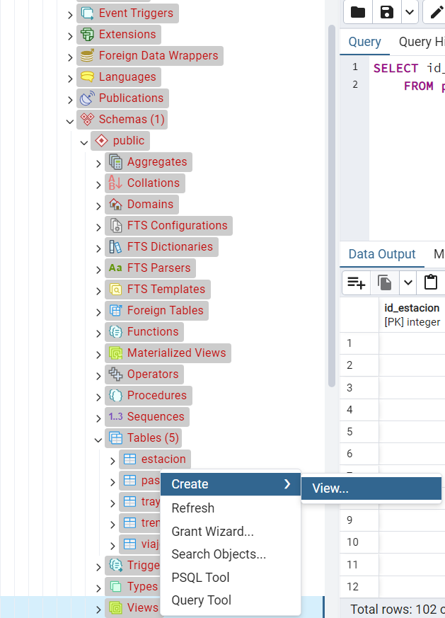 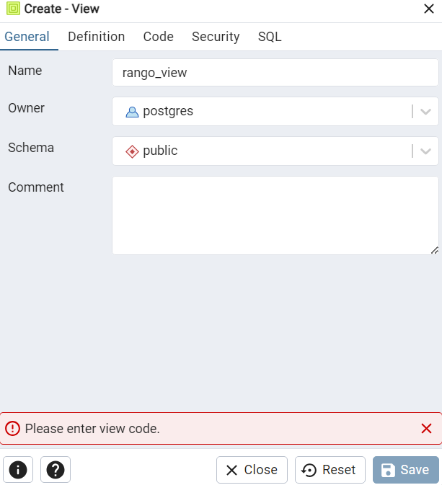

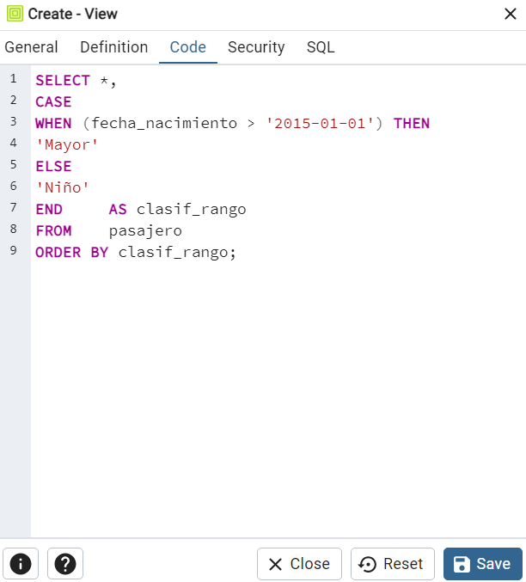 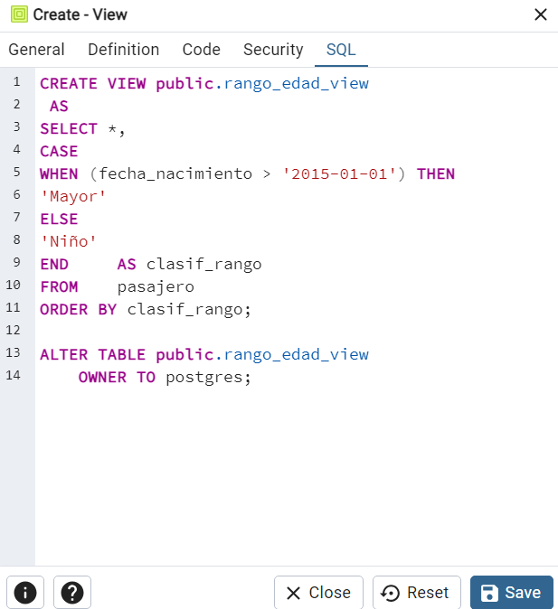

Finalmente, para ejecutar una vista se debe correr el siguiente código SQL:

**SELECT * FROM v_Nombre_Vista;**

Si se quiere crear una **VISTA** **Materializada** dentro de **pgAdmin** se debe seleccionar la opción de: **Servers** → **Motor PostgreSQL** → **Nombre_Database** → Schemas → public → **Materialized Views** → Clic derecho → Create → Materialized View... → **Pestaña General** → **Name:** **Nombre de la** **VISTA** **Materializada** → **Pestaña Code** → Introducir consulta SQL hecha con el comando **SELECT** → **Pestaña SQL** → Ver código SQL → Save.

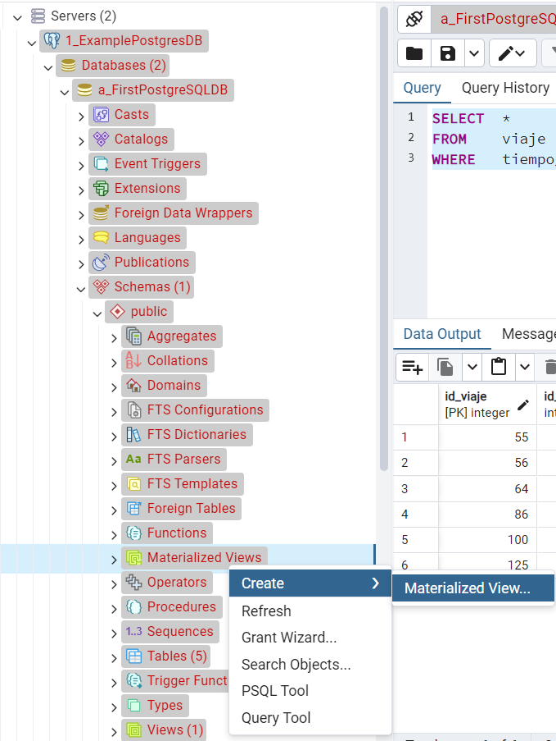 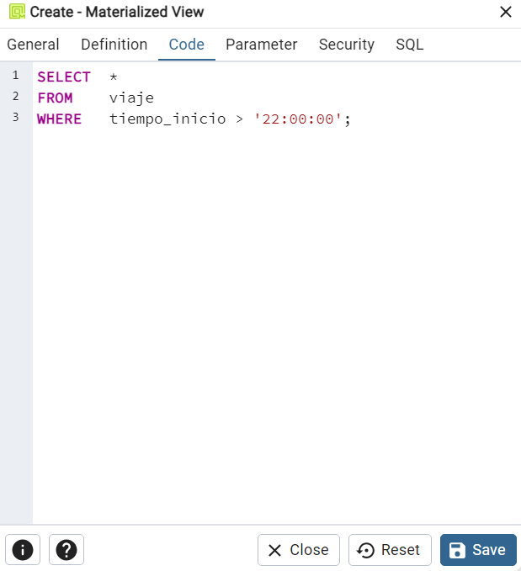 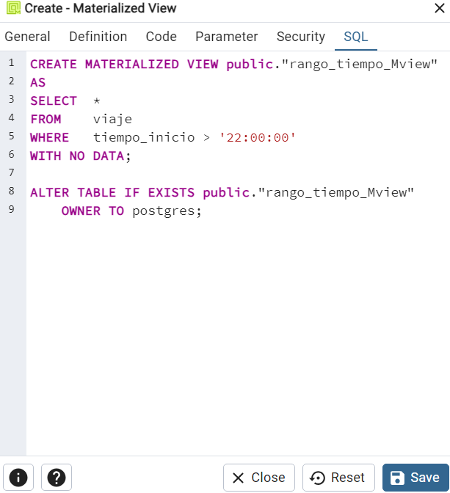

Finalmente, para ejecutar una vista se debe correr el siguiente código SQL dando clic en la opción de: **Servers** → **Motor PostgreSQL** → **Nombre_Database** → Schemas → public → **Materialized Views** → **Nombre de la** **VISTA** **Materializada** → Clic derecho → Scripts → **SELECT** Script → Execute script. Primero se debe ejecutar una línea que actualice los datos de la memoria dentro de la **base de datos** donde se almacena la **vista** y luego ya podré ver su contenido.

**REFRESH MATERIALIZED VIEW public.“v_Nombre_Vista_Materializada”;**

**SELECT * FROM public.“v_Nombre_Vista_Materializada”;**

## **Obtención del Diagrama ER De una Base de Datos Relacional**

Para observar el **diagrama físico** de la **database relacional** debemos seleccionar la opción de: **Servers** → **Motor PostgreSQL** → **Nombre_Database** → Clic derecho → EDR For Database.

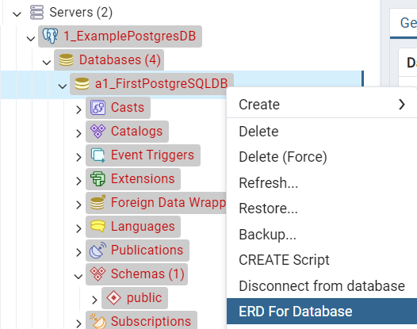

Podremos ver el diagrama que incluye todas las **entidades** de la **DB** con sus **relaciones** y **tipos de dato**.

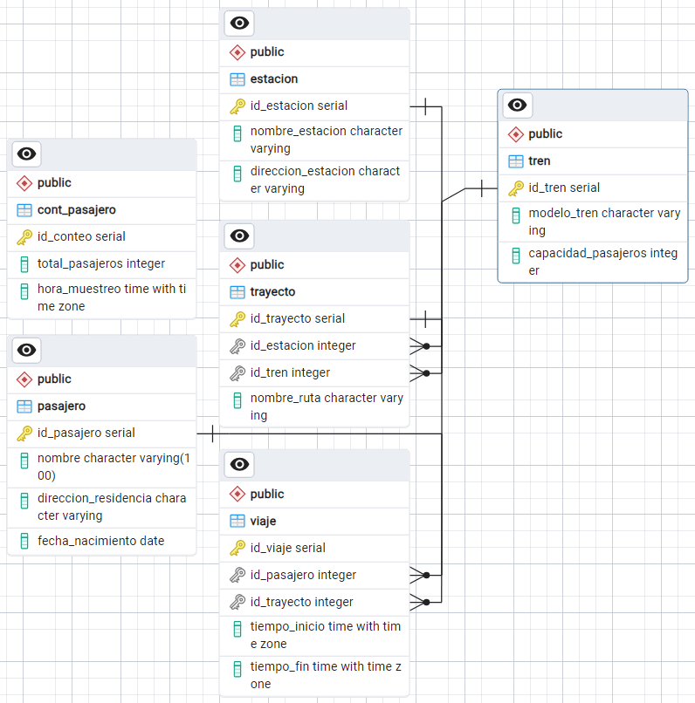

#### **Código SQL - Creación y/o Modificación de la Base de Datos (DDL y DML)**

--CÓDIGO SQL BASE DE DATOS RELACIONAL:

/*Los dos sub-lenguajes más importantes del lenguaje SQL son llamados DDL y DML, primero se explicará el DDL que sirve para

estructurar la base de datos:

    • DDL (Data Definition Language): La función principal de este sub-lenguaje de SQL es la de crear la estructura de una

      base de datos. Esto se refiere a las entidades, atributos, relaciones, etc. que son descritos en un diagrama ER o en

      un diagrama físico.

      Los 3 comandos con los que cuenta para llevar a cabo la estructuración de datos con el lenguaje DDL son los siguientes:

        o CREATE: Comando que ayuda a crear una base de datos, tabla, vista, índice, etc.

        o ALTER: Comando que ayuda a alterar o modificar una entidad, tabla, tipo de dato, etc.

        o DROP: Comando que ayuda a eliminar elementos de una base de datos. Esta se debe utilizar con mucho cuidado, ya

          que accidentalmente podríamos borrar nuestra db completa.

    Algunos de los elementos u objetos que se van a manipular con los comandos DDL son los siguientes:

    o DATABASE: Se refiere a la base de datos, a veces también se le llama SCHEMA.

    o TABLE: Las tablas se refieren a la visualización de los datos después de haberlas modelado a través de un diagrama

    ER o diagrama físico.

    o VIEW: Las vistas se refieren a la forma en la que se pueden interpretar y ordenar los datos extraídos de una database,

    de tal forma que puedan ser entendidos o de utilidad para el usuario, ya que, en las tablas de las bases de datos,

    muchas veces la información está segmentada y de esta forma la podemos filtrar y organizar.

    • DML (Data Manipulation Language): La función principal de este sub-lenguaje de SQL es la de manipular los datos de una

      base de datos, ya sea para crear vistas o para meter, actualizar, borrar o extraer datos. Los 4 comandos con los que

      cuenta para llevar a cabo la manipulación de datos con el lenguaje DML son los siguientes:

        o INSERT: Comando que permite introducir nuevas filas de datos (también llamados registros o tuplas) a la tabla

          (entidad) de una base de datos.

        o UPDATE: Comando que actualiza o modifica datos ya existentes en la tabla de una base de datos.

        o DELETE: Instrucción que sirve para borrar toda la fila de datos de una tabla perteneciente a una base de datos.

        o SELECT: Este comando es muy importante, ya que permite traer información de la base de datos, ya sea para crear una

          vista, extraerla para ponerla en otro lado, etc.*/

/*INSERTAR VARIAS FILAS (REGISTROS O TUPLAS) DE DATOS ALEATORIOS EN LA BASE DE DATOS CON SQL UTILIZANDO MOCKAROO:

Cuando se quiera añadir datos aleatorios de forma masiva en un database (una vez que ya se hayan creado y relacionado sus

tablas), se puede utilizar la herramienta Mockaroo, en ella se debe indicar el mismo nombre de atributo de la tabla, el tipo

de dato aleatorio que corresponde a esa columna, el número de filas de datos que se crearán, el formato SQL del código

resultante y el nombre de la tabla.

Al dar clic en el botón de Preview → SQL se verá el código SQL que utilice varios comandos INSERT para añadir varios datos

aleatorios a la vez, ya que estemos conformes con los datos mostrados en la vista previa, podemos descargar el archivo con

extensión SQL. La herramienta Mockaroo es web y se encuentra en el siguiente enlace: https://mockaroo.com/:

INSERT  INTO  Nombre_Entidad_o_Tabla(

  Nombre_Atributo_o_Columna_1,

  Nombre_Atributo_o_Columna_2,

  Nombre_Atributo_o_Columna_n

)

VALUES(

  “Valor_Atributo_o_Columna_1”,

  “Valor_Atributo_o_Columna_2”,

  “Valor_Atributo_o_Columna_n”

);*/

/*En el ejercicio que se llevará a cabo se realiza el diseño de la base de datos de una estación de transporte masiva como

lo puede ser un tren, metro o algo así, la cual cuenta con las siguientes tablas.

  - Pasajeros: Id_Pasajero (Primary Key), Nombre, Dirección de Residencia, Fecha de Nacimiento.

  - Estaciones: Id_Estación (Primary Key), Nombre de Estación, Dirección de la Estación.

  - Trenes: Id_Tren (Primary Key), Modelo del Tren, Capacidad de Pasajeros.

    - Trayectos: Id_Trayecto (Primary Key), Id_Estación, Id_Tren, Nombre de Ruta.

    - Viajes: Id_Viaje (Primary Key), Id_Pasajero, Id_Trayecto, Tiempo de Inicio del Viaje, Tiempo Final del Viaje.*/

--PASAJEROS - DATOS ALEATORIOS DE MOCKAROO:

insert into public.pasajero (nombre, direccion_residencia, fecha_nacimiento) values ('Laurie Verring', '0 Sunnyside Avenue', '1994-06-16');

insert into public.pasajero (nombre, direccion_residencia, fecha_nacimiento) values ('Leilah Callow', '80 Dexter Plaza', '1972-01-07');

insert into public.pasajero (nombre, direccion_residencia, fecha_nacimiento) values ('Brigit MacGee', '5360 Donald Way', '2008-01-14');

insert into public.pasajero (nombre, direccion_residencia, fecha_nacimiento) values ('Cordell Grigorey', '2476 Mandrake Terrace', '2020-03-28');

insert into public.pasajero (nombre, direccion_residencia, fecha_nacimiento) values ('Shayne Jain', '62635 Carioca Plaza', '1971-03-19');

insert into public.pasajero (nombre, direccion_residencia, fecha_nacimiento) values ('Roarke Seeviour', '73503 Monica Avenue', '1981-06-21');

insert into public.pasajero (nombre, direccion_residencia, fecha_nacimiento) values ('Amelina Blanque', '409 Nelson Plaza', '2007-08-27');

insert into public.pasajero (nombre, direccion_residencia, fecha_nacimiento) values ('Rachelle Malcolmson', '3595 Hoepker Hill', '2009-12-23');

insert into public.pasajero (nombre, direccion_residencia, fecha_nacimiento) values ('Garrek Poznanski', '98 Vera Parkway', '1987-08-17');

insert into public.pasajero (nombre, direccion_residencia, fecha_nacimiento) values ('Rosemaria Schaffler', '03257 Mendota Alley', '1984-07-27');

insert into public.pasajero (nombre, direccion_residencia, fecha_nacimiento) values ('Shawna Wythill', '078 Manley Place', '1987-09-23');

insert into public.pasajero (nombre, direccion_residencia, fecha_nacimiento) values ('Illa Methingam', '82886 Hazelcrest Parkway', '1985-01-16');

insert into public.pasajero (nombre, direccion_residencia, fecha_nacimiento) values ('Nataline Goldster', '2235 Ridgeview Lane', '1984-06-11');

insert into public.pasajero (nombre, direccion_residencia, fecha_nacimiento) values ('Ezra Greeves', '7 Bellgrove Place', '1983-12-26');

insert into public.pasajero (nombre, direccion_residencia, fecha_nacimiento) values ('Rubi Dorrian', '69 Norway Maple Center', '2021-03-18');

insert into public.pasajero (nombre, direccion_residencia, fecha_nacimiento) values ('Cordy Chaunce', '52791 Eagan Trail', '1980-03-20');

insert into public.pasajero (nombre, direccion_residencia, fecha_nacimiento) values ('Huntlee Corry', '518 Sutteridge Park', '2006-11-26');

insert into public.pasajero (nombre, direccion_residencia, fecha_nacimiento) values ('Dorthy Mithun', '71 Roxbury Trail', '1997-09-13');

insert into public.pasajero (nombre, direccion_residencia, fecha_nacimiento) values ('Hermon Bartolini', '2 Northfield Lane', '1985-08-07');

insert into public.pasajero (nombre, direccion_residencia, fecha_nacimiento) values ('Fidel Postians', '6980 Delaware Drive', '1990-11-24');

insert into public.pasajero (nombre, direccion_residencia, fecha_nacimiento) values ('Nikkie Ekins', '6 Lake View Park', '2006-04-12');

insert into public.pasajero (nombre, direccion_residencia, fecha_nacimiento) values ('Gordie Jecock', '73023 Hollow Ridge Trail', '2007-04-13');

insert into public.pasajero (nombre, direccion_residencia, fecha_nacimiento) values ('Demetrius Scothorn', '4526 Sunnyside Crossing', '2018-07-17');

insert into public.pasajero (nombre, direccion_residencia, fecha_nacimiento) values ('Weider Oulett', '49 Green Ridge Road', '2004-05-28');

insert into public.pasajero (nombre, direccion_residencia, fecha_nacimiento) values ('Kesley Vanyarkin', '578 Dawn Trail', '1971-08-23');

insert into public.pasajero (nombre, direccion_residencia, fecha_nacimiento) values ('Amaleta Wyne', '79 Ludington Center', '1984-08-23');

insert into public.pasajero (nombre, direccion_residencia, fecha_nacimiento) values ('Andria O''Quin', '3 Aberg Pass', '2014-03-11');

insert into public.pasajero (nombre, direccion_residencia, fecha_nacimiento) values ('Tanya Minget', '69453 Butterfield Parkway', '2013-05-16');

insert into public.pasajero (nombre, direccion_residencia, fecha_nacimiento) values ('Franky Kibard', '6077 Utah Road', '2024-03-23');

insert into public.pasajero (nombre, direccion_residencia, fecha_nacimiento) values ('Hebert Pfleger', '88 Gulseth Circle', '1992-06-27');

insert into public.pasajero (nombre, direccion_residencia, fecha_nacimiento) values ('Baxie Chiverton', '829 Vernon Way', '1983-01-24');

insert into public.pasajero (nombre, direccion_residencia, fecha_nacimiento) values ('Roldan Jamieson', '385 Elgar Street', '2019-10-25');

insert into public.pasajero (nombre, direccion_residencia, fecha_nacimiento) values ('Antone Peterffy', '29999 Graedel Hill', '2008-01-12');

insert into public.pasajero (nombre, direccion_residencia, fecha_nacimiento) values ('Cesya Broomhall', '7760 Westport Street', '2012-03-28');

insert into public.pasajero (nombre, direccion_residencia, fecha_nacimiento) values ('Perceval Raeburn', '907 Westend Point', '2007-10-11');

insert into public.pasajero (nombre, direccion_residencia, fecha_nacimiento) values ('Christye Alben', '086 Bluejay Street', '1976-06-03');

insert into public.pasajero (nombre, direccion_residencia, fecha_nacimiento) values ('Daune Longley', '954 Ohio Junction', '2018-12-07');

insert into public.pasajero (nombre, direccion_residencia, fecha_nacimiento) values ('Elwira Spedroni', '3978 Lawn Junction', '2023-10-16');

insert into public.pasajero (nombre, direccion_residencia, fecha_nacimiento) values ('Nat Causon', '47909 Bashford Point', '1995-11-22');

insert into public.pasajero (nombre, direccion_residencia, fecha_nacimiento) values ('Cass Issatt', '2086 Hagan Trail', '2018-06-30');

insert into public.pasajero (nombre, direccion_residencia, fecha_nacimiento) values ('Luise Sholl', '3809 Miller Avenue', '2017-09-13');

insert into public.pasajero (nombre, direccion_residencia, fecha_nacimiento) values ('Les Reditt', '773 Lunder Alley', '1976-12-29');

insert into public.pasajero (nombre, direccion_residencia, fecha_nacimiento) values ('Guntar Oats', '28 Sommers Junction', '1993-09-20');

insert into public.pasajero (nombre, direccion_residencia, fecha_nacimiento) values ('Dorothy Aldrick', '2413 South Lane', '2022-05-28');

insert into public.pasajero (nombre, direccion_residencia, fecha_nacimiento) values ('Tobie Chitson', '9010 Anhalt Way', '1992-11-22');

insert into public.pasajero (nombre, direccion_residencia, fecha_nacimiento) values ('Hoyt Leversuch', '2 Mesta Road', '2021-09-25');

insert into public.pasajero (nombre, direccion_residencia, fecha_nacimiento) values ('Noelle Kitching', '915 Talmadge Road', '1970-09-22');

insert into public.pasajero (nombre, direccion_residencia, fecha_nacimiento) values ('Loree Utley', '6788 Reindahl Street', '1983-01-17');

insert into public.pasajero (nombre, direccion_residencia, fecha_nacimiento) values ('Joana Stilgo', '87 Menomonie Road', '2024-04-20');

insert into public.pasajero (nombre, direccion_residencia, fecha_nacimiento) values ('Amabel Jedraszczyk', '76742 New Castle Street', '1979-10-07');

insert into public.pasajero (nombre, direccion_residencia, fecha_nacimiento) values ('Philippine Fozzard', '30 Loeprich Point', '2003-02-07');

insert into public.pasajero (nombre, direccion_residencia, fecha_nacimiento) values ('Saraann Cyphus', '2495 Golf View Drive', '2022-04-23');

insert into public.pasajero (nombre, direccion_residencia, fecha_nacimiento) values ('Tanny Tawn', '12825 Rusk Parkway', '1996-03-23');

insert into public.pasajero (nombre, direccion_residencia, fecha_nacimiento) values ('Hunt Adds', '25 Loftsgordon Center', '1994-10-16');

insert into public.pasajero (nombre, direccion_residencia, fecha_nacimiento) values ('Car Blade', '615 Vahlen Way', '2013-06-28');

insert into public.pasajero (nombre, direccion_residencia, fecha_nacimiento) values ('Christian Milthorpe', '9431 4th Avenue', '1972-11-09');

insert into public.pasajero (nombre, direccion_residencia, fecha_nacimiento) values ('Grady Felipe', '67 Dexter Place', '2005-09-09');

insert into public.pasajero (nombre, direccion_residencia, fecha_nacimiento) values ('Kaia Cromly', '14 Lyons Road', '1978-02-28');

insert into public.pasajero (nombre, direccion_residencia, fecha_nacimiento) values ('Saba Cuppleditch', '8 3rd Lane', '1994-03-30');

insert into public.pasajero (nombre, direccion_residencia, fecha_nacimiento) values ('Angy Stairmond', '40037 Golf Circle', '2002-12-13');

insert into public.pasajero (nombre, direccion_residencia, fecha_nacimiento) values ('Sharai Auld', '19226 Bultman Park', '2005-01-12');

insert into public.pasajero (nombre, direccion_residencia, fecha_nacimiento) values ('Ayn Somerville', '794 Cambridge Junction', '1976-10-23');

insert into public.pasajero (nombre, direccion_residencia, fecha_nacimiento) values ('Sasha Hughs', '96 Grasskamp Court', '1997-12-05');

insert into public.pasajero (nombre, direccion_residencia, fecha_nacimiento) values ('Ira Pont', '18890 School Trail', '1977-05-24');

insert into public.pasajero (nombre, direccion_residencia, fecha_nacimiento) values ('Angeli Kramer', '90 Holy Cross Lane', '2015-12-23');

insert into public.pasajero (nombre, direccion_residencia, fecha_nacimiento) values ('Barbee Muschette', '5184 Carberry Road', '1981-09-14');

insert into public.pasajero (nombre, direccion_residencia, fecha_nacimiento) values ('Merna Milella', '8 Shoshone Park', '1974-08-04');

insert into public.pasajero (nombre, direccion_residencia, fecha_nacimiento) values ('Onofredo Easter', '42827 Montana Park', '1976-04-02');

insert into public.pasajero (nombre, direccion_residencia, fecha_nacimiento) values ('Katine Drakes', '685 Southridge Street', '1998-11-12');

insert into public.pasajero (nombre, direccion_residencia, fecha_nacimiento) values ('Patience Cawsby', '669 Oak Valley Drive', '1994-03-12');

insert into public.pasajero (nombre, direccion_residencia, fecha_nacimiento) values ('Nappie Calderonello', '875 Trailsway Place', '2006-01-26');

insert into public.pasajero (nombre, direccion_residencia, fecha_nacimiento) values ('Giacobo Canas', '65683 Weeping Birch Street', '1971-12-06');

insert into public.pasajero (nombre, direccion_residencia, fecha_nacimiento) values ('Aurelia McNeice', '45 Eliot Center', '1982-09-15');

insert into public.pasajero (nombre, direccion_residencia, fecha_nacimiento) values ('Aubrey Jacquot', '47731 Melody Place', '2006-10-15');

insert into public.pasajero (nombre, direccion_residencia, fecha_nacimiento) values ('Grissel Rehorek', '96458 Shoshone Pass', '1973-05-06');

insert into public.pasajero (nombre, direccion_residencia, fecha_nacimiento) values ('Kennan Lathey', '11 Forster Crossing', '1985-05-06');

insert into public.pasajero (nombre, direccion_residencia, fecha_nacimiento) values ('Cecil Giggs', '18202 Montana Place', '2012-06-02');

insert into public.pasajero (nombre, direccion_residencia, fecha_nacimiento) values ('Todd Yarrall', '3 Butternut Avenue', '1999-12-18');

insert into public.pasajero (nombre, direccion_residencia, fecha_nacimiento) values ('Leoline Mariot', '8826 Reinke Park', '1984-10-02');

insert into public.pasajero (nombre, direccion_residencia, fecha_nacimiento) values ('Hart Isted', '74 Ridge Oak Place', '2004-02-25');

insert into public.pasajero (nombre, direccion_residencia, fecha_nacimiento) values ('Chelsy Stormes', '4 Colorado Lane', '2016-11-23');

insert into public.pasajero (nombre, direccion_residencia, fecha_nacimiento) values ('Lotty Rowlin', '586 Towne Junction', '1990-03-02');

insert into public.pasajero (nombre, direccion_residencia, fecha_nacimiento) values ('Jonah Scoyne', '89 Grover Parkway', '1993-09-15');

insert into public.pasajero (nombre, direccion_residencia, fecha_nacimiento) values ('Candace Swetman', '88 Monterey Street', '2007-03-21');

insert into public.pasajero (nombre, direccion_residencia, fecha_nacimiento) values ('Zorah Leahy', '8318 Kinsman Alley', '2003-03-23');

insert into public.pasajero (nombre, direccion_residencia, fecha_nacimiento) values ('Demetre Witton', '531 Westerfield Pass', '2004-04-19');

insert into public.pasajero (nombre, direccion_residencia, fecha_nacimiento) values ('Tad Hackley', '6 Hanover Crossing', '1998-11-20');

insert into public.pasajero (nombre, direccion_residencia, fecha_nacimiento) values ('Sarene Southerns', '73 Bowman Circle', '2013-05-28');

insert into public.pasajero (nombre, direccion_residencia, fecha_nacimiento) values ('Lucio Chopy', '089 Hoard Center', '1977-07-20');

insert into public.pasajero (nombre, direccion_residencia, fecha_nacimiento) values ('Donall Tizzard', '762 Springs Drive', '1978-07-06');

insert into public.pasajero (nombre, direccion_residencia, fecha_nacimiento) values ('Merilee MacDermid', '01936 Victoria Pass', '1971-08-19');

insert into public.pasajero (nombre, direccion_residencia, fecha_nacimiento) values ('Johna Yeomans', '805 Leroy Avenue', '1990-11-13');

insert into public.pasajero (nombre, direccion_residencia, fecha_nacimiento) values ('Gawen Gauden', '63195 Gateway Crossing', '1977-03-24');

insert into public.pasajero (nombre, direccion_residencia, fecha_nacimiento) values ('Carroll Egdale', '01058 Sutherland Circle', '2012-10-30');

insert into public.pasajero (nombre, direccion_residencia, fecha_nacimiento) values ('Ashton Kristoffersen', '27595 Vahlen Point', '1997-07-01');

insert into public.pasajero (nombre, direccion_residencia, fecha_nacimiento) values ('Opal Burgess', '6 Towne Avenue', '1980-07-12');

insert into public.pasajero (nombre, direccion_residencia, fecha_nacimiento) values ('Broderick Shelsher', '32406 Fieldstone Crossing', '1991-02-23');

insert into public.pasajero (nombre, direccion_residencia, fecha_nacimiento) values ('Tracie Oertzen', '43778 Hauk Street', '1993-07-04');

insert into public.pasajero (nombre, direccion_residencia, fecha_nacimiento) values ('Scarface Bulleyn', '238 Linden Center', '1971-08-27');

insert into public.pasajero (nombre, direccion_residencia, fecha_nacimiento) values ('Cristine Grahlman', '9 Pierstorff Park', '2019-08-25');

--ESTACIONES - DATOS ALEATORIOS DE MOCKAROO:

insert into public.estacion (nombre_estacion, direccion_estacion) values ('Moen, Upton and Jacobson', '43755 Autumn Leaf Parkway');

insert into public.estacion (nombre_estacion, direccion_estacion) values ('McGlynn-Kilback', '55 Grim Drive');

insert into public.estacion (nombre_estacion, direccion_estacion) values ('Shanahan, Abshire and Adams', '18 Bunker Hill Center');

insert into public.estacion (nombre_estacion, direccion_estacion) values ('Mraz and Sons', '6481 Northwestern Center');

insert into public.estacion (nombre_estacion, direccion_estacion) values ('Padberg LLC', '11 Anhalt Drive');

insert into public.estacion (nombre_estacion, direccion_estacion) values ('Christiansen-Dooley', '8740 Golden Leaf Road');

insert into public.estacion (nombre_estacion, direccion_estacion) values ('Corwin-Metz', '31790 Mifflin Avenue');

insert into public.estacion (nombre_estacion, direccion_estacion) values ('Aufderhar-Medhurst', '0116 Briar Crest Crossing');

insert into public.estacion (nombre_estacion, direccion_estacion) values ('Altenwerth-Schuster', '18374 Burrows Pass');

insert into public.estacion (nombre_estacion, direccion_estacion) values ('Becker, Romaguera and Kirlin', '46706 Armistice Crossing');

insert into public.estacion (nombre_estacion, direccion_estacion) values ('Kulas, Gorczany and Schmidt', '61 Dorton Trail');

insert into public.estacion (nombre_estacion, direccion_estacion) values ('Veum-O''Hara', '08 Armistice Pass');

insert into public.estacion (nombre_estacion, direccion_estacion) values ('Price Group', '4 Riverside Alley');

insert into public.estacion (nombre_estacion, direccion_estacion) values ('Ziemann Inc', '522 Scofield Crossing');

insert into public.estacion (nombre_estacion, direccion_estacion) values ('Towne-Kris', '5 Vera Point');

insert into public.estacion (nombre_estacion, direccion_estacion) values ('Lueilwitz, Towne and Cole', '9876 Shasta Park');

insert into public.estacion (nombre_estacion, direccion_estacion) values ('Ferry-Towne', '2 Meadow Ridge Point');

insert into public.estacion (nombre_estacion, direccion_estacion) values ('Davis-Abshire', '69 Village Pass');

insert into public.estacion (nombre_estacion, direccion_estacion) values ('Weissnat Inc', '6 Main Circle');

insert into public.estacion (nombre_estacion, direccion_estacion) values ('Conroy, Gutmann and O''Connell', '740 Dahle Plaza');

insert into public.estacion (nombre_estacion, direccion_estacion) values ('Beier Group', '1230 Susan Lane');

insert into public.estacion (nombre_estacion, direccion_estacion) values ('Sanford-Jacobi', '7 Del Mar Drive');

insert into public.estacion (nombre_estacion, direccion_estacion) values ('Feeney Inc', '3704 Nevada Lane');

insert into public.estacion (nombre_estacion, direccion_estacion) values ('Osinski, Pollich and Balistreri', '25 Bluestem Plaza');

insert into public.estacion (nombre_estacion, direccion_estacion) values ('Kunde-Bechtelar', '03 Spohn Circle');

insert into public.estacion (nombre_estacion, direccion_estacion) values ('Wolf-Kuvalis', '4 Northport Circle');

insert into public.estacion (nombre_estacion, direccion_estacion) values ('Streich and Sons', '58 Lighthouse Bay Pass');

insert into public.estacion (nombre_estacion, direccion_estacion) values ('Herman-Murphy', '66034 Village Terrace');

insert into public.estacion (nombre_estacion, direccion_estacion) values ('Zboncak Group', '7 Pearson Point');

insert into public.estacion (nombre_estacion, direccion_estacion) values ('Legros LLC', '144 Rockefeller Plaza');

insert into public.estacion (nombre_estacion, direccion_estacion) values ('Crist Inc', '9 Melby Hill');

insert into public.estacion (nombre_estacion, direccion_estacion) values ('Sawayn Inc', '15 Gale Place');

insert into public.estacion (nombre_estacion, direccion_estacion) values ('Marquardt LLC', '31 Menomonie Street');

insert into public.estacion (nombre_estacion, direccion_estacion) values ('Blanda and Sons', '4789 Nobel Avenue');

insert into public.estacion (nombre_estacion, direccion_estacion) values ('Marquardt, Witting and Aufderhar', '18 Gale Road');

insert into public.estacion (nombre_estacion, direccion_estacion) values ('Murphy Inc', '5670 Prentice Center');

insert into public.estacion (nombre_estacion, direccion_estacion) values ('Stamm-Barrows', '45730 Bobwhite Center');

insert into public.estacion (nombre_estacion, direccion_estacion) values ('Kozey, Goyette and Johnson', '87848 Thompson Drive');

insert into public.estacion (nombre_estacion, direccion_estacion) values ('Gorczany-Hettinger', '1502 Bluejay Junction');

insert into public.estacion (nombre_estacion, direccion_estacion) values ('Price-Predovic', '7 Mitchell Trail');

insert into public.estacion (nombre_estacion, direccion_estacion) values ('Ortiz Group', '82 Sheridan Trail');

insert into public.estacion (nombre_estacion, direccion_estacion) values ('Feest, Mitchell and Crooks', '33376 Crowley Hill');

insert into public.estacion (nombre_estacion, direccion_estacion) values ('Ryan-Lehner', '88029 Havey Pass');

insert into public.estacion (nombre_estacion, direccion_estacion) values ('Block-Mertz', '945 Old Shore Place');

insert into public.estacion (nombre_estacion, direccion_estacion) values ('Pagac and Sons', '23727 Lakewood Gardens Place');

insert into public.estacion (nombre_estacion, direccion_estacion) values ('Crooks, Schamberger and Schmitt', '47 Corscot Trail');

insert into public.estacion (nombre_estacion, direccion_estacion) values ('Tremblay Group', '8200 Fallview Crossing');

insert into public.estacion (nombre_estacion, direccion_estacion) values ('Powlowski-Koss', '47730 Hoepker Road');

insert into public.estacion (nombre_estacion, direccion_estacion) values ('Emmerich, Grady and Bogisich', '806 Ramsey Parkway');

insert into public.estacion (nombre_estacion, direccion_estacion) values ('Braun, Gleichner and Hammes', '78 Morning Center');

insert into public.estacion (nombre_estacion, direccion_estacion) values ('Will-Gleichner', '408 Hovde Pass');

insert into public.estacion (nombre_estacion, direccion_estacion) values ('Murazik-Fay', '07461 Northfield Road');

insert into public.estacion (nombre_estacion, direccion_estacion) values ('Parisian, Maggio and Block', '09 Pearson Terrace');

insert into public.estacion (nombre_estacion, direccion_estacion) values ('Morissette, Bernhard and Ankunding', '7 Superior Hill');

insert into public.estacion (nombre_estacion, direccion_estacion) values ('Bahringer-Ferry', '336 High Crossing Court');

insert into public.estacion (nombre_estacion, direccion_estacion) values ('Olson, Anderson and Wolff', '13541 Grim Hill');

insert into public.estacion (nombre_estacion, direccion_estacion) values ('Gutkowski, Trantow and Franecki', '808 Buena Vista Crossing');

insert into public.estacion (nombre_estacion, direccion_estacion) values ('Schaefer Group', '78 Buell Center');

insert into public.estacion (nombre_estacion, direccion_estacion) values ('Gusikowski-Ortiz', '56 Schiller Parkway');

insert into public.estacion (nombre_estacion, direccion_estacion) values ('DuBuque-Wuckert', '61 Coleman Center');

insert into public.estacion (nombre_estacion, direccion_estacion) values ('Satterfield Group', '4 Gerald Park');

insert into public.estacion (nombre_estacion, direccion_estacion) values ('Bernhard, Schaden and Lueilwitz', '1255 Stuart Pass');

insert into public.estacion (nombre_estacion, direccion_estacion) values ('Greenfelder-Walter', '90 Beilfuss Trail');

insert into public.estacion (nombre_estacion, direccion_estacion) values ('Baumbach-Jacobi', '8 6th Lane');

insert into public.estacion (nombre_estacion, direccion_estacion) values ('Medhurst, Mertz and Schmidt', '3242 6th Road');

insert into public.estacion (nombre_estacion, direccion_estacion) values ('Hane, Bradtke and Kub', '4821 Mallory Terrace');

insert into public.estacion (nombre_estacion, direccion_estacion) values ('Ankunding and Sons', '25 Anniversary Point');

insert into public.estacion (nombre_estacion, direccion_estacion) values ('Miller-Braun', '3841 Lakeland Point');

insert into public.estacion (nombre_estacion, direccion_estacion) values ('Senger and Sons', '61 Westerfield Parkway');

insert into public.estacion (nombre_estacion, direccion_estacion) values ('Hermiston LLC', '0612 Lunder Crossing');

insert into public.estacion (nombre_estacion, direccion_estacion) values ('Ritchie and Sons', '31 Green Parkway');

insert into public.estacion (nombre_estacion, direccion_estacion) values ('Kuhn, Windler and Kautzer', '78978 Daystar Circle');

insert into public.estacion (nombre_estacion, direccion_estacion) values ('Pagac, Bernhard and Dooley', '11 Moulton Junction');

insert into public.estacion (nombre_estacion, direccion_estacion) values ('Cruickshank-Murray', '6849 Fallview Plaza');

insert into public.estacion (nombre_estacion, direccion_estacion) values ('Kris-Barton', '73 Manley Avenue');

insert into public.estacion (nombre_estacion, direccion_estacion) values ('O''Conner, Schmitt and Huel', '327 International Circle');

insert into public.estacion (nombre_estacion, direccion_estacion) values ('Powlowski, Kunze and Schaden', '611 Butterfield Court');

insert into public.estacion (nombre_estacion, direccion_estacion) values ('Cormier, Koepp and Towne', '0871 Utah Circle');

insert into public.estacion (nombre_estacion, direccion_estacion) values ('Conn-Skiles', '22 Birchwood Hill');

insert into public.estacion (nombre_estacion, direccion_estacion) values ('Collier and Sons', '22 Express Lane');

insert into public.estacion (nombre_estacion, direccion_estacion) values ('Hilll-Cronin', '332 Fordem Pass');

insert into public.estacion (nombre_estacion, direccion_estacion) values ('Feeney Inc', '714 Blue Bill Park Center');

insert into public.estacion (nombre_estacion, direccion_estacion) values ('Daugherty, Lockman and Dibbert', '222 Milwaukee Avenue');

insert into public.estacion (nombre_estacion, direccion_estacion) values ('Emmerich-Okuneva', '93 Westend Park');

insert into public.estacion (nombre_estacion, direccion_estacion) values ('Stark LLC', '24324 Gina Lane');

insert into public.estacion (nombre_estacion, direccion_estacion) values ('Goyette, Ferry and Rice', '2 Superior Center');

insert into public.estacion (nombre_estacion, direccion_estacion) values ('Gislason and Sons', '368 Summer Ridge Drive');

insert into public.estacion (nombre_estacion, direccion_estacion) values ('Bins and Sons', '94495 Arrowood Terrace');

insert into public.estacion (nombre_estacion, direccion_estacion) values ('Vandervort-Rempel', '40911 Melvin Park');

insert into public.estacion (nombre_estacion, direccion_estacion) values ('Keeling, Heller and Heaney', '9 Oak Plaza');

insert into public.estacion (nombre_estacion, direccion_estacion) values ('Schumm, Wilkinson and Wolf', '8 Nelson Circle');

insert into public.estacion (nombre_estacion, direccion_estacion) values ('Boyer, Reynolds and Reinger', '83 Moulton Hill');

insert into public.estacion (nombre_estacion, direccion_estacion) values ('Lemke, Orn and Terry', '94539 Milwaukee Lane');

insert into public.estacion (nombre_estacion, direccion_estacion) values ('Considine and Sons', '8 Mockingbird Trail');

insert into public.estacion (nombre_estacion, direccion_estacion) values ('Kuhlman-Crist', '24067 Mesta Court');

insert into public.estacion (nombre_estacion, direccion_estacion) values ('Effertz LLC', '475 Ronald Regan Court');

insert into public.estacion (nombre_estacion, direccion_estacion) values ('Bogisich-Stamm', '0 Sherman Terrace');

insert into public.estacion (nombre_estacion, direccion_estacion) values ('Hilll, West and Predovic', '5 Drewry Court');

insert into public.estacion (nombre_estacion, direccion_estacion) values ('Strosin LLC', '81913 Main Terrace');

insert into public.estacion (nombre_estacion, direccion_estacion) values ('Lemke LLC', '09 Beilfuss Parkway');

--TRENES - DATOS ALEATORIOS DE MOCKAROO:

insert into public.tren (modelo_tren, capacidad_pasajeros) values ('Ranger', 1);

insert into public.tren (modelo_tren, capacidad_pasajeros) values ('Catera', 2);

insert into public.tren (modelo_tren, capacidad_pasajeros) values ('200', 3);

insert into public.tren (modelo_tren, capacidad_pasajeros) values ('Outlook', 4);

insert into public.tren (modelo_tren, capacidad_pasajeros) values ('Crossfire Roadster', 5);

insert into public.tren (modelo_tren, capacidad_pasajeros) values ('Sedona', 6);

insert into public.tren (modelo_tren, capacidad_pasajeros) values ('Montero', 7);

insert into public.tren (modelo_tren, capacidad_pasajeros) values ('M3', 8);

insert into public.tren (modelo_tren, capacidad_pasajeros) values ('LS', 9);

insert into public.tren (modelo_tren, capacidad_pasajeros) values ('Probe', 10);

insert into public.tren (modelo_tren, capacidad_pasajeros) values ('Envoy', 11);

insert into public.tren (modelo_tren, capacidad_pasajeros) values ('Camaro', 12);

insert into public.tren (modelo_tren, capacidad_pasajeros) values ('Taurus', 13);

insert into public.tren (modelo_tren, capacidad_pasajeros) values ('Savana 2500', 14);

insert into public.tren (modelo_tren, capacidad_pasajeros) values ('IS', 15);

insert into public.tren (modelo_tren, capacidad_pasajeros) values ('Forester', 16);

insert into public.tren (modelo_tren, capacidad_pasajeros) values ('Camry', 17);

insert into public.tren (modelo_tren, capacidad_pasajeros) values ('Sentra', 18);

insert into public.tren (modelo_tren, capacidad_pasajeros) values ('Tahoe', 19);

insert into public.tren (modelo_tren, capacidad_pasajeros) values ('SC', 20);

insert into public.tren (modelo_tren, capacidad_pasajeros) values ('Express 2500', 21);

insert into public.tren (modelo_tren, capacidad_pasajeros) values ('S-Class', 22);

insert into public.tren (modelo_tren, capacidad_pasajeros) values ('LS', 23);

insert into public.tren (modelo_tren, capacidad_pasajeros) values ('Civic', 24);

insert into public.tren (modelo_tren, capacidad_pasajeros) values ('LR3', 25);

insert into public.tren (modelo_tren, capacidad_pasajeros) values ('911', 26);

insert into public.tren (modelo_tren, capacidad_pasajeros) values ('Insight', 27);

insert into public.tren (modelo_tren, capacidad_pasajeros) values ('Tredia', 28);

insert into public.tren (modelo_tren, capacidad_pasajeros) values ('Rodeo', 29);

insert into public.tren (modelo_tren, capacidad_pasajeros) values ('Cooper', 30);

insert into public.tren (modelo_tren, capacidad_pasajeros) values ('MP4-12C', 31);

insert into public.tren (modelo_tren, capacidad_pasajeros) values ('Equus', 32);

insert into public.tren (modelo_tren, capacidad_pasajeros) values ('200', 33);

insert into public.tren (modelo_tren, capacidad_pasajeros) values ('Z3', 34);

insert into public.tren (modelo_tren, capacidad_pasajeros) values ('LeSabre', 35);

insert into public.tren (modelo_tren, capacidad_pasajeros) values ('SLS AMG', 36);

insert into public.tren (modelo_tren, capacidad_pasajeros) values ('E-Class', 37);

insert into public.tren (modelo_tren, capacidad_pasajeros) values ('Grand Am', 38);

insert into public.tren (modelo_tren, capacidad_pasajeros) values ('Bravada', 39);

insert into public.tren (modelo_tren, capacidad_pasajeros) values ('Acclaim', 40);

insert into public.tren (modelo_tren, capacidad_pasajeros) values ('RX-7', 41);

insert into public.tren (modelo_tren, capacidad_pasajeros) values ('CX-7', 42);

insert into public.tren (modelo_tren, capacidad_pasajeros) values ('Sonata', 43);

insert into public.tren (modelo_tren, capacidad_pasajeros) values ('TL', 44);

insert into public.tren (modelo_tren, capacidad_pasajeros) values ('LTD', 45);

insert into public.tren (modelo_tren, capacidad_pasajeros) values ('Mazda3', 46);

insert into public.tren (modelo_tren, capacidad_pasajeros) values ('Discovery', 47);

insert into public.tren (modelo_tren, capacidad_pasajeros) values ('Suburban 2500', 48);

insert into public.tren (modelo_tren, capacidad_pasajeros) values ('LeMans', 49);

insert into public.tren (modelo_tren, capacidad_pasajeros) values ('Challenger', 50);

insert into public.tren (modelo_tren, capacidad_pasajeros) values ('Grand Caravan', 51);

insert into public.tren (modelo_tren, capacidad_pasajeros) values ('Jetta', 52);

insert into public.tren (modelo_tren, capacidad_pasajeros) values ('300SD', 53);

insert into public.tren (modelo_tren, capacidad_pasajeros) values ('FJ Cruiser', 54);

insert into public.tren (modelo_tren, capacidad_pasajeros) values ('Venza', 55);

insert into public.tren (modelo_tren, capacidad_pasajeros) values ('Ranger', 56);

insert into public.tren (modelo_tren, capacidad_pasajeros) values ('Accord', 57);

insert into public.tren (modelo_tren, capacidad_pasajeros) values ('Skylark', 58);

insert into public.tren (modelo_tren, capacidad_pasajeros) values ('Town Car', 59);

insert into public.tren (modelo_tren, capacidad_pasajeros) values ('G-Class', 60);

insert into public.tren (modelo_tren, capacidad_pasajeros) values ('Celica', 61);

insert into public.tren (modelo_tren, capacidad_pasajeros) values ('E350', 62);

insert into public.tren (modelo_tren, capacidad_pasajeros) values ('Range Rover', 63);

insert into public.tren (modelo_tren, capacidad_pasajeros) values ('GTO', 64);

insert into public.tren (modelo_tren, capacidad_pasajeros) values ('V8 Vantage S', 65);

insert into public.tren (modelo_tren, capacidad_pasajeros) values ('Rabbit', 66);

insert into public.tren (modelo_tren, capacidad_pasajeros) values ('Roadmaster', 67);

insert into public.tren (modelo_tren, capacidad_pasajeros) values ('Crown Victoria', 68);

insert into public.tren (modelo_tren, capacidad_pasajeros) values ('Sable', 69);

insert into public.tren (modelo_tren, capacidad_pasajeros) values ('Expedition EL', 70);

insert into public.tren (modelo_tren, capacidad_pasajeros) values ('Mirage', 71);

insert into public.tren (modelo_tren, capacidad_pasajeros) values ('CT', 72);

insert into public.tren (modelo_tren, capacidad_pasajeros) values ('740', 73);

insert into public.tren (modelo_tren, capacidad_pasajeros) values ('Milan', 74);

insert into public.tren (modelo_tren, capacidad_pasajeros) values ('Sable', 75);

insert into public.tren (modelo_tren, capacidad_pasajeros) values ('GT500', 76);

insert into public.tren (modelo_tren, capacidad_pasajeros) values ('Continental', 77);

insert into public.tren (modelo_tren, capacidad_pasajeros) values ('Galant', 78);

insert into public.tren (modelo_tren, capacidad_pasajeros) values ('F-250 Super Duty', 79);

insert into public.tren (modelo_tren, capacidad_pasajeros) values ('Cutlass Supreme', 80);

insert into public.tren (modelo_tren, capacidad_pasajeros) values ('Spectra', 81);

insert into public.tren (modelo_tren, capacidad_pasajeros) values ('Tempo', 82);

insert into public.tren (modelo_tren, capacidad_pasajeros) values ('STS', 83);

insert into public.tren (modelo_tren, capacidad_pasajeros) values ('Cirrus', 84);

insert into public.tren (modelo_tren, capacidad_pasajeros) values ('Sebring', 85);

insert into public.tren (modelo_tren, capacidad_pasajeros) values ('Camaro', 86);

insert into public.tren (modelo_tren, capacidad_pasajeros) values ('Marauder', 87);

insert into public.tren (modelo_tren, capacidad_pasajeros) values ('X-Type', 88);

insert into public.tren (modelo_tren, capacidad_pasajeros) values ('Diamante', 89);

insert into public.tren (modelo_tren, capacidad_pasajeros) values ('Outback Sport', 90);

insert into public.tren (modelo_tren, capacidad_pasajeros) values ('VUE', 91);

insert into public.tren (modelo_tren, capacidad_pasajeros) values ('New Beetle', 92);

insert into public.tren (modelo_tren, capacidad_pasajeros) values ('Montero Sport', 93);

insert into public.tren (modelo_tren, capacidad_pasajeros) values ('Laser', 94);

insert into public.tren (modelo_tren, capacidad_pasajeros) values ('Fortwo', 95);

insert into public.tren (modelo_tren, capacidad_pasajeros) values ('NSX', 96);

insert into public.tren (modelo_tren, capacidad_pasajeros) values ('Discovery', 97);

insert into public.tren (modelo_tren, capacidad_pasajeros) values ('Jimmy', 98);

insert into public.tren (modelo_tren, capacidad_pasajeros) values ('X3', 99);

insert into public.tren (modelo_tren, capacidad_pasajeros) values ('Explorer Sport Trac', 100);

--TRAYECTOS - DATOS ALEATORIOS DE MOCKAROO:

insert into public.trayecto (id_estacion, id_tren, nombre_ruta) values (96, 67, 'Latlux');

insert into public.trayecto (id_estacion, id_tren, nombre_ruta) values (40, 6, 'Home Ing');

insert into public.trayecto (id_estacion, id_tren, nombre_ruta) values (60, 48, 'Subin');

insert into public.trayecto (id_estacion, id_tren, nombre_ruta) values (29, 31, 'Sonsing');

insert into public.trayecto (id_estacion, id_tren, nombre_ruta) values (41, 3, 'Sonsing');

insert into public.trayecto (id_estacion, id_tren, nombre_ruta) values (26, 66, 'Asoka');

insert into public.trayecto (id_estacion, id_tren, nombre_ruta) values (60, 33, 'Sub-Ex');

insert into public.trayecto (id_estacion, id_tren, nombre_ruta) values (53, 38, 'Temp');

insert into public.trayecto (id_estacion, id_tren, nombre_ruta) values (17, 7, 'Pannier');

insert into public.trayecto (id_estacion, id_tren, nombre_ruta) values (28, 9, 'Bamity');

insert into public.trayecto (id_estacion, id_tren, nombre_ruta) values (82, 22, 'Y-Solowarm');

insert into public.trayecto (id_estacion, id_tren, nombre_ruta) values (25, 4, 'Subin');

insert into public.trayecto (id_estacion, id_tren, nombre_ruta) values (56, 34, 'Viva');

insert into public.trayecto (id_estacion, id_tren, nombre_ruta) values (59, 17, 'Viva');

insert into public.trayecto (id_estacion, id_tren, nombre_ruta) values (26, 28, 'Temp');

insert into public.trayecto (id_estacion, id_tren, nombre_ruta) values (48, 66, 'Greenlam');

insert into public.trayecto (id_estacion, id_tren, nombre_ruta) values (59, 5, 'Fixflex');

insert into public.trayecto (id_estacion, id_tren, nombre_ruta) values (51, 65, 'Flexidy');

insert into public.trayecto (id_estacion, id_tren, nombre_ruta) values (70, 80, 'Domainer');

insert into public.trayecto (id_estacion, id_tren, nombre_ruta) values (63, 21, 'Ronstring');

insert into public.trayecto (id_estacion, id_tren, nombre_ruta) values (49, 76, 'Stim');

insert into public.trayecto (id_estacion, id_tren, nombre_ruta) values (27, 65, 'Overhold');

insert into public.trayecto (id_estacion, id_tren, nombre_ruta) values (61, 9, 'Stringtough');

insert into public.trayecto (id_estacion, id_tren, nombre_ruta) values (86, 24, 'Zathin');

insert into public.trayecto (id_estacion, id_tren, nombre_ruta) values (36, 23, 'Wrapsafe');

insert into public.trayecto (id_estacion, id_tren, nombre_ruta) values (57, 57, 'It');

insert into public.trayecto (id_estacion, id_tren, nombre_ruta) values (36, 13, 'Aerified');

insert into public.trayecto (id_estacion, id_tren, nombre_ruta) values (14, 67, 'Hatity');

insert into public.trayecto (id_estacion, id_tren, nombre_ruta) values (56, 47, 'Daltfresh');

insert into public.trayecto (id_estacion, id_tren, nombre_ruta) values (44, 36, 'Sonair');

insert into public.trayecto (id_estacion, id_tren, nombre_ruta) values (49, 86, 'Kanlam');

insert into public.trayecto (id_estacion, id_tren, nombre_ruta) values (70, 83, 'Voltsillam');

insert into public.trayecto (id_estacion, id_tren, nombre_ruta) values (17, 34, 'Otcom');

insert into public.trayecto (id_estacion, id_tren, nombre_ruta) values (44, 57, 'Tampflex');

insert into public.trayecto (id_estacion, id_tren, nombre_ruta) values (37, 79, 'Tin');

insert into public.trayecto (id_estacion, id_tren, nombre_ruta) values (51, 34, 'Vagram');

insert into public.trayecto (id_estacion, id_tren, nombre_ruta) values (96, 63, 'Tres-Zap');

insert into public.trayecto (id_estacion, id_tren, nombre_ruta) values (37, 48, 'Tampflex');

insert into public.trayecto (id_estacion, id_tren, nombre_ruta) values (4, 47, 'Job');

insert into public.trayecto (id_estacion, id_tren, nombre_ruta) values (29, 82, 'Stringtough');

insert into public.trayecto (id_estacion, id_tren, nombre_ruta) values (57, 15, 'Sub-Ex');

insert into public.trayecto (id_estacion, id_tren, nombre_ruta) values (33, 60, 'Daltfresh');

insert into public.trayecto (id_estacion, id_tren, nombre_ruta) values (25, 43, 'Redhold');

insert into public.trayecto (id_estacion, id_tren, nombre_ruta) values (97, 32, 'Aerified');

insert into public.trayecto (id_estacion, id_tren, nombre_ruta) values (19, 96, 'Sonsing');

insert into public.trayecto (id_estacion, id_tren, nombre_ruta) values (27, 36, 'Keylex');

insert into public.trayecto (id_estacion, id_tren, nombre_ruta) values (1, 33, 'Voltsillam');

insert into public.trayecto (id_estacion, id_tren, nombre_ruta) values (72, 51, 'Namfix');

insert into public.trayecto (id_estacion, id_tren, nombre_ruta) values (21, 20, 'Daltfresh');

insert into public.trayecto (id_estacion, id_tren, nombre_ruta) values (59, 63, 'Redhold');

insert into public.trayecto (id_estacion, id_tren, nombre_ruta) values (16, 48, 'Subin');

insert into public.trayecto (id_estacion, id_tren, nombre_ruta) values (93, 100, 'Opela');

insert into public.trayecto (id_estacion, id_tren, nombre_ruta) values (4, 32, 'Cardify');

insert into public.trayecto (id_estacion, id_tren, nombre_ruta) values (33, 7, 'Matsoft');

insert into public.trayecto (id_estacion, id_tren, nombre_ruta) values (98, 76, 'Tampflex');

insert into public.trayecto (id_estacion, id_tren, nombre_ruta) values (40, 43, 'Stringtough');

insert into public.trayecto (id_estacion, id_tren, nombre_ruta) values (38, 68, 'Trippledex');

insert into public.trayecto (id_estacion, id_tren, nombre_ruta) values (93, 46, 'Opela');

insert into public.trayecto (id_estacion, id_tren, nombre_ruta) values (33, 14, 'Fix San');

insert into public.trayecto (id_estacion, id_tren, nombre_ruta) values (64, 70, 'Tin');

insert into public.trayecto (id_estacion, id_tren, nombre_ruta) values (37, 32, 'Greenlam');

insert into public.trayecto (id_estacion, id_tren, nombre_ruta) values (51, 34, 'Zathin');

insert into public.trayecto (id_estacion, id_tren, nombre_ruta) values (48, 51, 'Ronstring');

insert into public.trayecto (id_estacion, id_tren, nombre_ruta) values (77, 14, 'Y-Solowarm');

insert into public.trayecto (id_estacion, id_tren, nombre_ruta) values (66, 83, 'Voyatouch');

insert into public.trayecto (id_estacion, id_tren, nombre_ruta) values (81, 96, 'Lotstring');

insert into public.trayecto (id_estacion, id_tren, nombre_ruta) values (98, 44, 'Subin');

insert into public.trayecto (id_estacion, id_tren, nombre_ruta) values (81, 91, 'Viva');

insert into public.trayecto (id_estacion, id_tren, nombre_ruta) values (20, 22, 'Vagram');

insert into public.trayecto (id_estacion, id_tren, nombre_ruta) values (27, 22, 'Fix San');

insert into public.trayecto (id_estacion, id_tren, nombre_ruta) values (84, 89, 'Zontrax');

insert into public.trayecto (id_estacion, id_tren, nombre_ruta) values (86, 92, 'Tin');

insert into public.trayecto (id_estacion, id_tren, nombre_ruta) values (38, 22, 'Bitchip');

insert into public.trayecto (id_estacion, id_tren, nombre_ruta) values (34, 43, 'Temp');

insert into public.trayecto (id_estacion, id_tren, nombre_ruta) values (16, 71, 'Stronghold');

insert into public.trayecto (id_estacion, id_tren, nombre_ruta) values (68, 62, 'Alpha');

insert into public.trayecto (id_estacion, id_tren, nombre_ruta) values (4, 12, 'Cardify');

insert into public.trayecto (id_estacion, id_tren, nombre_ruta) values (71, 32, 'Solarbreeze');

insert into public.trayecto (id_estacion, id_tren, nombre_ruta) values (40, 11, 'Solarbreeze');

insert into public.trayecto (id_estacion, id_tren, nombre_ruta) values (41, 8, 'Ronstring');

insert into public.trayecto (id_estacion, id_tren, nombre_ruta) values (53, 12, 'Tempsoft');

insert into public.trayecto (id_estacion, id_tren, nombre_ruta) values (77, 10, 'Home Ing');

insert into public.trayecto (id_estacion, id_tren, nombre_ruta) values (55, 89, 'Fix San');

insert into public.trayecto (id_estacion, id_tren, nombre_ruta) values (44, 47, 'Namfix');

insert into public.trayecto (id_estacion, id_tren, nombre_ruta) values (31, 46, 'Stronghold');

insert into public.trayecto (id_estacion, id_tren, nombre_ruta) values (51, 60, 'Zontrax');

insert into public.trayecto (id_estacion, id_tren, nombre_ruta) values (35, 10, 'Tempsoft');

insert into public.trayecto (id_estacion, id_tren, nombre_ruta) values (40, 94, 'Stronghold');

insert into public.trayecto (id_estacion, id_tren, nombre_ruta) values (50, 4, 'Trippledex');

insert into public.trayecto (id_estacion, id_tren, nombre_ruta) values (6, 99, 'Sub-Ex');

insert into public.trayecto (id_estacion, id_tren, nombre_ruta) values (90, 81, 'Y-Solowarm');

insert into public.trayecto (id_estacion, id_tren, nombre_ruta) values (50, 10, 'Alpha');

insert into public.trayecto (id_estacion, id_tren, nombre_ruta) values (85, 73, 'Lotlux');

insert into public.trayecto (id_estacion, id_tren, nombre_ruta) values (21, 74, 'Zontrax');

insert into public.trayecto (id_estacion, id_tren, nombre_ruta) values (8, 6, 'Andalax');

insert into public.trayecto (id_estacion, id_tren, nombre_ruta) values (1, 67, 'Tin');

insert into public.trayecto (id_estacion, id_tren, nombre_ruta) values (8, 28, 'Veribet');

insert into public.trayecto (id_estacion, id_tren, nombre_ruta) values (70, 88, 'Cookley');

insert into public.trayecto (id_estacion, id_tren, nombre_ruta) values (67, 58, 'Subin');

insert into public.trayecto (id_estacion, id_tren, nombre_ruta) values (68, 11, 'Home Ing');

--VIAJES - DATOS ALEATORIOS DE MOCKAROO:

insert into public.viaje (id_pasajero, id_trayecto, tiempo_inicio, tiempo_fin) values (53, 58, '1:19 PM', '8:48 AM');

insert into public.viaje (id_pasajero, id_trayecto, tiempo_inicio, tiempo_fin) values (25, 29, '8:38 PM', '12:16 PM');

insert into public.viaje (id_pasajero, id_trayecto, tiempo_inicio, tiempo_fin) values (47, 15, '5:48 PM', '1:54 AM');

insert into public.viaje (id_pasajero, id_trayecto, tiempo_inicio, tiempo_fin) values (13, 32, '4:35 PM', '10:09 PM');

insert into public.viaje (id_pasajero, id_trayecto, tiempo_inicio, tiempo_fin) values (97, 95, '1:09 AM', '5:57 PM');

insert into public.viaje (id_pasajero, id_trayecto, tiempo_inicio, tiempo_fin) values (20, 93, '7:16 PM', '12:54 AM');

insert into public.viaje (id_pasajero, id_trayecto, tiempo_inicio, tiempo_fin) values (41, 92, '7:48 PM', '9:27 AM');

insert into public.viaje (id_pasajero, id_trayecto, tiempo_inicio, tiempo_fin) values (7, 24, '7:29 PM', '1:48 PM');

insert into public.viaje (id_pasajero, id_trayecto, tiempo_inicio, tiempo_fin) values (26, 56, '4:40 PM', '9:52 PM');

insert into public.viaje (id_pasajero, id_trayecto, tiempo_inicio, tiempo_fin) values (5, 93, '2:36 PM', '11:28 AM');

insert into public.viaje (id_pasajero, id_trayecto, tiempo_inicio, tiempo_fin) values (24, 31, '8:47 PM', '2:30 PM');

insert into public.viaje (id_pasajero, id_trayecto, tiempo_inicio, tiempo_fin) values (16, 14, '3:30 PM', '11:00 PM');

insert into public.viaje (id_pasajero, id_trayecto, tiempo_inicio, tiempo_fin) values (10, 90, '3:48 PM', '11:25 PM');

insert into public.viaje (id_pasajero, id_trayecto, tiempo_inicio, tiempo_fin) values (39, 76, '2:17 PM', '9:15 AM');

insert into public.viaje (id_pasajero, id_trayecto, tiempo_inicio, tiempo_fin) values (63, 19, '4:23 PM', '8:34 PM');

insert into public.viaje (id_pasajero, id_trayecto, tiempo_inicio, tiempo_fin) values (8, 96, '2:39 PM', '9:56 PM');

insert into public.viaje (id_pasajero, id_trayecto, tiempo_inicio, tiempo_fin) values (63, 68, '4:16 PM', '9:37 AM');

insert into public.viaje (id_pasajero, id_trayecto, tiempo_inicio, tiempo_fin) values (12, 44, '11:51 PM', '5:17 PM');

insert into public.viaje (id_pasajero, id_trayecto, tiempo_inicio, tiempo_fin) values (88, 81, '10:55 PM', '10:44 AM');

insert into public.viaje (id_pasajero, id_trayecto, tiempo_inicio, tiempo_fin) values (53, 93, '12:01 PM', '9:52 AM');

insert into public.viaje (id_pasajero, id_trayecto, tiempo_inicio, tiempo_fin) values (96, 59, '4:37 PM', '4:08 PM');

insert into public.viaje (id_pasajero, id_trayecto, tiempo_inicio, tiempo_fin) values (5, 24, '3:19 PM', '8:29 AM');

insert into public.viaje (id_pasajero, id_trayecto, tiempo_inicio, tiempo_fin) values (92, 33, '4:48 AM', '6:09 PM');

insert into public.viaje (id_pasajero, id_trayecto, tiempo_inicio, tiempo_fin) values (8, 35, '3:10 PM', '1:22 AM');

insert into public.viaje (id_pasajero, id_trayecto, tiempo_inicio, tiempo_fin) values (41, 33, '10:24 AM', '1:53 AM');

insert into public.viaje (id_pasajero, id_trayecto, tiempo_inicio, tiempo_fin) values (10, 66, '8:34 AM', '10:32 AM');

insert into public.viaje (id_pasajero, id_trayecto, tiempo_inicio, tiempo_fin) values (57, 85, '10:02 PM', '10:47 AM');

insert into public.viaje (id_pasajero, id_trayecto, tiempo_inicio, tiempo_fin) values (92, 31, '12:30 AM', '11:19 PM');

insert into public.viaje (id_pasajero, id_trayecto, tiempo_inicio, tiempo_fin) values (29, 63, '1:48 PM', '4:21 AM');

insert into public.viaje (id_pasajero, id_trayecto, tiempo_inicio, tiempo_fin) values (39, 79, '12:05 PM', '3:44 AM');

insert into public.viaje (id_pasajero, id_trayecto, tiempo_inicio, tiempo_fin) values (28, 96, '3:10 AM', '12:11 PM');

insert into public.viaje (id_pasajero, id_trayecto, tiempo_inicio, tiempo_fin) values (14, 30, '6:54 PM', '5:21 AM');

insert into public.viaje (id_pasajero, id_trayecto, tiempo_inicio, tiempo_fin) values (20, 83, '6:15 PM', '1:59 AM');

insert into public.viaje (id_pasajero, id_trayecto, tiempo_inicio, tiempo_fin) values (85, 84, '4:00 PM', '5:41 AM');

insert into public.viaje (id_pasajero, id_trayecto, tiempo_inicio, tiempo_fin) values (36, 42, '6:00 AM', '3:51 PM');

insert into public.viaje (id_pasajero, id_trayecto, tiempo_inicio, tiempo_fin) values (61, 17, '8:38 AM', '8:28 PM');

insert into public.viaje (id_pasajero, id_trayecto, tiempo_inicio, tiempo_fin) values (46, 42, '3:24 PM', '7:18 AM');

insert into public.viaje (id_pasajero, id_trayecto, tiempo_inicio, tiempo_fin) values (89, 70, '3:35 AM', '10:48 AM');

insert into public.viaje (id_pasajero, id_trayecto, tiempo_inicio, tiempo_fin) values (79, 20, '9:04 PM', '11:48 PM');

insert into public.viaje (id_pasajero, id_trayecto, tiempo_inicio, tiempo_fin) values (75, 38, '1:10 PM', '7:16 PM');

insert into public.viaje (id_pasajero, id_trayecto, tiempo_inicio, tiempo_fin) values (95, 90, '8:10 AM', '11:52 AM');

insert into public.viaje (id_pasajero, id_trayecto, tiempo_inicio, tiempo_fin) values (13, 61, '3:17 PM', '5:16 AM');

insert into public.viaje (id_pasajero, id_trayecto, tiempo_inicio, tiempo_fin) values (36, 67, '3:44 PM', '2:44 PM');

insert into public.viaje (id_pasajero, id_trayecto, tiempo_inicio, tiempo_fin) values (38, 77, '3:05 PM', '9:04 AM');

insert into public.viaje (id_pasajero, id_trayecto, tiempo_inicio, tiempo_fin) values (58, 14, '11:25 AM', '3:00 PM');

insert into public.viaje (id_pasajero, id_trayecto, tiempo_inicio, tiempo_fin) values (27, 30, '11:56 AM', '6:13 PM');

insert into public.viaje (id_pasajero, id_trayecto, tiempo_inicio, tiempo_fin) values (70, 36, '6:27 PM', '10:37 AM');

insert into public.viaje (id_pasajero, id_trayecto, tiempo_inicio, tiempo_fin) values (12, 12, '6:40 AM', '11:36 AM');

insert into public.viaje (id_pasajero, id_trayecto, tiempo_inicio, tiempo_fin) values (93, 12, '10:39 PM', '12:59 AM');

insert into public.viaje (id_pasajero, id_trayecto, tiempo_inicio, tiempo_fin) values (53, 32, '9:10 AM', '1:44 AM');

insert into public.viaje (id_pasajero, id_trayecto, tiempo_inicio, tiempo_fin) values (14, 83, '3:49 AM', '9:02 PM');

insert into public.viaje (id_pasajero, id_trayecto, tiempo_inicio, tiempo_fin) values (91, 60, '6:58 AM', '12:11 PM');

insert into public.viaje (id_pasajero, id_trayecto, tiempo_inicio, tiempo_fin) values (93, 71, '5:59 AM', '9:01 AM');

insert into public.viaje (id_pasajero, id_trayecto, tiempo_inicio, tiempo_fin) values (68, 95, '4:18 AM', '7:54 PM');

insert into public.viaje (id_pasajero, id_trayecto, tiempo_inicio, tiempo_fin) values (68, 73, '10:49 AM', '12:27 AM');

insert into public.viaje (id_pasajero, id_trayecto, tiempo_inicio, tiempo_fin) values (99, 67, '4:32 PM', '2:00 AM');

insert into public.viaje (id_pasajero, id_trayecto, tiempo_inicio, tiempo_fin) values (23, 19, '3:01 PM', '12:05 AM');

insert into public.viaje (id_pasajero, id_trayecto, tiempo_inicio, tiempo_fin) values (41, 81, '11:01 AM', '8:46 AM');

insert into public.viaje (id_pasajero, id_trayecto, tiempo_inicio, tiempo_fin) values (95, 40, '4:49 AM', '8:47 AM');

insert into public.viaje (id_pasajero, id_trayecto, tiempo_inicio, tiempo_fin) values (99, 30, '8:01 AM', '11:06 PM');

insert into public.viaje (id_pasajero, id_trayecto, tiempo_inicio, tiempo_fin) values (39, 67, '5:45 AM', '7:03 PM');

insert into public.viaje (id_pasajero, id_trayecto, tiempo_inicio, tiempo_fin) values (16, 44, '7:56 PM', '1:09 PM');

insert into public.viaje (id_pasajero, id_trayecto, tiempo_inicio, tiempo_fin) values (6, 30, '10:38 PM', '4:13 AM');

insert into public.viaje (id_pasajero, id_trayecto, tiempo_inicio, tiempo_fin) values (78, 89, '11:19 AM', '3:59 PM');

insert into public.viaje (id_pasajero, id_trayecto, tiempo_inicio, tiempo_fin) values (41, 19, '3:52 PM', '7:25 PM');

insert into public.viaje (id_pasajero, id_trayecto, tiempo_inicio, tiempo_fin) values (16, 67, '6:52 PM', '7:59 AM');

insert into public.viaje (id_pasajero, id_trayecto, tiempo_inicio, tiempo_fin) values (94, 17, '7:30 AM', '4:10 AM');

insert into public.viaje (id_pasajero, id_trayecto, tiempo_inicio, tiempo_fin) values (19, 46, '1:38 PM', '12:00 AM');

insert into public.viaje (id_pasajero, id_trayecto, tiempo_inicio, tiempo_fin) values (98, 77, '6:52 AM', '7:49 AM');

insert into public.viaje (id_pasajero, id_trayecto, tiempo_inicio, tiempo_fin) values (14, 35, '12:32 AM', '10:25 AM');

insert into public.viaje (id_pasajero, id_trayecto, tiempo_inicio, tiempo_fin) values (91, 11, '7:42 PM', '2:46 AM');

insert into public.viaje (id_pasajero, id_trayecto, tiempo_inicio, tiempo_fin) values (49, 88, '7:56 AM', '5:50 PM');

insert into public.viaje (id_pasajero, id_trayecto, tiempo_inicio, tiempo_fin) values (16, 32, '9:07 AM', '4:55 AM');

insert into public.viaje (id_pasajero, id_trayecto, tiempo_inicio, tiempo_fin) values (48, 33, '7:27 AM', '3:55 AM');

insert into public.viaje (id_pasajero, id_trayecto, tiempo_inicio, tiempo_fin) values (71, 80, '8:40 PM', '4:34 PM');

insert into public.viaje (id_pasajero, id_trayecto, tiempo_inicio, tiempo_fin) values (8, 98, '4:14 AM', '3:51 AM');

insert into public.viaje (id_pasajero, id_trayecto, tiempo_inicio, tiempo_fin) values (97, 5, '1:10 PM', '3:19 AM');

insert into public.viaje (id_pasajero, id_trayecto, tiempo_inicio, tiempo_fin) values (50, 34, '6:59 AM', '5:24 AM');

insert into public.viaje (id_pasajero, id_trayecto, tiempo_inicio, tiempo_fin) values (93, 5, '6:00 PM', '7:14 AM');

insert into public.viaje (id_pasajero, id_trayecto, tiempo_inicio, tiempo_fin) values (64, 87, '8:35 AM', '5:51 AM');

insert into public.viaje (id_pasajero, id_trayecto, tiempo_inicio, tiempo_fin) values (68, 24, '2:31 PM', '8:48 AM');

insert into public.viaje (id_pasajero, id_trayecto, tiempo_inicio, tiempo_fin) values (77, 74, '12:07 AM', '4:59 PM');

insert into public.viaje (id_pasajero, id_trayecto, tiempo_inicio, tiempo_fin) values (21, 83, '5:33 AM', '3:15 PM');

insert into public.viaje (id_pasajero, id_trayecto, tiempo_inicio, tiempo_fin) values (60, 40, '6:09 AM', '6:35 AM');

insert into public.viaje (id_pasajero, id_trayecto, tiempo_inicio, tiempo_fin) values (7, 62, '5:46 AM', '1:25 PM');

insert into public.viaje (id_pasajero, id_trayecto, tiempo_inicio, tiempo_fin) values (17, 43, '11:04 AM', '9:17 PM');

insert into public.viaje (id_pasajero, id_trayecto, tiempo_inicio, tiempo_fin) values (66, 74, '5:22 AM', '7:34 AM');

insert into public.viaje (id_pasajero, id_trayecto, tiempo_inicio, tiempo_fin) values (8, 43, '11:20 PM', '3:12 PM');

insert into public.viaje (id_pasajero, id_trayecto, tiempo_inicio, tiempo_fin) values (55, 82, '9:36 AM', '8:17 PM');

insert into public.viaje (id_pasajero, id_trayecto, tiempo_inicio, tiempo_fin) values (42, 99, '5:12 AM', '8:39 PM');

insert into public.viaje (id_pasajero, id_trayecto, tiempo_inicio, tiempo_fin) values (93, 19, '2:48 AM', '10:14 PM');

insert into public.viaje (id_pasajero, id_trayecto, tiempo_inicio, tiempo_fin) values (35, 64, '3:49 PM', '12:51 AM');

insert into public.viaje (id_pasajero, id_trayecto, tiempo_inicio, tiempo_fin) values (92, 70, '3:29 PM', '6:55 PM');

insert into public.viaje (id_pasajero, id_trayecto, tiempo_inicio, tiempo_fin) values (86, 24, '7:32 AM', '8:11 AM');

insert into public.viaje (id_pasajero, id_trayecto, tiempo_inicio, tiempo_fin) values (86, 72, '7:42 PM', '10:54 AM');

insert into public.viaje (id_pasajero, id_trayecto, tiempo_inicio, tiempo_fin) values (38, 31, '7:03 AM', '6:57 PM');

insert into public.viaje (id_pasajero, id_trayecto, tiempo_inicio, tiempo_fin) values (76, 95, '12:58 AM', '11:18 AM');

insert into public.viaje (id_pasajero, id_trayecto, tiempo_inicio, tiempo_fin) values (79, 36, '6:01 PM', '7:29 PM');

insert into public.viaje (id_pasajero, id_trayecto, tiempo_inicio, tiempo_fin) values (33, 65, '7:50 PM', '12:49 PM');

insert into public.viaje (id_pasajero, id_trayecto, tiempo_inicio, tiempo_fin) values (92, 51, '8:42 PM', '2:49 PM');

# Referencias

Platzi, Israel Vázquez, “Curso de Fundamentos de Bases de Datos”, 2018 [Online], Available: https://platzi.com/new-home/clases/1566-bd/19781-bienvenida-conceptos-basicos-y-contexto-historico-/

Platzi, Oswaldo Rodríguez, “Curso de PostgreSQL”, 2019 [Online], Available: https://platzi.com/cursos/postgresql/